Sistem Pakar Diagnosa Penyakit pada Tanaman Kangkung Air Menggunakan Metode Certainty Factor Berbasis Web (Studi Kasus: Lahan Pertanian di Desa Krama Jaya, Kec. Narmada)



SKRIPSI
Diajukan untuk memenuhi salah satu syarat guna menyelesaikan studi pada Program Studi Teknik Informatika Program Sarjana S1 pada Universitas Teknologi Mataram

INDRA ARYADI
NIM. 22TI122

PROGRAM STUDI TEKNIK INFORMATIKA
FAKULTAS ILMU KOMPUTER DAN KECERDASAN BUATAN
UNIVERSITAS TEKNOLOGI MATARAM
MATARAM
2025

Sistem Pakar Diagnosa Penyakit pada Tanaman Kangkung Air Menggunakan Metode Certainty Factor Berbasis Web (Studi Kasus: Lahan Pertanian di Desa Krama Jaya, Kec. Narmada)

Disusun Oleh:
INDRA ARYADI
22TI122
Program Studi Teknik Informatika
Falkultas Ilmu Komputer dan Kecerdasan Artifisial

Skripsi ini telah di setujui untuk di pertahankan di hadapan dewan penguji pada tanggal seperti tertera di bawah ini
Mataram,..................................

Pembimbing Utama , | Pembimbing Pendamping,
Erni Surniwati, S.Kom., M.Kom | Nasirrudin Karim S.Kom., M.Kom
NIDN.0831128810 | NIDN. 0803089602
Dekan, | Ketua Program Studi,
Dr. Muhammad Multazam, S.Kom., M.Kom | Salman, S.ST.,M.TI.
NIDN.0831128405 | NIDN.0829129002

Rektor,
Ir. H. Lalu Darmawan Bakti, M.Sc., M.Kom
NIDN.0819086601

Sistem Pakar Diagnosa Penyakit pada Tanaman Kangkung Air Menggunakan Metode Certainty Factor Berbasis Web (Studi Kasus: Lahan Pertanian di Desa Krama Jaya, Kec. Narmada)

Disusun Oleh:
INDRA ARYADI
22TI122
Program Studi Teknik Informatika
Falkultas Ilmu Komputer dan Kecerdasan Artifisial
SKRIPSI
Untuk memenuhi salah satu syarat ujian
guna memperoleh gelar Sarjana pada Program Studi Teknik Informatika

Telah dipertahankan di hadapan Dewan Penguji pada tanggal
seperti tertera di bawah ini
Mataram,................................................

Susunan Penguji Skripsi:
1. |  | ……………………..
2. |  | ……………………..
Ketua program studi
Salman, S.ST., M.TI |  | …………………….
Mengesahkan
Rektor,
Ir. H. Lalu Darmawan Bakti, M.Sc., M.Kom.
NIDN

PERNYATAAN KEASLIAN PENELITIAN

Yang bertanda tangan di bawah ini:
Nama : INDRA ARYADI
NIM : 22TI122
Program Studi : TEKNIK INFORMATIKA
Dengan ini menyatakan bahwa:
- Skripsi ini adalah asli dan belum pernah diajukan untuk mendapatkan gelar akademik baik di Universitas Teknologi Mataram maupun di perguruan tinggi lain.
- Skripsi ini adalah murni gagasan, rumusan, dan penelitian saya sendiri, tanpa bantuan pihak lain, kecuali arahan Dosen Pembimbing.
- Dalam skripsi ini tidak terdapat karya atau pendapat yang telah ditulis atau dipublikasikan orang lain, kecuali secara tertulis dengan jelas dicantumkan sebagai acuan dalam naskah dengan disebutkan nama pengarang/nama penulis dan dicantumkan dalam daftar Pustaka.
- Pernyataan ini dibuat dengan sesungguhnya dan apabila di kemudian hari terdapat ketidakbenaran dalam pernyataan ini, maka saya bersedia menerima sanksi akademik berupa pencabutan gelar yang telah diperoleh berkaitan dengan skripsi ini, serta sanksi lainnya sesuai dengan norma yang berlaku di Universitas Teknologi Mataram.
Mataram,…………………
Yang membuat pernyataan,
MATERAI 6000

(INDRA ARYADI)
NIM. 22TI122
MOTTO
Kegagalanku adalah pelajaran yang membuatku selalu bisa membuat hal-hal yang lebih baik, jika aku gagal itu berarti usaha kita yang kurang dan jika kita berhasil itu adalah hasil dari sebuah kegagalan.

PERSEMBAHAN

Kupersembahkan karya ini kepada yang terhormat ibu dan ayah saya yang selalu mendukung saya dalam mengikuti kuliah dan berusaha semaksimal mungkin memberikan saya bantuan dalam bentuk moral dan biaya dalam menyelesaikan kuliah ini dan jasa yang beliau telah buat tidak akan kulupakan dalam hidupku.

Sistem Pakar Diagnosa Penyakit pada Tanaman Kangkung Air Menggunakan Metode Certainty Factor Berbasis Web (Studi Kasus: Lahan Pertanian di Desa Krama Jaya, Kec. Narmada)

INDRA ARYADI
Program Studi Teknik Informatika, UTM

ABSTRAK
Kangkung air (Ipomoea aquatica Forsk) merupakan komoditas sayuran penting di Desa Krama Jaya, namun budidayanya terhambat serangan penyakit yang menurunkan hasil panen secara signifikan. Permasalahan utama petani adalah minimnya akses informasi cepat/akurat serta terbatasnya Penyuluh Pertanian Lapangan (PPL) untuk mendiagnosis jenis penyakit secara tepat waktu. Keterbatasan ini sering menyebabkan keterlambatan penanganan, yang berujung pada kerugian material. Oleh karena itu, penelitian ini bertujuan membangun Sistem Pakar Diagnosa Penyakit pada Tanaman Kangkung Air Menggunakan Metode Certainty Factor Berbasis Web.
Metode Certainty Factor (CF) dipilih karena mampu mengakomodasi ketidakpastian atau keraguan gejala penyakit tanaman di lapangan yang seringkali ambigu atau tumpang tindih. Pengembangan sistem menggunakan Model Waterfall yang sistematis, meliputi tahapan analisis, perancangan (Flowchart, UML, ERD), implementasi, dan pengujian. Implementasi dilakukan berbasis Web menggunakan bahasa pemrograman Python, framework FastAPI, dan database PostgreSQL.
Luaran penelitian ini adalah sistem pakar berbasis web sebagai alat bantu operasional bagi petani untuk diagnosis penyakit secara mandiri, cepat, dan akurat. Hasil diagnosis mencakup nama penyakit terdeteksi, nilai Certainty Factor (CF) final, persentase keyakinan, serta rekomendasi solusi penanganan. Pengujian fungsional sistem menggunakan metode Black Box Testing menunjukkan bahwa seluruh fitur dan fungsi berjalan sesuai spesifikasi kebutuhan yang telah ditentukan.

Kata Kunci: Sistem Pakar, Kangkung Air (Ipomoea aquatica), Certainty Factor (CF), Diagnosis Penyakit, Berbasis Web.
Web-Based Expert System for Diagnosing Diseases in Water Spinach Plants Using the Certainty Factor Method (Case Study: Agricultural Land in Krama Jaya Village, Narmada District)

INDRA ARYADI
Departmen of Informatics Engineering, UTM

ABSTRACT
Water spinach (Ipomoea aquatica Forsk) is an important vegetable commodity in Krama Jaya Village, but its cultivation is frequently hampered by disease attacks that significantly reduce yields. The main problem for local farmers is minimal access to fast and accurate information, coupled with the limited number of Field Agricultural Extension Agents (PPL) available to diagnose disease types promptly. This limitation often leads to delayed or incorrect treatment, resulting in substantial material losses. Therefore, this study aims to develop an Expert System for Diagnosing Diseases in Water Spinach Using the Web-Based Certainty Factor Method.
The Certainty Factor (CF) method was chosen for its ability to accommodate the uncertainty or doubt inherent in plant disease symptoms in the field, which are often ambiguous or overlapping. The system development utilized the systematic Waterfall Model, covering analysis, design (Flowchart, UML, ERD), implementation, and testing stages. The implementation was web-based, using the Python programming language, FastAPI framework, and PostgreSQL database.
The output of this research is a web-based expert system serving as an operational tool for farmers to diagnose diseases independently, quickly, and accurately. The diagnosis results include the detected disease name, the final Certainty Factor (CF) value, the percentage of confidence, and recommended handling solutions. Functional testing using the Black Box Testing method confirmed that all system features and functions operate in accordance with the determined requirements specifications.

Keywords: Expert System, Water Spinach (Ipomoea aquatica), Certainty Factor (CF), Disease Diagnosis, Web-Based.
KATA PENGANTAR
Assalamu’alaikum Wr. Wb.
Syukur alhamdulillah penulis hanturkan kehadirat Allah SWT yang telah melimpahkan Rahmat dan Hidayah-Nya, sehingga penulis dapat menyelesaikan studi di Universitas Teknologi Mataram (UTM) sekaligus menyelesaikan skripsi ini dengan baik.
Selanjutnya penulis haturkan ucapan terima kasih seiring do’a dan harapan kepada semua pihak yang telah membantu terselesaikannya skripsi ini. Ucapan terima kasih ini penulis sampaikan kepada:
- Bapak Ir. H. Lalu Darmawan Bakti, M.Sc., M.Kom., Rektor Universitas Teknologi Mataram
- Ibu Dr. Dwinita Arwidiyarti, S.Kom., M.Kom., selaku Wakil Rektor Bidang Akademik di Universitas Teknologi Mataram.
- Bapak Dr. Muhammad Multazam, S.Kom., M.Kom., Dekan Fakultas Ilmu Komputer dan Kecerdasan Artifisial Universitas Teknologi Mataram.
- Bapak Salman, S.S.T., M.TI., Ketua Prodi Teknik Informatika Fakultas Ilmu Komputer dan Kecerdasan Artifisial Universitas Teknologi Mataram.
- Bapak Dr. Maspaeni, S.Kom., M.Kom., pembimbing utama yang telah dengan sabar memberikan bimbingan dan petunjuk dalam menyelesaikan skripsi ini.
- Bapak Lalu Delsi Samsumar, M.Eng., pembimbing pendamping yang telah dengan sabar memberikan bimbingan dan petunjuk dalam menyelesaikan skripsi ini.
- Bapak kepala instansi (nama instansi tempat penelitian)
- Bapak-Ibu dosen Program Studi Teknik Informatika di Universitas Teknologi Mataram
- Semua pihak yang tidak dapat kami sebutkan satu persatu
Semoga Allah SWT membalas jerih payah dan pengorbanan yang telah diberikan dengan balasan yang lebih baik. Amin. Penulis berharap semoga karya kecil ini bermanfaat bagi pembaca.
Mataram, ..............
Indra Aryadi
Daftar ISI
PERNYATAAN KEASLIAN PENELITIAN III
BAB I 1
PENDAHULUAN 1
1.1 Latar Belakang Masalah 1
1.2 Rumusan Masalah 3
1.3 Batasan Masalah 3
1.4 Tujuan Penelitian 4
1.5 Manfaat Penelitian 4
1.6 Sistematika Penulisan 5
BAB II 7
TINJAUAN PUSTAKA 7
2.1 Landasan Teori 7
2.1.1 Sistem Pakar (Expert System) 7
2.1.2 Tanaman Kangkung Air (Ipomoea aquatica Forsk.) 8
2.1.3 Certainty Factor (CF) 11
2.1.4 Peralatan Pendukung Perancangan dan Pengujian Sistem Informasi 12
2.1.5 Bahasa Pemrograman, Database, dan Aplikasi yang Digunakan 23
2.2 Penelitian Terkait (State of the Art) 26
BAB III 31
METODOLOGI PENELITIAN 31
3.1 Metode Pengumpulan Data 31
3.2 Metode Pengembangan Sistem 34
BAB IV 38
HASIL DAN PEMBAHASAN 38
4.1 Perancangan Sistem 38
4.1.1 Data Penyakit dan Gejala 38
4.1.2 Analisis Kebutuhan Sistem 47
4.1.3 Flowchart Sistem Lama 49
4.1.4 Flowchart Sistem Baru 51
4.1.5 Unified Modelling Language (UML) 53
4.1.6 Enitity Relationship Diagram (ERD) 70
4.1.7 Struktur Database 71
4.1.8 Arsitektur Program 78
4.1.9 Desain Antar Muka 79
4.2 Pengembangan Sistem 90
4.2.1 Halaman Website 90
4.2.2 Flowchart Sistem 100
4.3 Pengujian Sistem 112
BAB V 118
PENUTUP 118
5.1 Kesimpulan 118
5.2 Saran 119
DAFTAR PUSTAKA 120
LAMPIRAN 126

DAFTAR TABEL
Tabel 2.1 Certainty Factor Rule 12
Tabel 2.2 Simbol-Simbol Flowchart 13
Tabel 2.3 Simbol-simbol Use Case Diagram 17
Tabel 2.4 Activity diagram 18
Tabel 2.5 ERD 20
Tabel 2.6 Jenis-jenis relasi ERD 22
Tabel 2.7 Penelitian Terkait 26
Tabel 4 . 1 Data Penyakit 38
Tabel 4 . 2 Data Gejala 39
Tabel 4 . 3 Relasi Penyakit dan Gejala 40
Tabel 4 . 4 Perhitungan bobot gejala 41
Tabel 4 . 5 Gejala dan Nilai Bobot Pakar P001 44
Tabel 4 . 6 Nilai Bobot User P001 44
Tabel 4 . 7 Perbandingan dan Hasil kombinasi 45
Tabel 4 . 8 Kebutuhan Fungsional 47
Tabel 4 . 9 Kebutuhan Non Fungsional 48
Tabel 4 . 10 Tabel Users/Pengguna 71
Tabel 4 . 11 Tabel Penyakit 73
Tabel 4 . 12 Tabel Gejala 74
Tabel 4 . 13 Tabel Aturan 75
Tabel 4 . 14 Dianosa_history 76
Tabel 4 . 15 Tabel Pengujian 112

DAFTAR GAMBAR
Gambar 3.1 Metode Waterfall 35
Gambar 4 . 1 Flowchart SIstem Lama 49
Gambar 4 . 2 Flowchart Sistem Baru 51
Gambar 4 . 3 Usecase Diagram 53
Gambar 4 . 4 Diagram Activity Form Login 54
Gambar 4 . 5 Diagram Activity Mananjemen Pengguna 56
Gambar 4 . 6 Diagram Activity Mananjemen Penyakit 57
Gambar 4 . 7 Diagram Activity Mananjemen Gejala 59
Gambar 4 . 8 Diagram Activity Mananjemen Rules/Aturan 61
Gambar 4 . 9 Diagram Activity Daftar/Register 62
Gambar 4 . 10 Diagram Activity Login 64
Gambar 4 . 11 Diagram Activity Diagnosa Penyakit 65
Gambar 4 . 12 Diagram Activity Riwayat 66
Gambar 4 . 13 DiagramActivity Ensiklopedia 67
Gambar 4 . 14 Diagram Activity Kalkulator Pupuk 68
Gambar 4 . 15 ERD 70
Gambar 4 . 16 Arsitektur Program 78
Gambar 4 . 17 Desain interface form register 79
Gambar 4 . 18 Desain interface halaman login 79
Gambar 4 . 19 Desain interface halaman Home 80
Gambar 4 . 20 Desain interface Halaman dashboard admin 81
Gambar 4 . 21 Desain interface Halaman kelola penyakit 82
Gambar 4 . 22 Desain interface halaman kelola gejala 82
Gambar 4 . 23 Desain interface Halaman kelola pengguna 83
Gambar 4 . 24 Desain interface Halaman kelola aturan/rules 83
Gambar 4 . 25 Desain interface Halaman dashboard users 84
Gambar 4 . 26 Desain interface Halaman Diagnosa 85
Gambar 4 . 27 Desain interface Halaman Hasil diagnosa 86
Gambar 4 . 28 Desain interface Halaman ensiklopedia 87
Gambar 4 . 29 Desain interface Halaman Kalkulator 88
Gambar 4 . 30 Desain interface Halaman Panduan 89
Gambar 4 . 31 Halaman Home/Beranda 90
Gambar 4 . 32 Halaman Login 91
Gambar 4 . 33 Halaman Registrasi/Daftar 92
Gambar 4 . 34 Dashboard Admin 93
Gambar 4 . 35 Halaman Mananjemen Penyakit 94
Gambar 4 . 36 Halaman Mananjemen gejala 95
Gambar 4 . 37 Halaman Mananjemen pengguna 96
Gambar 4 . 38 Halaman Mananjemen aturan/rules 96
Gambar 4 . 39 Halaman Dashboard pengguna 97
Gambar 4 . 40 Halaman Diagnosa 97
Gambar 4 . 41 Halaman hasil diagnosa 98
Gambar 4 . 42 Halaman kalkulator 98
Gambar 4 . 43 Halaman ensiklopedia 99
Gambar 4 . 44 Halaman Panduan 99
Gambar 4 . 45 Flowchart Register 100
Gambar 4 . 46 Flowchart Login 101
Gambar 4 . 47 Flowchart Diagnosa 102
Gambar 4 . 48 Mananjemen penyakit 103
Gambar 4 . 49 Flowchart Mananjemen gejala 104
Gambar 4 . 50 Flowchart Mananjemen Pengguna 105
Gambar 4 . 51 Flowchart Mananjemen aturan 106
Gambar 4 . 52 Flowchart Dashboard admin 107
Gambar 4 . 53 Flowchart Dashboard pengguna 108
Gambar 4 . 54 Flowchart Algoritma CF 109
Gambar 4 . 55 Flowchart Riwayat 110
Gambar 4 . 56 Flowchart Ensiklopedia 111

DAFTAR LAMPIRAN
Lampiran 1 Kantor Dinas Pertanian 126
Lampiran 2 Ruang tunggu 127
Lampiran 3 Kantor BPP Kec. Narmada 128
Lampiran 4 Kantor BPP Kec. Narmada 129

BAB I

PENDAHULUAN

1.1 Latar Belakang Masalah
Kangkung air (Ipomoea aquatica Forsk) merupakan salah satu jenis komoditas sayuran yang penting dan banyak dibudidayakan di Indonesia, termasuk di Desa Krama Jaya, Kecamatan Narmada, Kabupaten Lombok Barat. Tanaman ini memiliki nilai ekonomis yang tinggi, siklus panen yang relatif cepat, dan menjadi sumber penghasilan utama bagi sebagian besar petani setempat. Namun, dalam proses budidayanya, petani sering dihadapkan pada kendala serangan penyakit yang dapat menurunkan kualitas dan kuantitas hasil panen secara signifikan. Penurunan hasil panen ini berdampak langsung pada stabilitas ekonomi para petani.
Penyakit pada tanaman kangkung air dapat disebabkan oleh berbagai faktor biotis, seperti jamur pathogen, bakteri, atau virus, yang masing-masing memiliki gejala, penyebab, dan penanganan yang sangat spesifik dan berbeda (Nasrulloh et al., 2022). Permasalahan utama yang dihadapi oleh petani di Desa Krama Jaya adalah kurangnya pengetahuan dan minimnya akses informasi yang cepat dan akurat serta terbatasnya jumlah penyuluh pertanian lapangan (PPL) untuk mendiagnosis jenis penyakit yang menyerang tanaman mereka secara tepat waktu.
Keterbatasan ini seringkali menyebabkan keterlambatan penanganan atau bahkan kesalahan dalam pemberian perlakuan (seperti salah memilih jenis
pestisida atau fungisida), yang berujung pada resistensi hama, pencemaran lingkungan, dan kerugian material yang besar. Seiring dengan perkembangan teknologi informasi, sistem pakar (expert system) menawarkan solusi yang sangat efektif. Sistem pakar merupakan cabang dari Kecerdasan Buatan (Artificial Intelligence) yang mampu mereplikasi pengetahuan dan kemampuan analisis seorang pakar atau ahli dalam bidang tertentu—dalam hal ini adalah ahli penyakit tanaman (fitopatologi)—dan menyajikannya dalam bentuk aplikasi interaktif yang mudah diakses oleh orang awam. Salah satu metode inferensi yang sangat andal dan sering digunakan dalam sistem pakar adalah Certainty Factor (CF) (Haq et al., 2025).
Metode ini dipilih karena kemampuannya untuk mengakomodasi ketidakpastian atau keraguan dalam proses diagnosis, yang sangat relevan dengan fakta di lapangan bahwa gejala penyakit tanaman seringkali ambigu, tumpang tindih, atau mirip satu sama lain. Oleh karena itu, penelitian ini berfokus pada perancangan dan implementasi Sistem Pakar Diagnosa Penyakit pada Tanaman Kangkung Air Menggunakan Metode Certainty Factor Berbasis Web.
Sistem ini diharapkan dapat menjadi alat bantu operasional bagi petani di Desa Krama Jaya untuk melakukan diagnosis penyakit secara mandiri, cepat, dan akurat berdasarkan gejala yang diamati, serta memberikan rekomendasi solusi penanganan yang tepat.

1.2 Rumusan Masalah
Berdasarkan latar belakang yang telah di uraikan, maka rumusan masalah dalam penelitian ini adalah “Bagaimana merancang dan membangun Sistem Pakar Diagnosa Penyakit pada Tanaman Kangkung Air Menggunakan Metode Certainty Factor Berbasis Web?”.

1.3 Batasan Masalah
Agar penelitian lebih terarah, fokus, dan tidak menyimpang dari tujuan awal, maka diberikan batasan-batasan sebagai berikut:
- Jenis penyakit yang didiagnosis hanya mencakup penyakit-penyakit yang umum menyerang tanaman kangkung air di wilayah Desa Krama Jaya, Kec. Narmada, Kab. Lombok Barat
- Sistem pakar hanya berfungsi sebagai alat bantu diagnosis (rekomendasi) dan pemberi saran penanganan, bukan sebagai alat pengobatan fisik yang menggantikan keputusan mutlak ahli pertanian.
- Platform sistem dikembangkan berbasis web dan dapat diakses melalui browser pada perangkat komputer maupun smartphone, tanpa membangun aplikasi mobile native (Android/iOS).
- Metode inferensi yang digunakan untuk mengatasi ketidakpastian adalah metode Certainty Factor (CF).
- Metode Pengembangan Sistem menggunakan Metode waterfall
- Implementasi sistem dilakukan berbasis Web menggunakan bahasa pemrograman Python, database PostgreSQL, dan framework FastAPI.

1.4 Tujuan Penelitian
Adapun tujuan yang ingin dicapai melalui penelitian ini adalah:
- Untuk menghasilkan Sistem Pakar Diagnosa Penyakit pada Tanaman Kangkung Air Menggunakan Metode Certainty Factor Berbasis Web .
- Sebagai salah satu syarat penyelesaian studi S1 Program Studi Teknik Informatika di Universitas Teknologi Mataram.

1.5 Manfaat Penelitian
Penelitian ini diharapkan dapat memberikan manfaat teoretis maupun praktis bagi berbagai pihak, antara lain:
- Bagi Petani Memberikan kemudahan dan kecepatan dalam mendiagnosis penyakit pada tanaman kangkung air secara mandiri tanpa harus menunggu penyuluh, sehingga penanganan dapat dilakukan lebih dini untuk meminimalisasi risiko gagal panen.
- Bagi Peneliti Sebagai sarana implementasi ilmu pengetahuan empiris di bidang Sistem Infromasi, System Expert (Sistem Pakar), dan pengembangan algoritma Certainty Factor, serta menjadi rujukan referensi bagi penelitian sejenis di masa mendatang.
- Bagi Institusi Akademik dan Dinas Pertanian Menambah khazanah keilmuan teknologi informasi, khususnya peranan Agri-Tech dalam sektor pertanian lokal.

1.6 Sistematika Penulisan
Sistematika penulisan skripsi ini disusun untuk memberikan gambaran umum tentang isi penelitian secara sistematis. Penulisan skripsi ini terbagi menjadi lima bab, dengan perincian sebagai berikut:
BAB I: PENDAHULUAN
Bab ini membahas latar belakang masalah, rumusan masalah, batasan masalah, tujuan penelitian, manfaat penelitian, dan sistematika penulisan.
BAB II: TINJAUAN PUSTAKA
Bab ini menguraikan landasan teori yang relevan dengan penelitian, mencakup konsep sistem pakar (expert system), komponen-komponennya, klasifikasi dan morfologi tanaman kangkung air beserta penyakit utamanya, penjelasan mendalam mengenai metode Certainty Factor (CF) dan rumus kombinasinya, serta pengenalan teknologi yang digunakan seperti Python, PostgreSQL, dan konsep dasar website. Selain itu, bab ini menyajikan penelitian-penelitian terdahulu (state of the art) yang menjadi acuan dan pembeda dengan penelitian yang dilakukan.
BAB III: METODOLOGI PENELITIAN
Bab ini menjelaskan metode yang digunakan dalam penelitian, mulai dari teknik pengumpulan data (wawancara, observasi, studi pustaka) hingga metode pengembangan sistem. Metode pengembangan sistem yang digunakan adalah model Waterfall yang terdiri dari analisis kebutuhan, desain sistem, implementasi, dan pengujian.
BAB IV: HASIL DAN PEMBAHASAN
Bab ini memaparka hasil perancangan sistem melalui Flowchart Sistem, Use Case Diagram, Activity Diagram, Entity Relationship Diagram (ERD), desain struktur database PostgreSQL, dan desain antarmuka sistem. Bab ini juga membahas proses pembangunan sistem pakar diagnosa penyakit pada tanaman kangkung air menggunakan metode Certainty Factor berbasis web menggunakan Python, PostgreSQL dan Framework FastAPI, mencakup implementasi setiap fitur dan tampilan antarmuka yang telah dibangun, serta hasil pengujian sistem menggunakan metode Black Box Testing untuk memastikan seluruh fitur dan fungsi sistem berjalan sesuai kebutuhan.
BAB V: PENUTUP
Bab ini berisi kesimpulan dari seluruh rangkaian penelitian yang telah dilakukan, menjawab rumusan masalah yang diajukan. Selain itu, bab ini juga memberikan saran-saran untuk pengembangan lebih lanjut bagi peneliti selanjutnya atau pihak-pihak terkait guna menyempurnakan sistem yang telah dibuat.

BAB II

TINJAUAN PUSTAKA

Landasan Teori

Sistem Pakar (Expert System)
- Pengertian Sistem Pakar
Sistem Pakar (Expert System) adalah sebuah program komputer cerdas yang berupaya meniru pengetahuan, proses penalaran, dan kemampuan pengambilan keputusan seorang pakar atau ahli dalam domain spesifik untuk memecahkan masalah (Elvanni et al., 2025). Tujuannya adalah untuk mentransfer pengetahuan spesifik seorang pakar (human expert) ke dalam memori komputer, sehingga orang awam dapat menggunakan sistem tersebut untuk memecahkan masalah yang kompleks dengan kualitas keputusan setara dengan seorang pakar.

Komponen Sistem Pakar

Arsitektur Sistem pakar umumnya dibangun oleh beberapa komponen utama, yaitu:
- Basis Pengetahuan (Knowledge Base): Merupakan inti dari sistem pakar yang berisi representasi dari keahlian seorang pakar. Komponen ini menyimpan fakta-fakta, kaidah-kaidah (rules), heuristik, dan hubungan logika yang digunakan untuk pemecahan masalah (Kodors et al., 2025).

- Mesin Inferensi (Inference Engine): Merupakan otak dari sistem pakar. Mesin ini adalah program komputer yang metodologis dalam mengevaluasi aturan yang ada di basis pengetahuan dan fakta dari pengguna untuk menarik sebuah kesimpulan. Dua teknik utama adalah Forward Chaining (pelacakan maju) dan Backward Chaining (pelacakan mundur) (Rusito & Putra, 2022).
- Fasilitas Akuisisi Pengetahuan (Knowledge Acquisition Facility): Perangkat lunak yang memfasilitasi proses penarikan, pengumpulan, dan transformasi keahlian dari narasumber (pakar) ke dalam format Knowledge Base (Wulansari et al., 2022).
- Antarmuka Pengguna (User Interface): Mekanisme input-output yang menjembatani komunikasi interaktif antara pengguna (user) dan sistem pakar dalam format tanya-jawab terpandu (Oktaroza & Setiawan, 2025).

Tanaman Kangkung Air (Ipomoea aquatica Forsk.)
- Klasifikasi dan Morfologi
Kangkung air diklasifikasikan ke dalam famili Convolvulaceae. Tanaman ini memiliki ciri fisik berupa akar serabut yang dapat tumbuh di buku-buku batang, batang berongga yang tumbuh menjalar atau mengapung di permukaan air, serta daun berbentuk lanset yang runcing di ujungnya (Putri et al., 2024). Kangkung air sangat optimal dibudidayakan
pada lahan berlumpur atau berair seperti kondisi geografis di sebagian lahan pertanian Desa Krama Jaya.

Penyakit Utama Kangkung Air

Beberapa penyakit patogenik yang sering menyerang dan menjadi fokus dalam perancangan basis pengetahuan ini antara lain:
- Karat Putih (White Rust) (Albugo ipomoeae-panduratae): Menyebabkan bercak putih menonjol seperti pustula di bawah daun, daun kerdil, menguning, dan mudah gugur prematur (Dueñas-López, 2023).
- Bercak Daun Cercospora (Cercospora ipomoeae): Muncul bercak kecil kecoklatan hingga kehitaman dengan halo kuning cerah di permukaan daun, bercak menyatu menyebabkan daun menguning dan rontok dini (Novhela et al., 2023).
- Virus Mosaik Kangkung (Water spinach mosaic virus): Daun menunjukkan pola mosaik belang hijau muda-tua, daun berkerut, terdistorsi, ukuran kecil, serta pertumbuhan tanaman keseluruhan menjadi terhambat signifikan (Pérez-Pazos et al., 2023).
- Layu Fusarium (Fusarium oxysporum): Daun bawah menguning secara bertahap sering hanya satu sisi tanaman, pembuluh batang berubah coklat, tanaman layu parah di siang hari dan akhirnya mati total (Novhela et al., 2023).

- Busuk Akar Pythium (Pythium spp.): Akar berubah coklat gelap, lembek, busuk, dan kerdil; tanaman tampak layu meski tanah basah, bibit sering mengalami damping-off mendadak (Putri et al., 2024).
- Busuk Batang Rhizoctonia (Rhizoctonia solani): Lesi cekung berwarna coklat kemerahan muncul di pangkal batang dekat tanah, batang tercekik, tanaman roboh, daun atas layu dan berbintik coklat (Dueñas-López, 2023).
- Bercak Daun Alternaria (Alternaria spp.): Bercak daun berbentuk target dengan cincin konsentris coklat hingga hitam, tepi tidak beraturan, daun menguning luas lalu rontok sebelum waktunya (Bligania et al., 2024).
- Bercak Daun Bakteri (Pseudomonas / Xanthomonas): Bercak kecil basah berair muncul di daun, dikelilingi halo kuning lebar, bercak membesar menjadi coklat/hitam dan meninggalkan lubang robek pada daun (Novhela et al., 2023).
- Embun Tepung (Powdery Mildew) (Erysiphe spp.): Lapisan jamur putih seperti tepung menutupi permukaan atas daun, daun mengeriting ke atas, terdistorsi, pertumbuhan daun baru terhambat parah (Rahayu et al., 2023).
- Embun Bulu (Downy Mildew) (Peronospora spp.): Bercak kekuningan hingga kecoklatan di atas daun, di bawah daun muncul miselium berbulu halus keabu-abuan atau ungu, daun cepat mati dan gugur (Pérez-Pazos et al., 2023).

Certainty Factor (CF)
Certainty Factor (Faktor Kepastian) adalah sebuah parameter dan teknik klinis yang diperkenalkan oleh Edward Shortliffe serta Bruce Buchanan pada tahun 1975 melalui sistem MYCIN. Tujuannya adalah untuk merepresentasikan tingkat keyakinan seorang pakar terhadap suatu fakta atau hipotesis di tengah kondisi ketidakpastian. Nilai CF bergerak dalam rentang dari -1,0 (sangat tidak yakin atau pasti salah) hingga +1,0 (sangat yakin atau pasti benar), sebagaimana dikemukakan oleh Gunawan & Islami (2024).
- Certainty factor dengan satu premis.
CF[h,e] = CF[e] * CF[rule]= CF[user] * CF[pakar]
Dimana:
CF[h,e] = Nilai Certainty Factor dari hipotesis (h) terhadap bukti/gejala (e)
CF[user] = Nilai keyakinan yang diberikan oleh pengguna (user) terhadap gejala yang dialami
CF[pakar] = Nilai bobot keyakinan yang diberikan oleh pakar (expert) terhadap hubungan antara gejala dan penyakit
- Certainty factor dengan lebih dari satu gejala
CF Combine [CF1, CF2] = CF1 + CF2 * (1 – CF)
Dimana:
Cfcombine = faktor kepastian dari diagnosa
CF1 = nilai bobot dari pernyataan pertama
CF2 = nilai bobot dari pernyataan kedua
Kelebihan dari metode ini adalah cocok digunakan pada sistem pakar yang mengukur sesuatu yang pasti atau tidak pasti seperti mendiagnosa penyakit. Perhitungan dari metode ini hanya berlaku untuk sekali hitung, serta hanya dapat mengolah dua data sehingga keakuratannya terjaga (Ibrahim & Rahman, 2021).
Tabel 2 . 1 Certainty Factor Rule (Adellia et al., 2022)
No | Keterangan | Nilai Bobot
1 | Tidak yakin | 0.0
2 | Sedikit yakin | 0.4
3 | Cukup Yakin | 0.6
4 | Yakin | 0.8
5 | Sangat Yakin | 1.0

Peralatan Pendukung Perancangan dan Pengujian Sistem Informasi
- Flowchart
Flowchart merupakan bagan alir proses yang banyak digunakan untuk menggambarkan proses dalam suatu prosedur. Flowchart berguna bagi analis sistem untuk menggambarkan proses dalam suatu prosedur secara visual menggunakan simbol-simbol standar yang diklasifikasikan menjadi beberapa kelompok (Listyoningrum et al., 2023).
Simbol-simbol yang digunakan dalam flowchart secara lengkap terdapat di Tabel 2.2 berikut.
Tabel 2 . 2 Simbol-Simbol Flowchart
NO | Simbol Flowchart | Nama | Arti Simbol  Flowchart
1 |  | Terminator | Awal atau akhir konsep (prosedur)
2 |  | Process | Proses operasional
3 |  | Document | Dokumen atau laporan berupa  print out
4 |  | Decesion | Pemilihan proses  berdasarkan kondisi yang ada
5 |  | Data | Input dan Output
6 |  | On-Page Connector | Penghubung alur dalam halaman yang sama
7 |  | Manual opreracion | Menyatakan suatu proses yang tidak dilakukan oleh komputer
8 |  | Flow | Arah alur dalam konsep (prosedur)

- Unified Modeling Language
- Pengertian
Unified Modeling Language (UML) merupakan bahasa pemodelan visual yang umum digunakan dalam pengembangan sistem informasi berorientasi objek sebagai acuan analisis dan perancangan sebelum implementasi kode (Khoulah ’Afiifah et al., 2022). UML merupakan bahasa grafis untuk mendokumentasikan, menspesifikasikan, dan membangun sistem perangkat lunak. Pemodelan menggunakan UML sangat membantu dalam menghasilkan rancangan berbasis objek yang akan membantu proses pembuatan program aplikasi karena dapat memvisualisasikan atau memodelkan sistem yang nantinya akan menjelaskan informasi lebih detail (Narulita et al., 2024).
- Fungsi UML
UML digunakan sebagai alat bantu utama dalam pemodelan sistem agar rancangan menjadi lebih terstruktur dan terdokumentasi dengan baik (Akbar & Haryanti, 2021). Open Journal Systems Secara umum, fungsi UML dalam perancangan sistem informasi adalah sebagai berikut:
- Membantu pengembang dalam merancang dan mendokumentasikan arsitektur sistem secara visual sebelum proses pengembangan dimulai.
- Menjadi alat komunikasi antara pengembang sistem dan pengguna (stakeholder) untuk menyamakan pemahaman terhadap sistem yang akan dibangun.
- Mempermudah proses analisis kebutuhan sistem sehingga sistem yang dihasilkan lebih sesuai dengan kebutuhan pengguna.
- Membantu dalam identifikasi kesalahan desain sistem sejak tahap awal sebelum implementasi.
- Jenis-Jenis Diagram UML yang Digunakan
Terdapat beberapa jenis diagram UML diantaranya adalah Use Case Diagram, Activity Diagram dan Class Diagram (Muhammad Fahmi Siahaan et al., 2022). Dalam penelitian ini, diagram UML yang digunakan untuk merancang sistem informasi terbatas pada Use Case Diagram dan Activity Diagram.
- Use Case Diagram
Use Case Diagram merupakan hal fundamental dalam melakukan pemodelan perangkat lunak. Hal tersebut dikarenakan fungsinya menyatakan interaksi yang terjadi antara pengguna dengan sistem secara visual dan mempresentasikan semua fungsi yang akan dilakukan sistem (Handayani & Lubis, 2021). Use Case Diagram adalah diagram yang menggambarkan interaksi antara aktor dan use case dalam suatu sistem, di mana use case merupakan gambaran umum dari fungsionalitas sebuah sistem sehingga pengguna dan konsumen dapat mengetahui setiap fungsi yang dibangun dalam sistem tersebut, sedangkan aktor merupakan setiap hal di luar sistem yang menggunakan komponen sistem untuk melakukan sesuatu baik berupa manusia, perangkat, atau sistem lain (Thariq et al., 2023). Simbol-simbol Use Case Diagram terdapat pada Tabel 2.3 berikut :

Tabel 2 . 3 Simbol-simbol Use Case Diagram
No | Simbol | Keterangan
1 |  | Aktor: Mewakili perang orang, system yang lain, atau alat ketiak berkomunikasi dan use case
3 |  | Use case: Abstraksi dan interaksi antara system dan aktor
4 |  | Association : Abstraksi dari penghubung antara actor dan use case
5 |  | Generalisasi: Menunjukan spesialisasi actor untuk dapat berpartisipasi dengan use case
6 | <<include>>>> | Menunjukan bahwa suatu use case seluruhnya merupakan fungsionalitas dari use case lainnya
7 | <<extend>>>> | Menunjukan bahwa suatu use case merupakan tambahan fungsionalitas dari use case lainnya jika suatu kondisi terpenuhi

- Activity Diagram
Activity Diagram atau diagram aktivitas yaitu diagram yang dapat memodelkan proses-proses yang terjadi pada sebuah sistem. Runtutan proses dari suatu sistem digambarkan secara vertikal. Activity Diagram merupakan pengembangan dari Use Case yang memiliki alur aktivitas berupa runtutan menu-menu atau proses bisnis yang terdapat di dalam sistem tersebut (Syamaidzar et al., 2025). Activity Diagram dan Class Diagram saling melengkapi dalam desain sistem, di mana Activity Diagram membantu memodelkan aliran kerja, sementara Class Diagram menyediakan struktur untuk mengimplementasikan aktivitas tersebut dalam bentuk kelas dan metode (Narulita et al., 2024).
Simbol-simbol yang digunakan dalam Activity Diagram mencakup Initial Node sebagai titik awal, Activity sebagai representasi langkah-langkah proses, Decision sebagai percabangan kondisi, Fork dan Join sebagai pemisah dan penggabung aktivitas paralel, serta Final Node sebagai penanda akhir dari seluruh proses (Ramdany, 2024).
Simbol-simbol yang digunakan dalam Activity Diagram secara lengkap di Tabel 2.4 berikut.
Tabel 2 . 4 Activity Diagram
Simbol | Nama | Keterangan
 | Activity | Memperlihatkan bagimana masing-masing kelas antar muka saling berintekasi dari suatu aksi
 | Action | State dari system mencerminkan eksekusi dari suatu aksi
 | Initial Node | Bagaimana objek dibentuk diawali
 | Activity Final | Bagaiman objek dibentuk dan dihancurkan
 | Fork Node | Satu aliran yang pada tahap tertentu berubah menjadi beberapa aliran
 | Desision | Percabangan Dimana ada pilihan aktivitas yang lebih dari satu

- Entity Relationship Diagram (ERD)
- Pengertian
ERD merupakan salah satu teknik pemodelan data yang paling penting dalam proses perancangan database. ERD digunakan untuk merepresentasikan data dalam bentuk konseptual sebelum diimplementasikan ke dalam skema database yang sesungguhnya. Dengan menggunakan ERD, pengembang dapat menggambarkan bagaimana data saling terhubung satu sama lain (Akbar & Haryanti, 2021).
- Fungsi ERD
Penggunaan ERD dalam perancangan database memiliki beberapa manfaat utama. Pertama, ERD membantu memodelkan kebutuhan data secara akurat dan konsisten sebelum tahap implementasi. Kedua, ERD memberikan representasi visual yang jelas dari struktur data, memudahkan komunikasi dan pemahaman antar anggota tim. Ketiga, ERD berfungsi sebagai dasar untuk merancang skema database yang efisien dan terstruktur dengan baik (Akbar & Haryanti, 2021).
- Komponen dan Simbol ERD
Di dalam ERD terdapat 3 elemen dasar yaitu: pertama, Entitas adalah objek dalam suatu database yang dapat berupa manusia, tempat, benda, atau kondisi mengenai data yang dibutuhkan, dengan simbol berbentuk persegi panjang. Kedua, Atribut adalah informasi yang terdapat dalam entitas dimana sebuah entitas harus memiliki Primary key sebagai ciri khas entitas dan atribut deskriptif. Ketiga, Relasi di dalam ERD merupakan hubungan antara dua atau lebih entitas dengan simbol berbentuk belah ketupat (Khoulah ’Afiifah et al., 2022).
Berikut adalah simbol-simbol yang digunakan dalam ERD secara lengkap di tabel 2.5 :
Tabel 2 . 5 ERD
No | Simbol | Nama | Keterangan
1 |  | Entitas | Menggambarkan objek atau tabel dalam database seperti tabel kamar, penyewa, reservasi, dan transaksi pembayaran
2 | 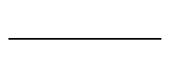 | Garis Penghubung | Menghubungkan entitas dengan atribut atau entitas dengan relasi dalam ERD

- Jenis-Jenis Relasi (Kardinalitas) ERD
Terdapat tiga jenis relasi yang digunakan dalam ERD yaitu: One to one yang berarti s etiap entitas hanya dapat memiliki relasi dengan satu entitas lain, One to many yang memiliki arti satu entitas dapat memiliki relasi dengan beberapa entitas begitu pula sebaliknya, dan Many to many yang berarti setiap entitas yang ada dapat memiliki relasi dengan entitas lain begitu pula sebaliknya (Khoulah ’Afiifah et al., 2022)
Jenis jenis Relasi (Kardinalitas) ERD secara lengkap terdapat di Tabel 2.6 berikut.
Tabel 2 . 6 Jenis-Jenis Relasi ERD
No | Jenis Relasi | Keterangan | Contoh Dalam Sistem
1 | One to One (1:1) | Setiap entitas hanya dapat memiliki relasi dengan satu entitas lain | Penyewa — Akun Login
2 | One to Many (1:N) | Satu entitas dapat memiliki relasi dengan beberapa entitas lain | Kamar — Reservasi (satu kamar memiliki banyak riwayat reservasi)
3 | Many to Many (M:N) | Setiap entitas dapat memiliki relasi dengan banyak entitas lain begitu pula sebaliknya | Penyewa — Kamar (banyak penyewa dapat menyewa banyak kamar dalam periode berbeda)

- Black Box Testing
Black Box Testing adalah metode pengujian perangkat lunak yang berfokus pada fungsionalitas sistem dari sudut pandang pengguna tanpa memperhatikan kode internal program. Pengujian dilakukan menggunakan metode Black Box Testing untuk memastikan bahwa sistem berfungsi dengan baik sesuai kebutuhan pengguna, dengan hasil pengujian yang menunjukkan seluruh fitur berjalan sesuai spesifikasi yang telah ditentukan (Kartono et al., 2024).

Bahasa Pemrograman, Database, dan Aplikasi yang Digunakan
- Python
Python adalah bahasa pemrograman tingkat tinggi (high-level), interpretatif, dan multi-paradigma (mendukung prosedural, objektif, dan fungsional) yang dikembangkan oleh Guido van Rossum pada akhir 1980-an dan dirilis pertama kali tahun 1991. Dalam pengembangan web, Python sering digunakan untuk backend karena kemudahan integrasi dengan database dan API. Python mendukung paradigma OOP (Object-Oriented Programming) penuh, garbage collection otomatis, dan eksekusi bytecode melalui interpreter CPython (Elhalid et al., 2023).

- PostgreSQL
PostgreSQL (sering disebut Postgres) adalah sistem manajemen basis data relasional objek (ORDBMS) open-source yang dikembangkan sejak 1986 (awalnya POSTGRES project di UC Berkeley). PostgreSQL mematuhi standar ACID (Atomicity, Consistency, Isolation, Durability) secara ketat, mendukung SQL standar ANSI dengan ekstensi lanjutan seperti JSON/JSONB untuk data semi-struktural, full-text search, GIS (PostGIS), dan ekstensi vector (pgvector untuk AI/ML). Cocok untuk aplikasi web dengan data kompleks karena skalabilitas vertikal/horizontal dan reliabilitas tinggi (Salunke & Ouda, 2024).
- Javascript
JavaScript adalah bahasa pemrograman tingkat tinggi (high-level), interpretatif, dan dinamis yang awalnya dikembangkan oleh Brendan Eich pada tahun 1995 untuk Netscape Navigator, serta mengikuti standar ECMAScript. JavaScript bersifat client-side scripting, artinya kode dieksekusi langsung oleh browser pengguna tanpa perlu kompilasi terlebih dahulu, sehingga mendukung interaktivitas halaman web secara real-time melalui manipulasi DOM (Document Object Model), penanganan event, dan asynchronous programming (Fajrizal et al., 2025).
- HTML
HTML (HyperText Markup Language) adalah bahasa markup standar yang digunakan untuk mendefinisikan struktur dan semantik dokumen web, bukan bahasa pemrograman, melainkan sistem penandaan (markup) berbasis tag yang dikembangkan oleh Tim Berners-Lee pada tahun 1991 di CERN dan dikelola oleh World Wide Web Consortium (W3C). HTML berfungsi sebagai bahasa pertukaran dokumen antar web, memungkinkan pembuatan elemen seperti heading, paragraf, link, gambar, form, serta elemen semantik pada HTML5 untuk mendukung aksesibilitas, SEO, dan multimedia native (video/audio tanpa plugin) (Mardiansyah et al., 2025).
- Tailwindcss
Tailwind CSS adalah framework CSS dengan pendekatan utility-first yang dikembangkan oleh Adam Wathan dan tim Tailwind Labs sejak 2017, dirancang untuk mempercepat pembuatan antarmuka web custom tanpa meninggalkan file HTML. Berbeda dari framework component-based seperti Bootstrap, Tailwind menyediakan kelas utilitas tingkat rendah (low-level) yang langsung mengaplikasikan satu properti CSS (misalnya bg-blue-500, p-4, flex, md:hidden), sehingga memungkinkan komposisi desain yang fleksibel, responsif (dengan prefix seperti sm:, md:, lg:), serta mendukung dark mode dan Just-In-Time (JIT) compilation untuk menghasilkan CSS minimal hanya dari kelas yang digunakan (Rifandi et al., 2022).
- Zed Editor
Zed adalah code editor modern berkinerja tinggi (high-performance) yang dikembangkan menggunakan bahasa Rust, dirilis secara publik sekitar tahun 2024 oleh tim yang sebelumnya terlibat di Atom dan Tree-sitter, dengan fokus pada kecepatan ekstrem, kolaborasi real-time multi-user (menggunakan CRDT untuk konflik resolusi), serta UI yang diakselerasi GPU. Konsep utamanya adalah menggabungkan performa sistem-level dengan fitur editor modern seperti multi-buffering, AI integration, dan extensibility tanpa mengorbankan kecepatan (Baer, 2025).

2.2 Penelitian Terkait (State of the Art)
Sebagai perbandingan dan validasi novelty (kebaruan) penelitian, berikut disajikan tabel penelitian terdahulu yang relevan:
Tabel 2 . 7 Penelitian Terkait
No | Identitas Jurnal | Hasil Penelitian | Persamaan | Perbedaan
1 | Judul: Sistem Pakar Diagnosis Hama dan Penyakit pada Tanaman Kangkung Menggunakan Metode Forward  Penulis : Iffan Ahmad Nasrulloh, Pradana Ananda Raharja, Amalia Beladinna Arifa  Nama Jurnal : Jurnal Saintekom, Sains, Teknologi, Komputer dan Manajemen  (Nasrulloh et al., 2022) | Sistem pakar berbasis web yang menerapkan Forward Chaining untuk mendiagnosis hama dan penyakit kangkung dengan akurasi 90% (berdasarkan confusion matrix pada 50 aturan); memberikan solusi praktis bagi petani dalam mengatasi diagnosis manual. | Sama-sama mengembangkan sistem pakar berbasis web yang difokuskan pada diagnosis penyakit dan hama tanaman kangkung, sehingga mendukung peningkatan produktivitas pertanian melalui pendekatan teknologi. | Penelitian tersebut mengadopsi inferensi deterministik (Forward Chaining), sedangkan penelitian ini memanfaatkan Certainty Factor untuk menangani ketidakpastian dan ambiguitas gejala yang sering tumpang tindih pada kangkung air; dilengkapi studi kasus lapangan spesifik di Desa Krama Jaya serta implementasi dengan teknologi modern (Python, FastAPI, PostgreSQL).
2 | Judul: Sistem Pakar Berbasis Web untuk Mendiagnosis Penyakit dan Hama Tanaman Kangkung Menggunakan Metode Certainty Factor  Penulis: Leli Safitri, Murtiwiyati  Nama Jurnal: Jurnal Ilmiah Flash  (Safitri & Murtiwiyati, 2023) | Sistem pakar web berbasis Certainty Factor yang berhasil mendiagnosis 8 penyakit dan hama pada kangkung darat; pengujian Black Box menunjukkan fungsionalitas optimal serta kemampuan menangani ketidakpastian melalui nilai CF pakar. | Sama-sama berbasis web dan menerapkan metode Certainty Factor untuk diagnosis penyakit/hama tanaman kangkung, dengan penekanan pada penanganan ketidakpastian gejala. | Penelitian tersebut terbatas pada kangkung darat dengan hanya 8 penyakit; penelitian ini secara khusus menargetkan kangkung air (Ipomoea aquatica) di lahan basah tropis, mencakup hingga 10–15 penyakit umum, 45 gejala, serta 60 aturan dari akuisisi pakar lapangan; ditambah dukungan teknologi backend terkini untuk skalabilitas dan aksesibilitas petani kecil di Lombok Barat.
3 | Judul: Implementasi Metode Regresi Linier Pada Rancang Bangun Sistem Informasi Monitoring Nutrisi Tanaman Hidroponik Kangkung  Penulis: Nugroho Setyo Wibowo,M. Aziziah, I.G. Wiryawan, E. Rosdiana  Nama Jurnal: Jurnal Teknologi Informasi dan Multimedia  (Wibowo et al., 2022) | Sistem informasi monitoring nutrisi kangkung hidroponik dengan regresi linier; mendukung pengelolaan nutrisi optimal untuk pertumbuhan tanaman. | Sama-sama berfokus pada teknologi informasi untuk tanaman kangkung (hidroponik/air), mendukung pemantauan dan pengelolaan kesehatan tanaman. | Fokus monitoring nutrisi (bukan diagnosis penyakit); penelitian ini khusus diagnosis penyakit dengan Certainty Factor pada kangkung air lahan konvensional; lebih menekankan ketidakpastian gejala dan studi kasus lapangan Lombok.
4 | Judul: Forward Chaining Method in Expert System for Diagnosing Pests and Plant Diseases: A Systematic Literature Review  Penulis: arina Dhena goda, Jenny Ronawati bay  Nama Jurnal: Journal of Artificial Intelligence and Engineering Applications (JAIEA)  (Goda & Bay, 2024) | Tinjauan sistematis efektivitas Forward Chaining untuk diagnosis hama/penyakit tanaman (termasuk referensi kangkung); keunggulan: cepat dan mudah diimplementasikan. | Membahas sistem pakar diagnosis tanaman (termasuk kangkung) dengan Forward Chaining, selaras dengan digitalisasi pertanian. | Hanya review literatur tanpa implementasi; penelitian ini berikan implementasi empiris dengan Certainty Factor (lebih adaptif ketidakpastian), fokus eksklusif kangkung air + validasi lapangan tropis basah.
5 | Judul: Pengaruh Empat Jenis Ikan terhadap Hasil Tanaman Kangkung Air (Ipomoea aquatica Forssk.) pada Akuaponik Sistem Budikdamber  Penulis: M. Fajar Agimnastiar. S, Heri Junedi, Arzita Arzita  Nama Jurnal: Jurnal SainTek, Vol. 1, No. 2, 2025  (S et al., 2025) | Meneliti pengaruh jenis ikan (nila, gurami, lele, mas) terhadap pertumbuhan kangkung air dalam sistem akuaponik. Hasil menunjukkan ikan tidak berpengaruh pada panjang dan jumlah daun, tetapi berpengaruh pada berat akhir tanaman (ikan gurami terbaik, 12,292 g) | Sama-sama berfokus pada tanaman kangkung air untuk meningkatkan produktivitas pertanian. | Fokus penelitian ini pada integrasi dengan budidaya ikan (akuaponik), sementara penelitian Anda murni pada sistem pakar diagnosis penyakit. Metodologi yang digunakan juga berbeda, yaitu Rancangan Acak Lengkap (RAL) dan ANOVA

BAB III

METODOLOGI PENELITIAN

Metode Pengumpulan Data
Pengumpulan data merupakan langkah awal yang sangat penting dan menentukan dalam proses penelitian. Kualitas data yang dikumpulkan akan sangat berpengaruh terhadap kualitas hasil penelitian secara keseluruhan. Data yang dikumpulkan harus relevan, akurat, dan lengkap agar dapat menjadi dasar yang kuat dalam perancangan dan pembangunan sistem pakar diagnosa penyakit tanaman kangkung air. Menurut Rahayu et al. (2023), pengumpulan data yang terstruktur dan sistematis merupakan fondasi utama dalam membangun sebuah sistem pakar yang tepat sasaran dan sesuai dengan kebutuhan petani di lapangan. Dalam penelitian ini, metode pengumpulan data yang digunakan meliputi tiga teknik utama, yaitu observasi, wawancara, dan studi pustaka, yang saling melengkapi satu sama lain untuk menghasilkan data yang komprehensif dan valid (Rahayu et al., 2023).
- Observasi
Observasi merupakan teknik pengumpulan data yang dilakukan dengan cara mengamati secara langsung objek, situasi, atau fenomena yang menjadi subjek penelitian tanpa melakukan intervensi terhadap kondisi yang sedang diamati. Menurut Putri et al. (2024), observasi langsung terhadap kondisi lahan pertanian merupakan langkah yang sangat penting untuk mendapatkan
gambaran nyata mengenai gejala penyakit yang menyerang tanaman kangkung air sebelum sistem pakar dirancang dan dikembangkan. Teknik observasi dipilih dalam penelitian ini karena memungkinkan peneliti untuk mendapatkan gambaran nyata dan menyeluruh mengenai kondisi tanaman di lapangan tanpa adanya distorsi informasi.
Dalam penelitian ini, observasi dilakukan secara langsung di lahan pertanian kangkung air milik petani Desa Krama Jaya, Kecamatan Narmada, Kabupaten Lombok Barat. Kegiatan observasi dilaksanakan selama 3 hari dengan mengamati dan mencatat seluruh kondisi tanaman yang sedang tumbuh, meliputi morfologi daun, batang, akar, serta gejala-gejala penyakit yang tampak secara fisik seperti bercak putih, daun menguning, layu, busuk akar, dan pola mosaik. Selain itu, observasi juga dilakukan untuk mengidentifikasi faktor lingkungan yang mempengaruhi serangan penyakit, seperti kondisi air, kelembaban tanah, dan pola pengairan.
- Wawancara
Wawancara merupakan teknik pengumpulan data yang dilakukan melalui proses tanya jawab secara langsung antara peneliti dengan narasumber atau informan yang dianggap kompeten dan memiliki pemahaman mendalam mengenai permasalahan yang sedang diteliti. Menurut Elvanni et al. (2025), wawancara langsung kepada pakar dan petani merupakan langkah yang sangat diperlukan untuk menggali bobot kepastian (Certainty Factor) serta aturan diagnosis yang tidak dapat diperoleh hanya melalui pengamatan saja. Wawancara memiliki keunggulan karena memungkinkan peneliti untuk menggali informasi secara lebih mendalam dan mendetail, termasuk nilai CF pakar terhadap setiap gejala.
Dalam penelitian ini, wawancara dilakukan kepada dua kelompok narasumber utama, yaitu 2 pakar fitopatologi dari Dinas Pertanian Kabupaten Lombok Barat dan 5 petani senior Desa Krama Jaya. Wawancara dengan pakar difokuskan pada jenis penyakit, gejala utama, nilai Certainty Factor pakar, serta rekomendasi penanganan. Sementara itu, wawancara dengan petani difokuskan pada pengalaman mereka dalam mengenali penyakit, kendala yang dihadapi, serta harapan terhadap fitur sistem pakar.
- Studi Pustaka
Studi pustaka merupakan metode pengumpulan data yang dilakukan dengan cara membaca, mempelajari, mengkaji, dan menganalisis berbagai sumber literatur ilmiah yang relevan dengan topik penelitian, seperti jurnal ilmiah, artikel, dan prosiding seminar. Menurut Gunawan & Islami (2024), studi pustaka yang sistematis dan menyeluruh berperan penting dalam memberikan landasan ilmiah yang kuat bagi peneliti untuk merancang algoritma Certainty Factor dan sistem pakar yang tepat.
Dalam penelitian ini, studi pustaka dilakukan secara sistematis dengan mengkaji konsep sistem pakar, metode Certainty Factor, morfologi tanaman kangkung air, penyakit utama, bahasa pemrograman Python, framework FastAPI, database PostgreSQL, serta metode pengembangan Waterfall dan pengujian Black Box. Sumber-sumber literatur yang digunakan meliputi jurnal nasional terakreditasi Sinta terbit tahun 2022–2025. Kajian ini juga mencakup penelitian terdahulu seperti Nasrulloh et al. (2022), Safitri & Murtiwiyati (2023), serta Haq et al. (2025) untuk mengidentifikasi celah penelitian dan menentukan posisi novelty penelitian ini. Seluruh sumber kemudian disintesis untuk membangun kerangka teori yang kokoh.

Metode Pengembangan Sistem
Metode pengembangan sistem yang digunakan dalam penelitian ini adalah Model Waterfall. Model Waterfall merupakan salah satu model pengembangan perangkat lunak yang paling klasik dan banyak digunakan dalam pengembangan sistem pakar berbasis web. Model ini disebut Waterfall karena proses pengembangannya berjalan secara sekuensial dan berurutan dari satu fase ke fase berikutnya, seperti aliran air yang mengalir ke bawah tanpa dapat kembali ke atas. Setiap fase harus diselesaikan secara penuh sebelum fase berikutnya dapat dimulai, sehingga model ini memiliki struktur yang sangat terorganisir dan mudah dikelola (Syamaidzar et al., 2025).
Pemilihan model Waterfall dalam penelitian ini didasarkan pada beberapa pertimbangan utama. Pertama, kebutuhan sistem telah dapat didefinisikan secara jelas dan lengkap sejak awal melalui proses observasi dan wawancara. Kedua, model ini memberikan struktur pengembangan yang sistematis dan terdokumentasi dengan baik. Ketiga, model Waterfall sangat cocok untuk proyek dengan skala kecil hingga menengah seperti sistem pakar diagnosa penyakit tanaman. Senada dengan hal tersebut, Narulita et al. (2024) menegaskan bahwa model Waterfall sangat relevan diterapkan dalam pengembangan sistem pakar karena tahapannya yang terorganisir dan menghasilkan dokumentasi yang jelas di setiap tahapan.
Berikut adalah ilustrasi tahapan Model Waterfall yang digunakan dalam penelitian ini:
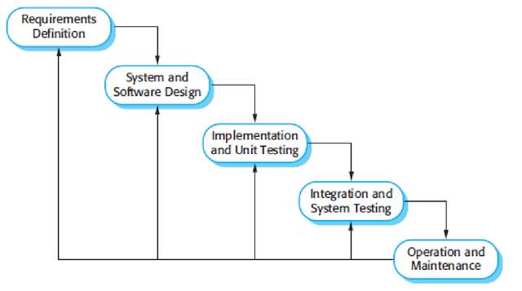
Gambar 3 . 1 Metode Waterfall

Adapun tahapan-tahapan model Waterfall yang diterapkan dalam penelitian ini dijelaskan secara rinci sebagai berikut:

- Analysis (Analisis)
Tahap pertama dalam model Waterfall adalah analisis kebutuhan sistem secara komprehensif. Pada tahap ini, seluruh persyaratan sistem dikumpulkan, diidentifikasi, dianalisis, dan didokumentasikan secara rinci untuk membentuk fondasi pengembangan yang kokoh. Menurut Muhammad Syahputra & Purnomo (2023), tahap analisis kebutuhan merupakan fase paling kritis dalam model Waterfall karena menentukan keberhasilan keseluruhan proyek. Dalam penelitian ini, analisis dilakukan berdasarkan hasil observasi lapangan dan wawancara mendalam dengan petani di Desa Krama Jaya. Kebutuhan fungsional yang berhasil diidentifikasi mencakup input gejala beserta tingkat keyakinan pengguna, perhitungan menggunakan metode Certainty Factor, tampilan hasil diagnosis penyakit tanaman, rekomendasi penanganan yang tepat, serta fitur administrasi untuk melakukan operasi CRUD (Create, Read, Update, Delete) pada data penyakit dan gejala.
- Design (Desain/Perancangan)
Tahap kedua adalah perancangan sistem secara keseluruhan. Pada fase ini, arsitektur sistem dirancang secara terstruktur, meliputi Flowchart Sistem, Use Case Diagram, Activity Diagram, Entity Relationship Diagram (ERD), serta desain antarmuka pengguna (user interface) yang intuitif dan user-friendly. Menurut Fatimah Isny Nur Alvivi & Voutama (2024), perancangan sistem yang matang dan terperinci merupakan kunci utama keberhasilan pengembangan perangkat lunak. Dalam penelitian ini, tahap desain juga mencakup perumusan algoritma Certainty Factor secara kombinasional untuk memastikan proses inferensi diagnosis berjalan akurat dan efisien.
- Implementation (Implementasi)
Tahap ketiga adalah implementasi atau pengkodean sistem. Pengembangan dilakukan menggunakan bahasa pemrograman Python 3.13 dengan framework FastAPI sebagai backend yang cepat dan scalable, PostgreSQL sebagai basis data relasional yang andal, serta teknologi frontend berbasis HTML, Tailwind CSS, dan JavaScript untuk menciptakan antarmuka yang responsif dan modern. Algoritma Certainty Factor diimplementasikan pada endpoint diagnosis khusus. Seperti yang dinyatakan oleh Hapiz Nuddin Setiadi & Muhamad Bahrul Ulum (2024), kombinasi Pythjon dan FastAPI memberikan fleksibilitas tinggi dalam mengelola logika sistem pakar yang kompleks. Pengembangan dilakukan secara modular untuk memudahkan pemeliharaan dan pengembangan lanjutan di masa depan.
- Testing (Pengujian)
Tahap keempat adalah pengujian sistem untuk memverifikasi fungsionalitas, akurasi, dan kegunaan. Metode pengujian yang diterapkan meliputi Black Box Testing guna memastikan kesesuaian fungsi dengan kebutuhan pengguna tanpa memeriksa kode internal, pengujian akurasi menggunakan confusion matrix pada 30 kasus uji representatif, serta User Acceptance Testing (UAT) yang melibatkan petani sebagai pengguna akhir.

BAB IV

HASIL DAN PEMBAHASAN

4.1 Perancangan Sistem

4.1.1 Data Penyakit dan Gejala
- Data
- Penyakit tanaman kangkung air
Berikut adalah data nama penyakit dan juga nama ilmiah penyakit. Seperti Tabel 4.1.

Tabel 4 . 1 Data Penyakit
Kode | Nama Penyakit | Nama Ilmiah
P01 | Karat Putih (White Rust) | Albugo ipomoeae-panduratae
P02 | Bercak Daun Cercospora | Cercospora ipomoeae
P03 | Virus Mosaik Kangkung | Water spinach mosaic virus
P04 | Layu Fusarium | Fusarium oxysporum
P05 | Busuk Akar Pythium | Pythium spp
P06 | Busuk Batang Rhizoctonia | Rhizoctonia solani
P07 | Embun Tepung (Powdery Mildew) | Erysiphe spp.

P08 | Embun Bulu (Downy Mildew) | Peronospora spp.

- Data Gejala
Berikut adalah data nama gejala dan kode gejala, dan dapat dilihat di tabel 4.2.

Tabel 4 . 2 Data Gejala
No | Kode Gejala | Nama Gejala
1 | G001 | Bercak putih menonjol pada sisi bawah daun
2 | G002 | Bercak kuning pada sisi atas daun
3 | G003 | Daun melengkung atau terdistorsi
4 | G004 | Bercak bulat dengan pusat abu-abu/putih
5 | G005 | Bercak dengan tepi coklat tua/merah
6 | G006 | Pola mosaik hijau terang/gelap pada daun
7 | G007 | Pertumbuhan tanaman kerdil
8 | G008 | Daun bagian bawah menguning
9 | G009 | Tanaman layu pada siang hari, pulih malam hari
10 | G010 | Jaringan pembuluh batang berwarna coklat

11 | G011 | Akar berwarna coklat dan lembe
12 | G012 | Batang lunak dan gelap di dekat tanah
13 | G013 | Lesi cekung kemerahan pada batang
14 | G014 | Pertumbuhan berbulu halus abu-abu/ungu di bawah daun
15 | G015 | Serbuk putih pada permukaan daun

- Relasi penyakit dan gejala
Berikut adalah data relasi penyakit dan gejala dan dapat dilihat pada tabel 4.3

Tabel 4 . 3 Relasi Penyakit dan Gejala
P | G001 | G002 | G003 | G004 | G005 | G006 | G007 | G008 | G009 | G010 | G011 | G012 | G013 | G014 | G015
P01 | √ | √ | √
P02 |  |  |  | √ | √ |  |  | √
P03 |  |  | √ |  |  | √ | √
P04 |  |  |  |  |  |  | √ | √ | √ | √
P05 |  |  |  |  |  |  | √ |  | √ |  | √
P06 |  |  |  |  |  |  |  |  | √ |  |  | √ | √
P07 |  |  | √ |  |  |  |  |  |  |  |  |  |  |  | √
P08 |  | √ |  |  |  |  |  | √ |  |  |  |  |  | √

- Perhitungan
Nilai bobot pakar dalam sistem ini diperoleh dari hasil analisis data dan simulasi wawancara dengan pakar pertanian untuk memberikan nilai akurasi dalam mendiagnosa penyakit tanaman kangkung sehingga dapat memberikan nilai persentase kepercayaan.

Tabel 4 . 4 Perhitungan bobot gejala
No | Nama Penyakit | Nama Gejala | Kode Gejala | Nilai Bobot (CF Pakar)
1 | Karat Putih (White Rust) | Bercak putih menonjol pada sisi bawah daun | G01 / G001 | 0.9
 |  | Bercak kuning pada sisi atas daun | G02 / G002 | 0.7
 |  | Daun melengkung atau terdistorsi | G03 / G003 | 0.5
2 | Bercak Daun Cercospora | Bercak bulat dengan pusat abu-abu/putih | G04 / G004 | 0.8
 |  | Bercak dengan tepi coklat tua/merah | G05 / G005 | 0.8
 |  | Daun bagian bawah menguning | G08 / G008 | 0.4
3 | Virus Mosaik Kangkung | Pola mosaik hijau terang/gelap pada daun | G06 / G006 | 0.95
 |  | Pertumbuhan tanaman kerdil | G07 / G007 | 0.7
 |  | Daun melengkung atau terdistorsi | G03 / G003 | 0.6
4 | Layu Fusarium | Tanaman layu pada siang hari, pulih malam hari | G09 / G009 | 0.9
 |  | Jaringan pembuluh batang berwarna coklat | G10 / G010 | 0.8
 |  | Daun bagian bawah menguning | G08 / G008 | 0.6
 |  | Pertumbuhan tanaman kerdil | G07 / G007 | 0.5
5 | Busuk Akar Pythium | Akar berwarna coklat dan lembek | G11 / G011 | 0.9
 |  | Pertumbuhan tanaman kerdil | G07 / G007 | 0.6
 |  | Tanaman layu pada siang hari, pulih malam hari | G09 / G009 | 0.5
6 | Busuk Batang Rhizoctonia | Lesi cekung kemerahan pada batang | G13 / G013 | 0.9
 |  | Batang lunak dan gelap di dekat tanah | G12 / G012 | 0.8
 |  | Tanaman layu pada siang hari, pulih malam hari | G09 / G009 | 0.4
7 | Embun Tepung (Powdery Mildew) | Serbuk putih pada permukaan daun | G15 / G015 | 0.95
 |  | Daun melengkung atau terdistorsi | G03 / G003 | 0.5
8 | Embun Bulu (Downy Mildew) | Pertumbuhan berbulu halus abu-abu/ungu di bawah daun | G14 / G014 | 0.9
 |  | Bercak kuning pada sisi atas daun | G02 / G002 | 0.6
 |  | Daun bagian bawah menguning | G08 / G008 | 0.5

Tabel 4 . 5 Gejala dan Nilai Bobot Pakar P001
Gejala | Nilai Bobot Pakar
(G01) Bercak putih menonjol pada sisi bawah daun | 0.9
(G02) Bercak kuning pada sisi atas daun | 0.7
(G03) Daun melengkung atau terdistorsi | 0.5

Tabel 4 . 6 Nilai Bobot User P001
Gejala | Jawaban User | Bobot (CF User)
(G01) Bercak putih menonjol | Sangat Yakin | 1.0
(G02) Bercak kuning | Cukup Yakin | 0.6
(G03) Daun melengkung | Sedikit Yakin | 0.4

Selanjutnya, bobot nilai yang dimasukkan pengguna akan dikalikan dengan bobot nilai dari pakar:
Gejala 1 = CF(user) * CF(pakar) = 1.0 * 0.9 = 0.9
Gejala 2 = CF(user) * CF(pakar) = 0.6 * 0.7 = 0.42
Gejala 3 = CF(user) * CF(pakar) = 0.4 * 0.5 = 0.2
Dikarenakan terdapat lebih dari satu gejala, maka untuk menentukan CF selanjutnya digunakan persamaan berikut:
- CF_combine1(Gejala 1, Gejala 2)
= CF_gejala1 + CF_gejala2 * (1 - CF_gejala1)
= 0.9 + 0.42 * (1 - 0.9)
= 0.9 + 0.42 * (0.1)
CF_old1 = 0.942
- CF_combine2(CF_old1, Gejala 3)
= CF_old1 + CF_gejala3 * (1 - CF_old1)
= 0.942 + 0.2 * (1 - 0.942)
= 0.942 + 0.2 * (0.058)
CF_final = 0.9536
Selanjutnya hitung persentase keyakinan terhadap penyakit dengan persamaan berikut:
Persentase = CF_final * 100
= 0.9536 * 100
= 95.36%

Tabel 4 . 7 Perbandingan dan Hasil kombinasi
Kode Penyakit | Nama Penyakit | Hasil Gabungan CF
P001 | Karat Putih (White Rust) | 95.36%
P002 | Bercak Daun Cercospora | 42.10%

Kesimpulan:
Dari tabel di atas, sistem akan membandingkan hasil penggabungan nilai CF dan sistem akan mengambil keputusan berdasarkan nilai penggabungan yang tertinggi. Maka dapat diketahui bahwa tanaman kangkung terserang penyakit Karat Putih dengan nilai kepastian sebesar 95.36%.

4.1.2 Analisis Kebutuhan Sistem
Analisis kebutuhan sistem didapatkan melalui observasi langsung dan pengumpulan data kualitatif yang mendalam terkait informasi yang diperlukan dalam pengembangan sistem. Pada tahap ini, dijelaskan secara rinci berbagai kebutuhan yang harus dipenuhi oleh sistem, baik dari aspek fungsional maupun non fungsional.
- Kebutuhan Fungsional
Berikut ini adalah persyaratan fungsional dari tampilan aplikasi sistem pakar diagnosa pada kangkung yang akan di terapkan :
Tabel 4 . 8 Kebutuhan Fungsional
Pengguna | Menu
Admin | Login, Dashboard, kelola data penyakit, kelola data gejala, kelola data aturan, kelola data riwayat
Pengguna | Registrasi, Login, Dashboard, Diagnosa, Riwayat, ensiklopedia, kalkulator, panduan

- Kebutuhan Non Fungsional
Berikut ini adalah persyaratan non-fungsional dalam membangun aplikasi sistem pakar diagnosa penyakit pada kangkung.

Tabel 4 . 9 Kebutuhan Non Fungsional
Hardware | Software
RAM 4GB/8GB/16GN, Processor Intel Core i3/i5/i7, SSD 256GB/512GB | Python versi 3.12, PostgreSQL versi 16, Visual Studio Code, Browsers, Draw.io, Linux

4.1.3 Flowchart Sistem Lama
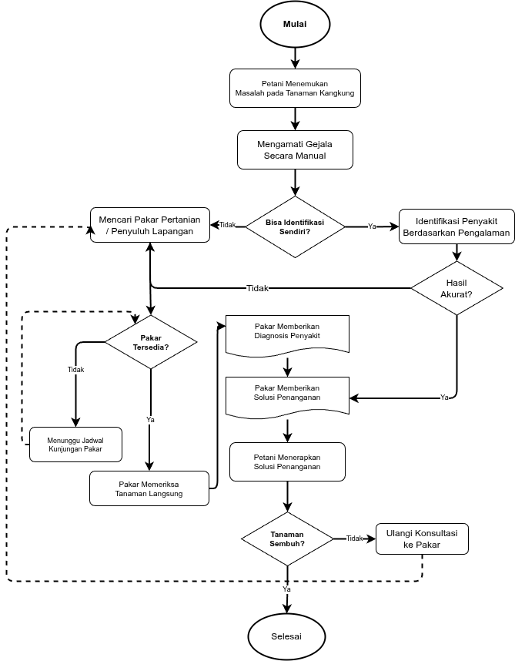
Gambar 4 . 1 Flowchart SIstem Lama

Keterangan:
- Mulai
- Petani menemukan masalah pada tanaman kangkung
- Mengamati gejala secara manual
- Apakah bisa identifikasi sendiri?
Ya → Identifikasi berdasarkan pengalaman
Tidak → Cari pakar/penyuluh
- Apakah hasil identifikasi akurat?
Ya → Dapatkan solusi
Tidak → Cari pakar
- Apakah pakar tersedia?
Ya → Pakar periksa langsung
Tidak → Tunggu jadwal (ulang cek)
- Pakar beri diagnosis & solusi
- Petani terapkan solusi
- Apakah tanaman sembuh?
Ya → Selesai
Tidak → Ulangi konsultasi ke pakar
- Selesai

4.1.4 Flowchart Sistem Baru
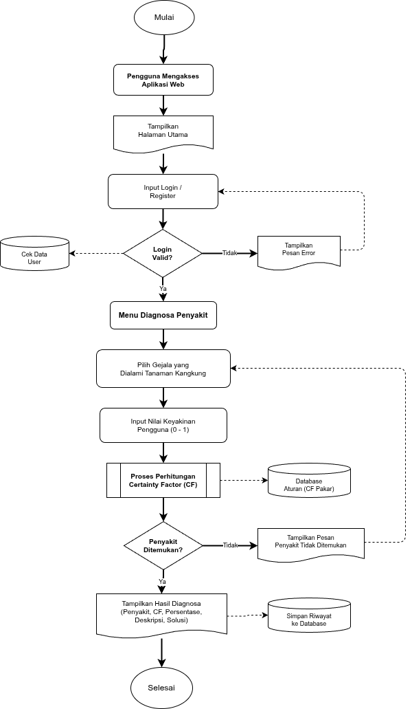
Gambar 4 . 2 Flowchart Sistem Baru

Keterangan:
- Mulai
- Pengguna mengakses aplikasi web
- Tampilkan halaman utama
- Input login / register
- Apakah login valid?
Tidak → Tampilkan pesan error, kembali ke input login
Ya → Lanjut ke menu diagnosa
- Menu diagnosa penyakit
- Pilih gejala yang dialami tanaman kangkung
- Input nilai keyakinan pengguna (0–1)
- Proses perhitungan Certainty Factor (CF) dengan mengambil data database aturan (CF pakar)
- Apakah penyakit ditemukan?
Tidak → Tampilkan pesan "penyakit tidak ditemukan", kembali ke pilih gejala
Ya → Tampilkan hasil diagnosa (penyakit, nilai CF, persentase, deskripsi, solusi)
- Simpan riwayat ke database
- Selesai

4.1.5 Unified Modelling Language (UML)
UML merupakan peralatan yang berfungsi untuk menggambarkan secara rinci mengenai sistem sebagai jaringan kerja antar fungsi yang berhubungan satu sama lain dengan menunjukan dari dan kemana data mengalir serta penyimpananya.
- Use Case Diagram
Gambar 4.1 adalah gambaran use case admin dan pengguna yang memperlihatkan fitur apa saja yang bisa di akses oleh admin dan pengguna.

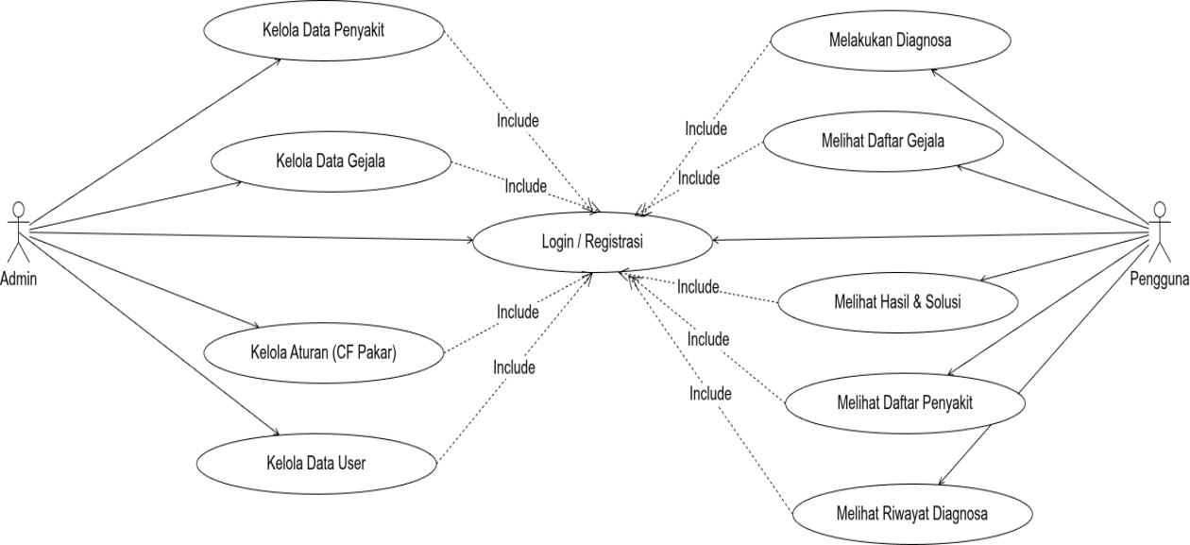
Gambar 4 . 3 Usecase Diagram

- Activity Diagram
Setelah membuat Use case kemudian dilanjutkan dengan membuat Activity Diagram Yaitu Diagram arus data yang dihasilkan dari dekomposisi Use Case atau pengambaran Use case yang lebih rinci.
- Admin
- Activity diagram form login admin
Pada Tabel di bawah ini admin membuka website dan masuk ke menu login dan memasukan username dan password terus akan terjadi validasi username dan password jika benar admin maka akan di pindahkan ke halaman admin dan jika salah maka harus ulang melakukan input data.
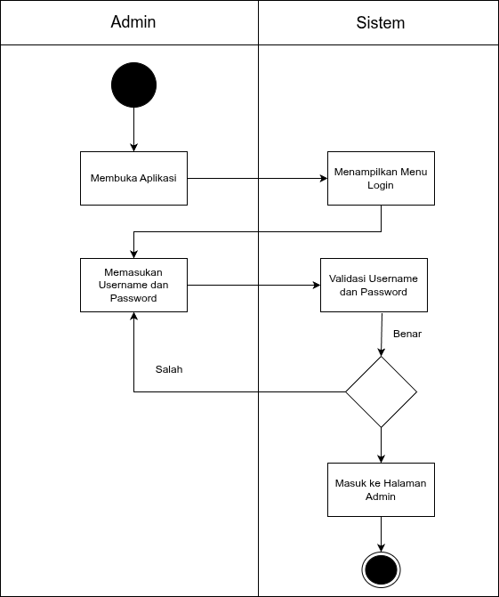
Gambar 4 . 4 Diagram Activity Form Login
a. Admin membuka halaman login admin pada aplikasi.
b. Admin memasukkan username dan password.
c. Sistem memverifikasi kredensial data admin ke database.
d. Sistem menampilkan halaman dashboard admin setelah login berhasil.
- Activity diagram mananjemen pengguna
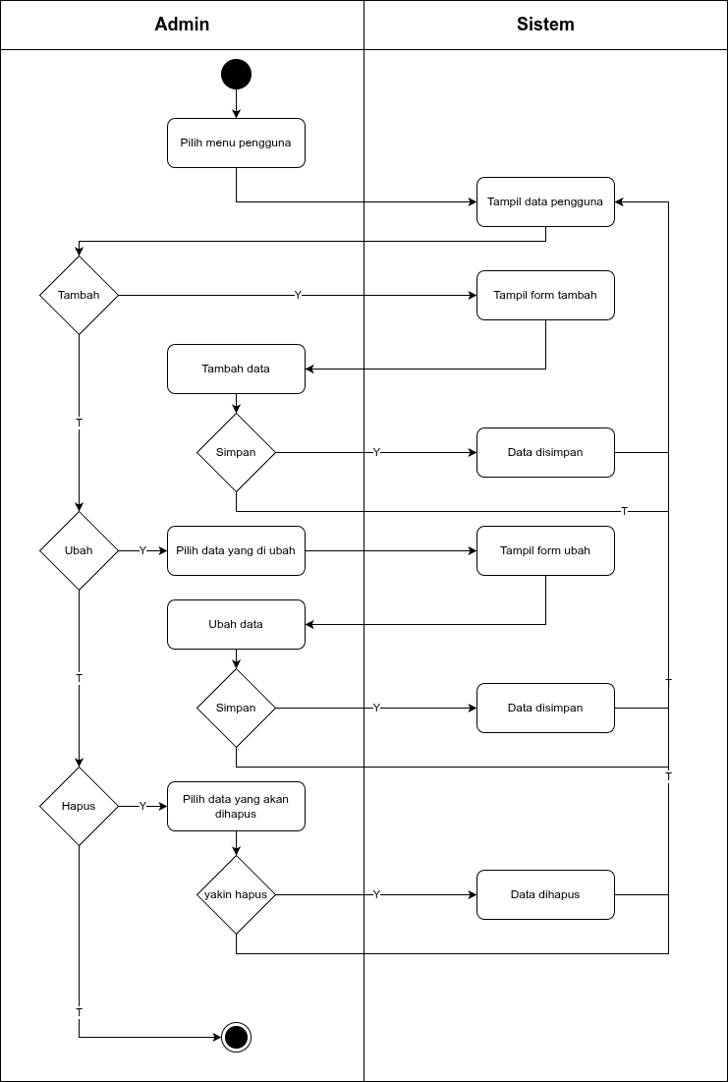
Gambar 4 . 5 Diagram Activity Mananjemen Pengguna
a. Admin masuk ke halaman tabel daftar akun pengguna (user).
b. Admin memilih opsi aksi (tambah, ubah, atau hapus) data pengguna.
c. Admin mengisi formulir data akun pengguna terdaftar.
d. Sistem memproses penyimpanan atau perubahan data pengguna ke database.
e. Sistem menampilkan notifikasi sukses dan memperbarui tabel data pengguna.

- Activity diagram mananjemen penyakit
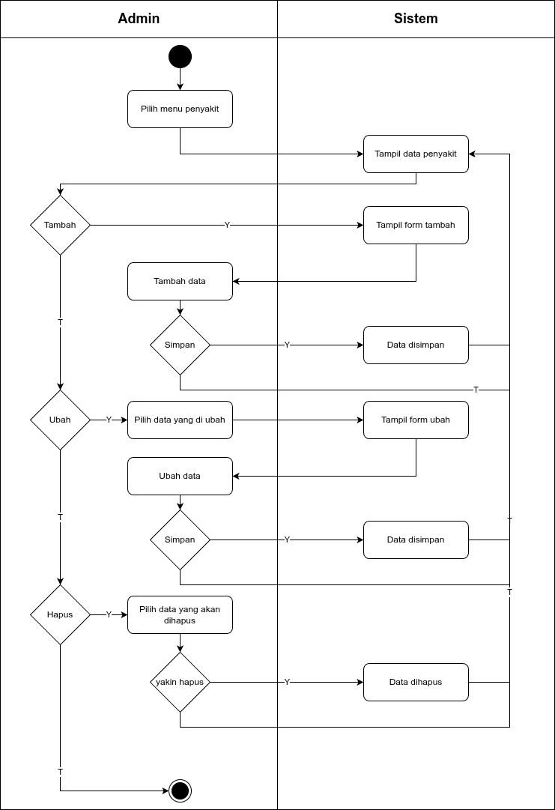
Gambar 4 . 6 Diagram Activity Mananjemen Penyakit
a. Admin masuk ke halaman tabel daftar data penyakit.
b. Admin memilih opsi aksi (tambah, ubah, atau hapus) data penyakit.
c. Admin mengisi formulir informasi penyakit, deskripsi, dan solusi penanganan.
d. Sistem memproses penyimpanan atau perubahan data penyakit ke database.
e. Sistem menampilkan notifikasi sukses dan memperbarui tabel data penyakit.

- Activity diagram mananjemen gejala
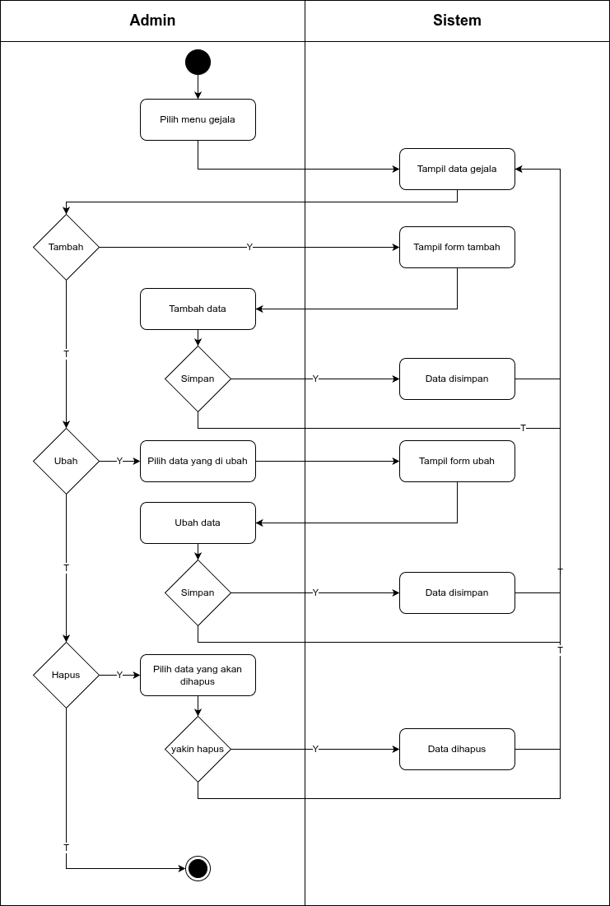
Gambar 4 . 7 Diagram Activity Mananjemen Gejala
a. Admin masuk ke halaman tabel daftar data gejala.
b. Admin memilih opsi aksi (tambah, ubah, atau hapus) data gejala.
c. Admin mengisi formulir perubahan data gejala sesuai kebutuhan.
d. Sistem memproses penyimpanan atau perubahan data gejala ke database.
e. Sistem menampilkan notifikasi sukses dan memperbarui tabel data gejala.
- Activity diagram mananjemen rules
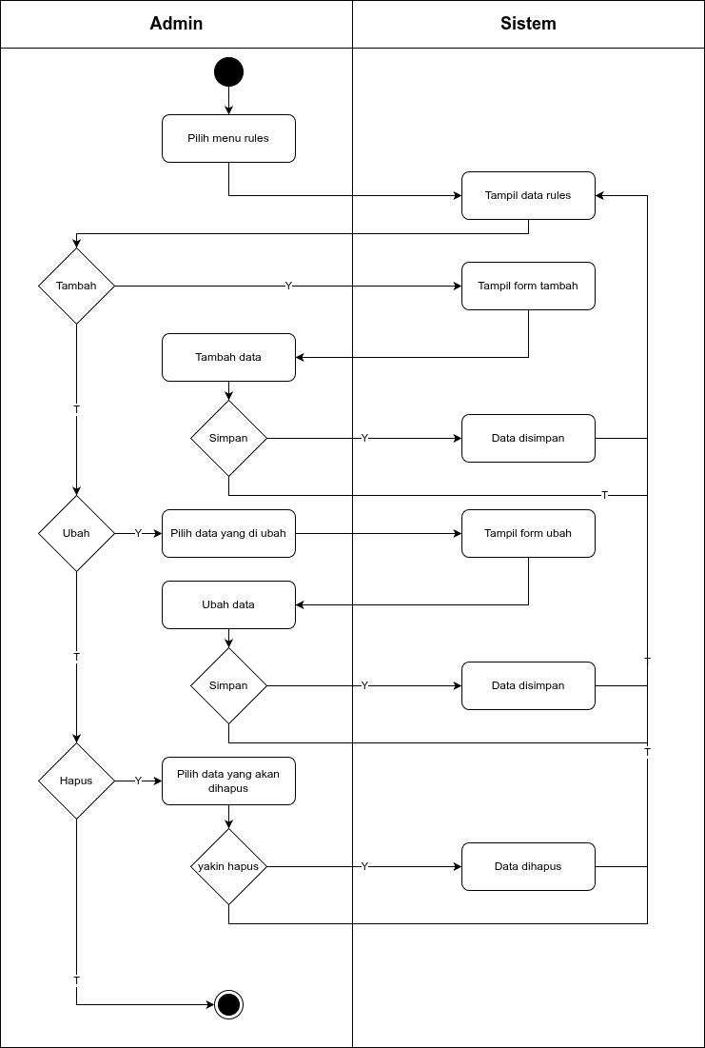
Gambar 4 . 8 Diagram Activity Mananjemen Rules/Aturan
a. Admin masuk ke halaman tabel daftar aturan (rules).
b. Admin memilih opsi aksi (tambah, ubah, atau hapus) relasi aturan.
c. Admin menentukan penyakit, gejala, dan menginput nilai bobot CF Pakar.
d. Sistem memproses penyimpanan atau perubahan data aturan ke database.
e. Sistem menampilkan notifikasi sukses dan memperbarui tabel aturan.
- Pengguna
- Activity diagram Daftar atau Register
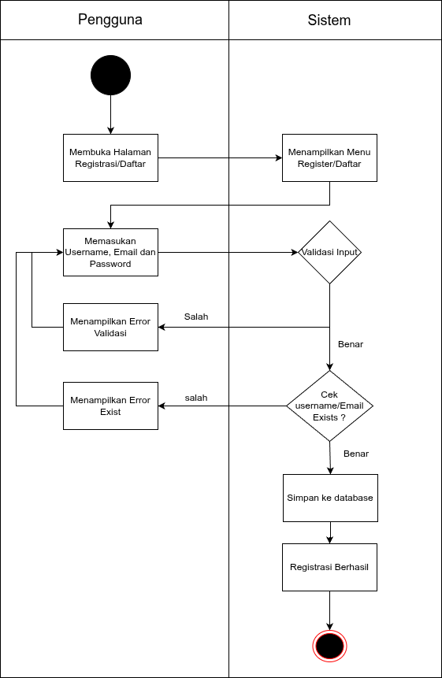
Gambar 4 . 9 Diagram Activity Daftar/Register
a. Pengguna membuka halaman formulir pendaftaran/registrasi.
b. Pengguna mengisi data pendaftaran berupa username, email, alamat, dan password.
c. Sistem melakukan validasi dan memeriksa keunikan data ke database.
d. Sistem menyimpan akun pengguna baru ke database.
e. Sistem menampilkan notifikasi registrasi berhasil dan mengarahkan ke halaman login.

- Activity diagram Login
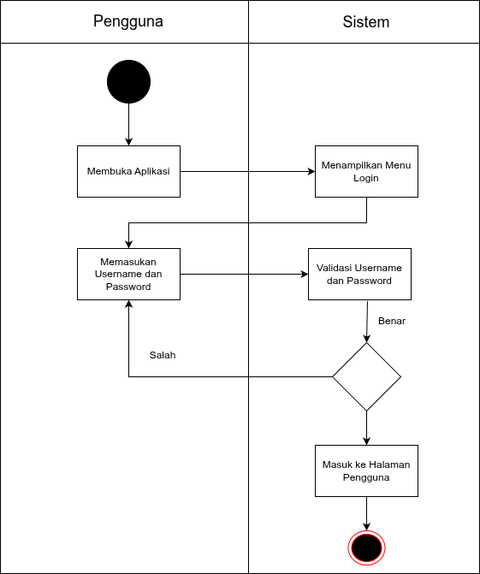
Gambar 4 . 10 Diagram Activity Login
a. Pengguna membuka halaman login pengguna.
b. Pengguna memasukkan username dan password.
c. Sistem memverifikasi kredensial data pengguna ke database.
d. Sistem mengarahkan pengguna masuk ke halaman utama dashboard pengguna setelah login berhasil.
- Diagram activity Diagnosa Penyakit
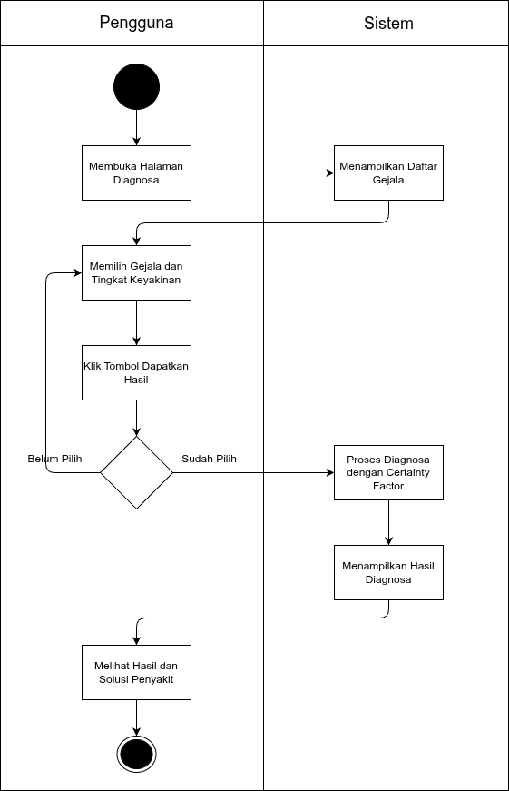
Gambar 4 . 11 Diagram Activity Diagnosa Penyakit
a. Pengguna masuk ke halaman diagnosis penyakit.
b. Pengguna memilih beberapa gejala yang terlihat pada tanaman kangkung air.
c. Pengguna menginput nilai keyakinan (slider CF User) untuk gejala yang dipilih.
d. Sistem memproses diagnosis menggunakan perhitungan Certainty Factor berdasarkan bobot pakar.
e. Sistem menampilkan hasil penyakit terdiagnosa beserta persentase keyakinan dan solusi penanganannya.
- Diagram Activity Riwayat
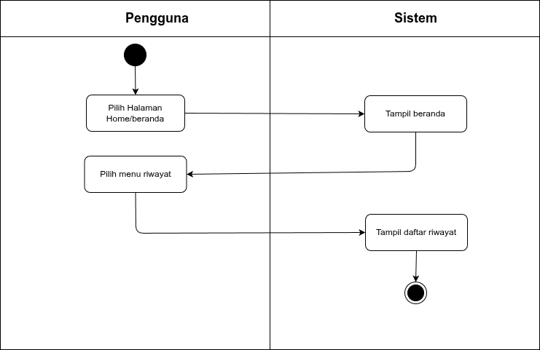
Gambar 4 . 12 Diagram Activity Riwayat
a. Pengguna memilih menu riwayat diagnosa pada dashboard.
b. Sistem memproses dan mengambil data riwayat diagnosa milik pengguna dari database.
c. Sistem menampilkan daftar tabel riwayat diagnosa yang telah dilakukan.
- Lihat Ensiklopedia
Pada Tabel di bawah ini pengguna masuk ke halaman beranda setelah itu sistem menampilkan beranda dan pengguna memilih menu ensiklopedia dan sistem menampilkan daftar penyakit.
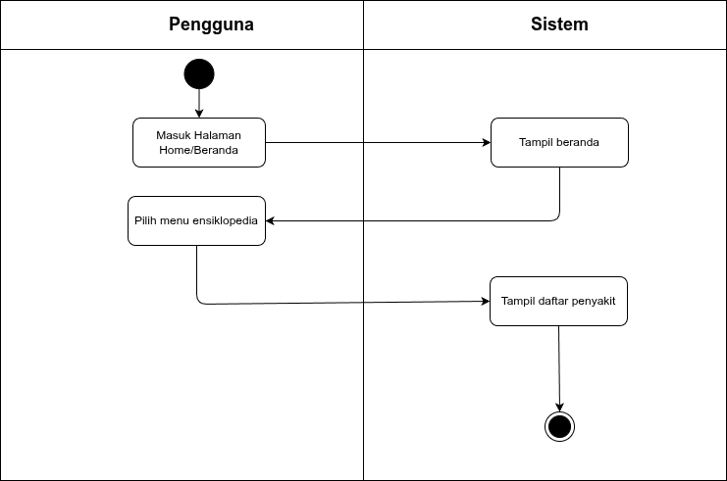
Gambar 4 . 13 DiagramActivity Ensiklopedia
a. Pengguna memilih menu ensiklopedia atau daftar penyakit.
b. Sistem memproses dan mengambil seluruh data informasi penyakit kangkung.
c. Sistem menampilkan halaman daftar penyakit lengkap dengan foto, deskripsi ilmiah, dan cara penanganannya.
- Kalkulator Penggunaan pupuk
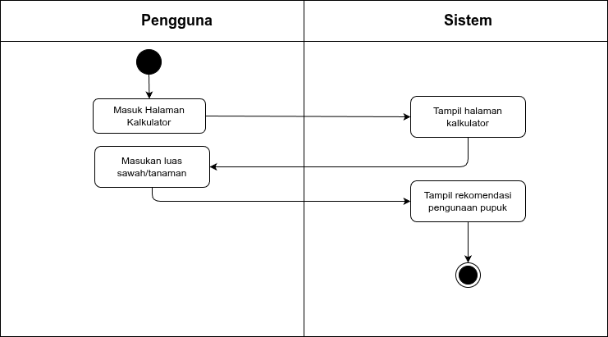
Gambar 4 . 14 Diagram Activity Kalkulator Pupuk
a. Pengguna membuka halaman kalkulator pupuk.
b. Pengguna menginput luas lahan atau area sawah tanaman kangkung air (meter persegi).
c. Sistem menghitung rekomendasi takaran pupuk berdasarkan formula standar pertanian.
d. Sistem menampilkan hasil perhitungan rekomendasi jumlah pupuk Urea, TSP, dan KCl.

4.1.6 Enitity Relationship Diagram (ERD)
Pada perancangan database atau basis data akan di buat suatu basis data relasional dengan menggabungkan tabel yang satu dengan yang lainnya, Sehingga akan terbentuk satu rancangan sistem basis data yang di inginkan. Berikut adalah ERD Sistem Pakar Diagnosa Penyakit pada Tanaman Kangkung Air Menggunakan Metode Certainty Factor.
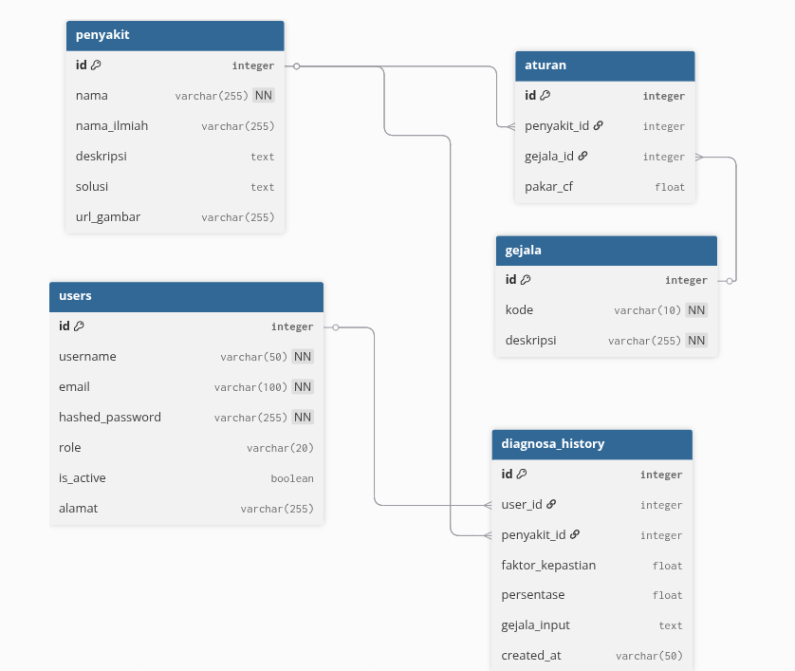
Gambar 4 . 15 ERD

4.1.7 Struktur Database
Perancangan sistem table dilakukan dengan cara membuat diagram mempermudah relasi dalam yang berguna pemeliharaan data untuk dan menghindarkan kerangkapan data, sehingga informasi yang di peroleh akan lebih akurat dan meminimalkan pembuatan Record. Berikut rancangan Struktur Database.

- Tabel Users
Tabel users berisi data pengguna aplikasi (user dan admin) yang memiliki 7 field yaitu: id, username, email, hashed_password, role, is_active, alamat dimana id sebagai Primary Key, sedangkan username dan email bersifat Unique (tidak boleh sama).

Tabel 4 . 10 Tabel Users/Pengguna
No | Field | Type | Size | Keterangan
1 | id | Int | 11 | Identitas user (Primary Key)
2 | username | Varchar | 50 | Username untuk login
3 | email | Varchar | 100 | Alamat email user
4 | hashed_password | Varchar | 100 | Password yang telah di-hash
5 | role | Varchar | 20 | Role pengguna (admin/user)
6 | is_active | Boolean | - | Status keaktifan akun
7 | alamat | Varchar | 100 | Alamat pengguna

- Tabel Penyakit
Tabel penyakit berisi data penyakit tanaman kangkung yang memiliki 6 field yaitu: id, nama, nama_ilmiah, deskripsi, solusi, url_gambar dimana id sebagai Primary Key.
Tabel 4 . 11 Tabel Penyakit
No | Field | Type | Size | Keterangan
1 | id | Int | 11 | Identitas penyakit (Primary Key)
2 | nama | Varchar | 50 | Nama penyakit
3 | nama_ilmiah | Varchar | 50 | Nama ilmiah penyakit
4 | deskripsi | Text | - | Deskripsi lengkap penyakit
5 | solusi | Text | - | Solusi penanganan penyakit
6 | url_gambar | Varchar | 100 | Path atau URL gambar penyakit
- Tabel Gejala
Tabel gejala berisi data gejala penyakit yang memiliki 4 field yaitu: id, kode, deskripsi, url_gambar dimana id sebagai Primary Key dan kode sebagai Unique Key (tidak boleh sama).
Tabel 4 . 12 Tabel Gejala
No | Field | Type | Size | Keterangan
1 | id | Int | 11 | Identitas gejala (Primary Key)
2 | kode | Varchar | 10 | Kode unik gejala
3 | deskripsi | Varchar | 100 | Deskripsi gejala

- Tabel Aturan
Tabel aturan berisi relasi antara penyakit dan gejala beserta nilai CF (Certainty Factor) dari pakar, yang memiliki 4 field yaitu: id, penyakit_id, gejala_id, pakar_cf dimana id sebagai Primary Key, serta penyakit_id dan gejala_id masing-masing sebagai Foreign Key yang merujuk ke id pada tabel penyakit dan tabel gejala.

Tabel 4 . 13 Tabel Aturan
No | Field | Type | Size | Keterangan
1 | id | Int | 11 | Identitas aturan (Primary Key)
2 | penyakit_id | Int | 11 | ID Penyakit (Foreign Key)
3 | gejala_id | Int | 11 | ID Gejala (Foreign Key)
4 | pakar_cf | Float | - | Nilai Certainty Factor dari pakar

- Tabel Diagnos_ History
Tabel diagnosa_history berisi riwayat diagnosa yang dilakukan oleh pengguna, yang memiliki 8 field yaitu: id, user_id, penyakit_id, faktor_kepastian, persentase, gejala_input, created_at dimana id sebagai Primary Key, serta user_id sebagai Foreign Key ke id tabel users, dan penyakit_id sebagai Foreign Key ke id tabel penyakit.

Tabel 4 . 14 Dianosa_history
No | Field | Type | Size | Keterangan
1 | id | Int | 11 | Identitas riwayat (Primary Key)
2 | user_id | Int | 11 | ID User (Foreign Key)
3 | penyakit_id | Int | 11 | ID Penyakit (Foreign Key)
4 | faktor_kepastian | Float | - | Nilai faktor kepastian hasil diagnosa
5 | persentase | Float | - | Persentase keyakinan hasil diagnosa
6 | gejala_input | Text | - | Data JSON gejala yang diinputkan
7 | created_at | Varchar | 50 | Waktu dilakukannya diagnosa

4.1.8 Arsitektur Program
Berikut adalah gambaran struktur program sistem informasi diagnosa penyakit pada tanaman kangkung air dengan metode certainty factor.
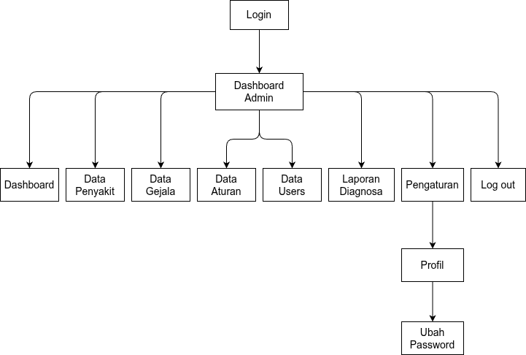
Gambar 4 . 16 Arsitektur Program Admin

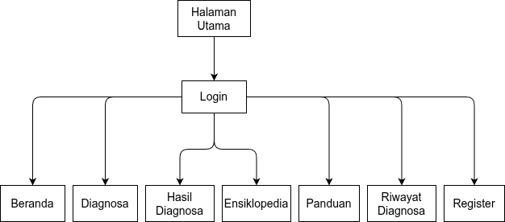

Gambar 4 . 17 Arsitektur Program Pengguna/Petani

4.1.9 Desain Antar Muka
- Form Register
Desain pada halaman register terdapat form Nama lengkap, Username, Email, Alamat dan Password dan juga button Daftar.
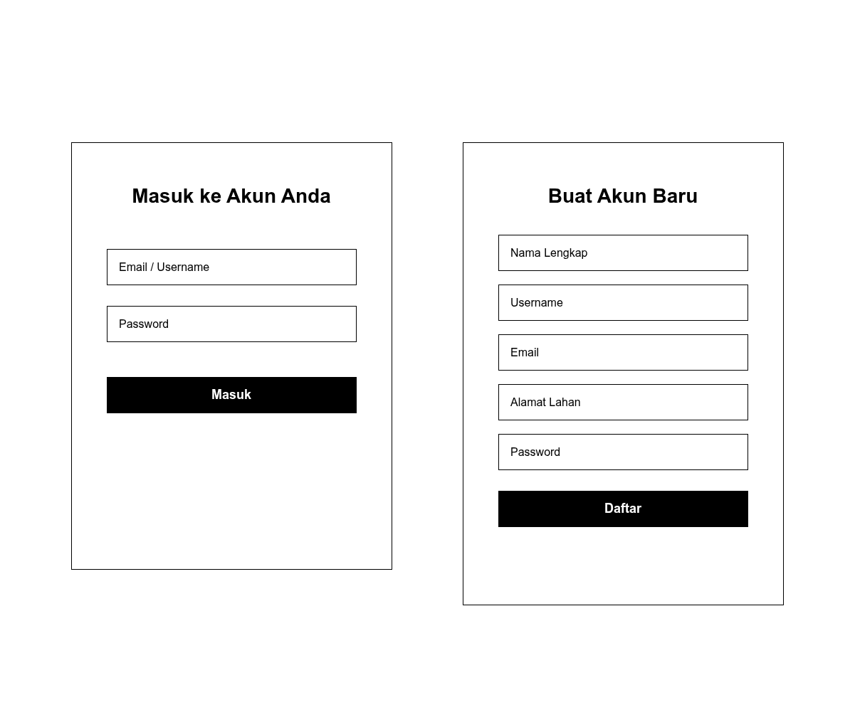
Gambar 4 . 18 Desain interface form register

- Halaman Login
Desain pada halaman login berisi form Username dan Password dan juga button Login

Gambar 4 . 19 Desain interface halaman login
- Home
Desain pada halaman Home ini atau Beranda berisi pembuka atau halaman utama pada website.
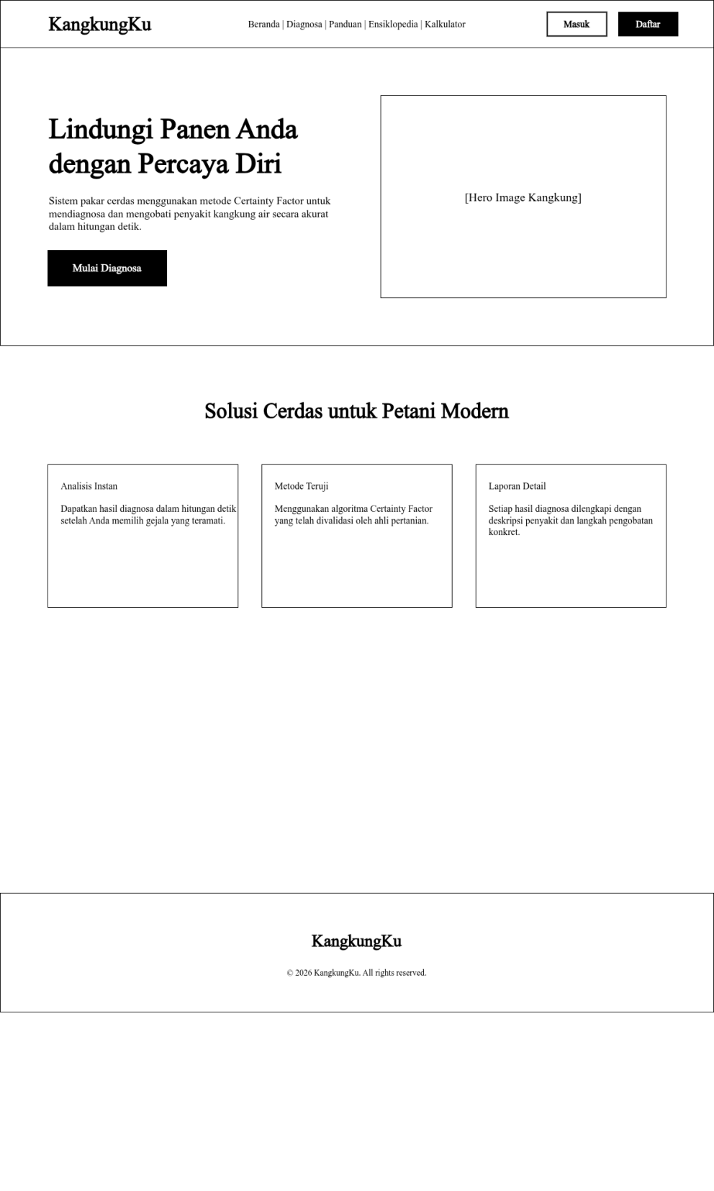
Gambar 4 . 20 Desain interface halaman Home

- Dashboard admin
Desain pada halaman admin berisi daftar users, gejala, dan penyakit dan di dalamnya juga bisa di lakukan untuk Tambah, Update dan Hapus data penyakit, gejala dan users.
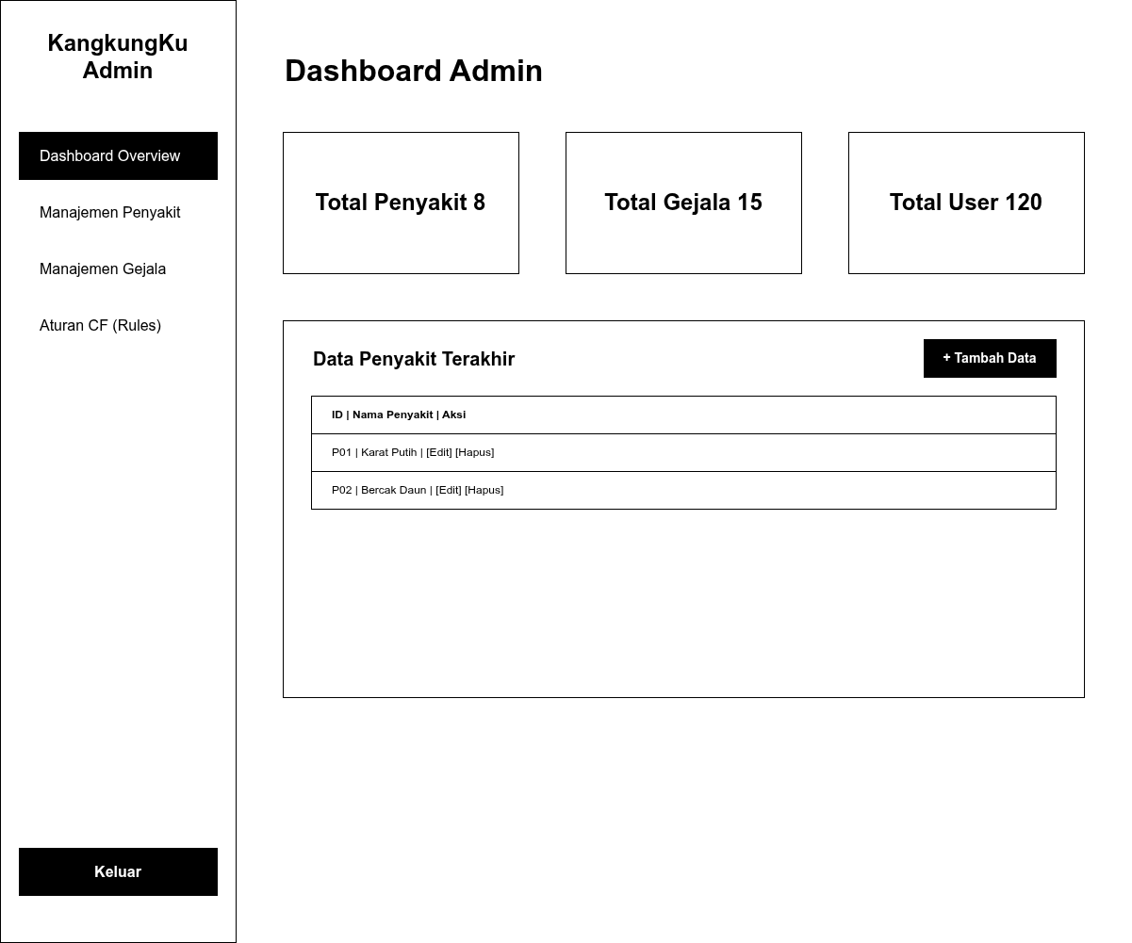
Gambar 4 . 21 Desain interface Halaman dashboard admin

- Dashboard Admin Mananjemen Penyakit
Desain Halaman admin kelola penyakit berisi daftar penyakit-penyakit yang ada.
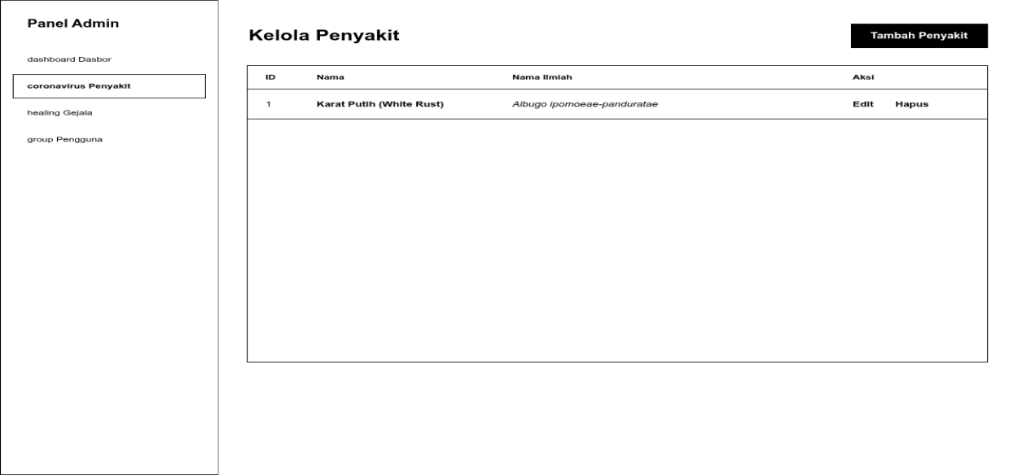
Gambar 4 . 22 Desain interface Halaman kelola penyakit

- Dashboard Admin Kelola Gejala
Desain Halaman admin kelola gejala berisi daftar gejala yang ada atau yang sudah di tambahkan oleh admin.
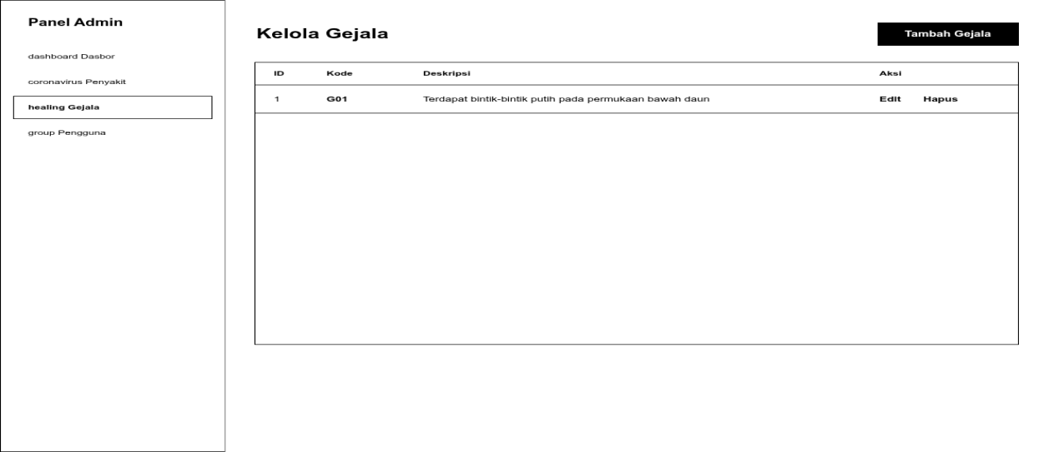
Gambar 4 . 23 Desain interface halaman kelola gejala

- Dashboard Admin kelola Pengguna
Desain Halaman admin kelola pengguna berisi daftar-daftar pengguna yang sudah daftar atau yang sudah di tambahkan oleh admin.
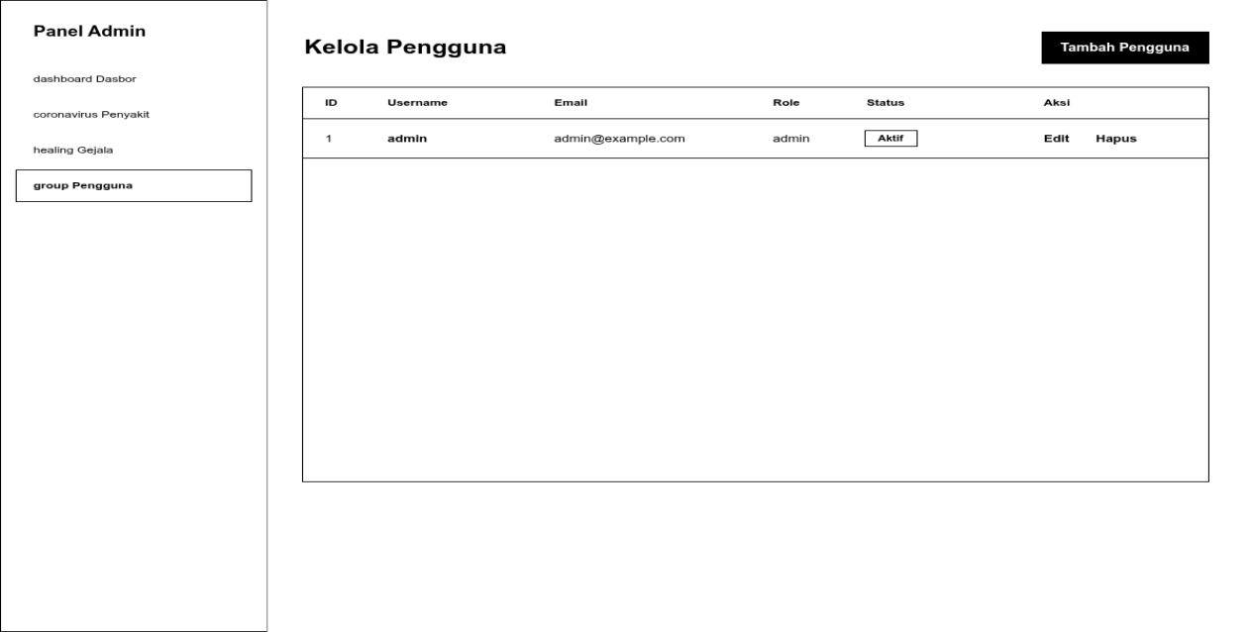
Gambar 4 . 24 Desain interface Halaman kelola pengguna

- Dashboard Admin Kelola Aturan
Desain Halaman admin kelola aturan berisi daftar-daftar aturan yang sudah di buat oleh admin.
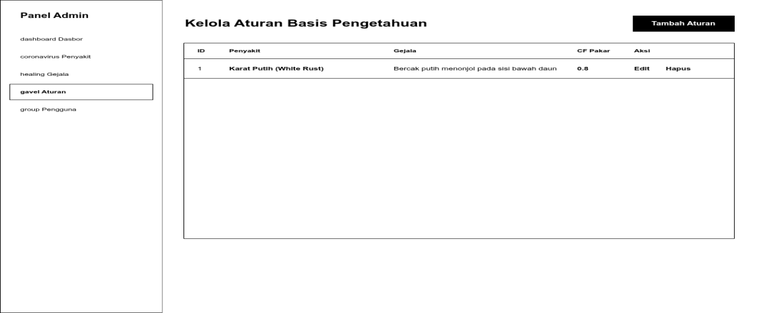
Gambar 4 . 25 Desain interface Halaman kelola aturan/rules
- Dashboard Pengguna
Desain halaman dashboard pengguna berisi berapa kali melakukan diagnosa dan berapa banyak penyakit pada kangkung terdeteksi.
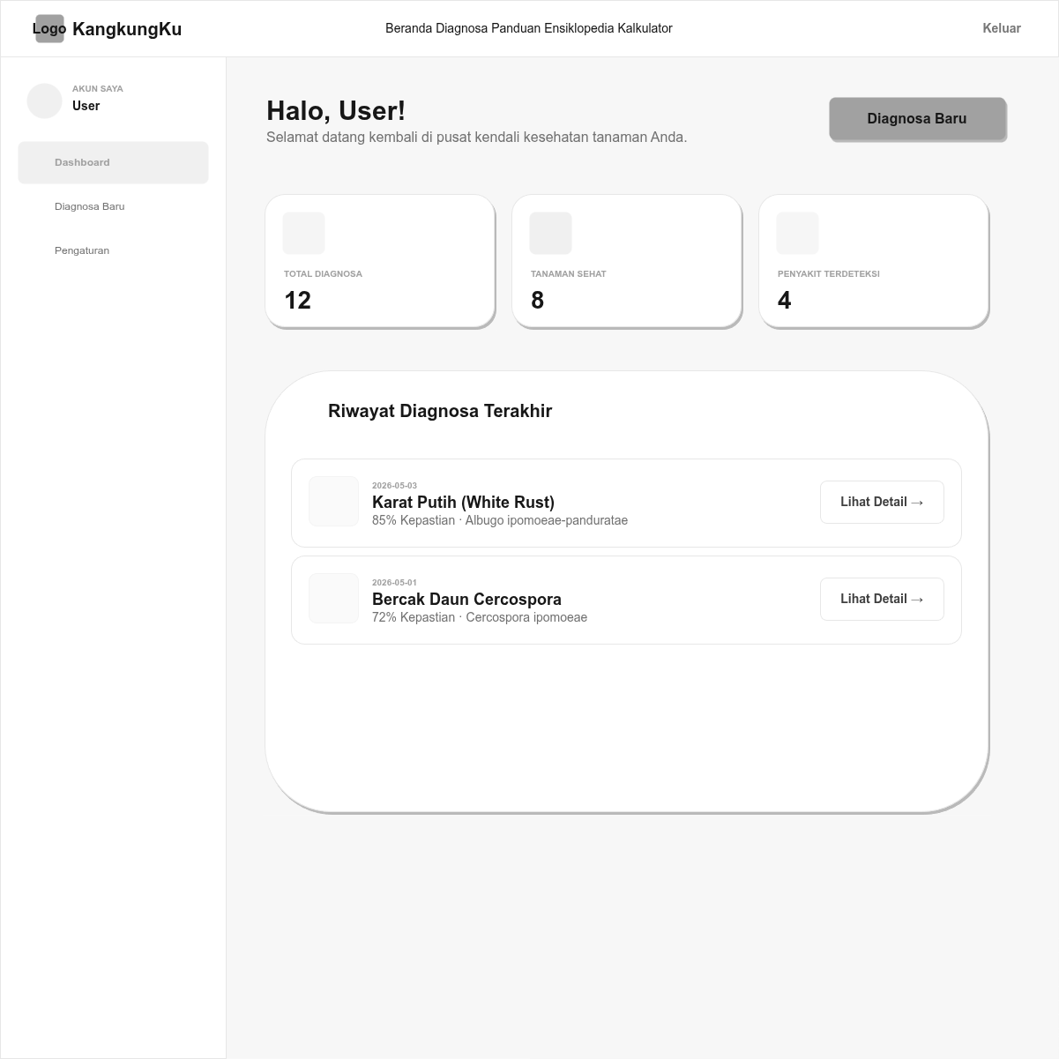
Gambar 4 . 26 Desain interface Halaman dashboard users

- Diagnosa
Desain halaman diagnosa berisi daftar gejala yang harus di pilih dan berapa kita yakin terhadap penyakitnya terus lanjut tekan button Diagnosa.
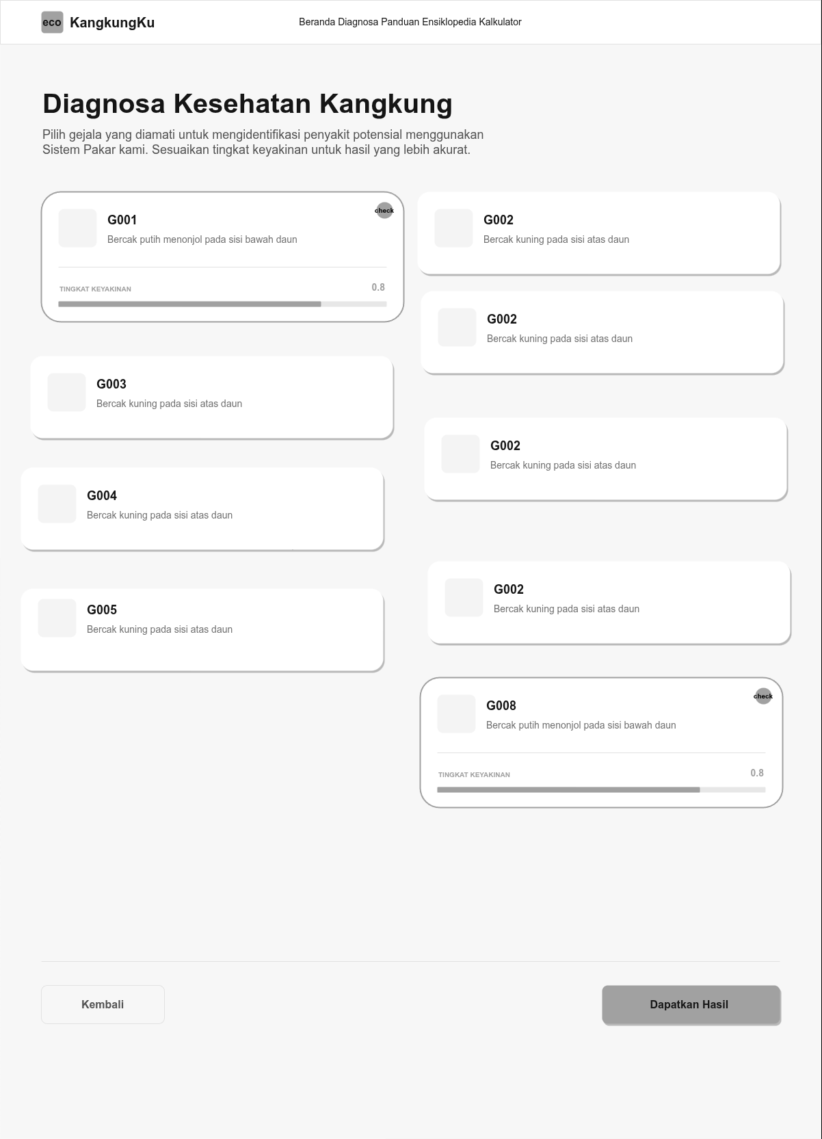
Gambar 4 . 27 Desain interface Halaman Diagnosa
- Hasil diagnosa
Desain Halaman Hasil Diagnosa berisi hasil diagnosa penyakit yang terdeteksi yang dialami kangkung air.
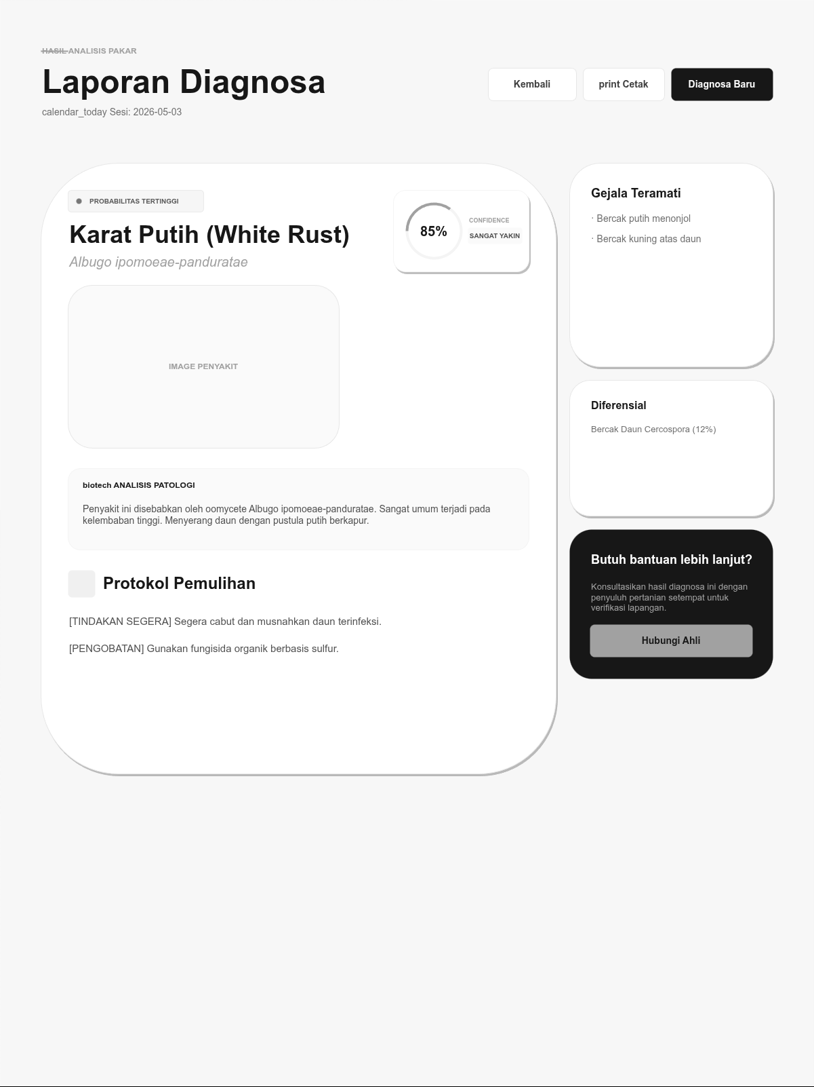
Gambar 4 . 28 Desain interface Halaman Hasil diagnosa

- Ensiklopedia
Desain Halaman Ensiklopedia berisi daftar penyakit-penyakit yang bisa di diagnosa oleh sistem pakar ini.
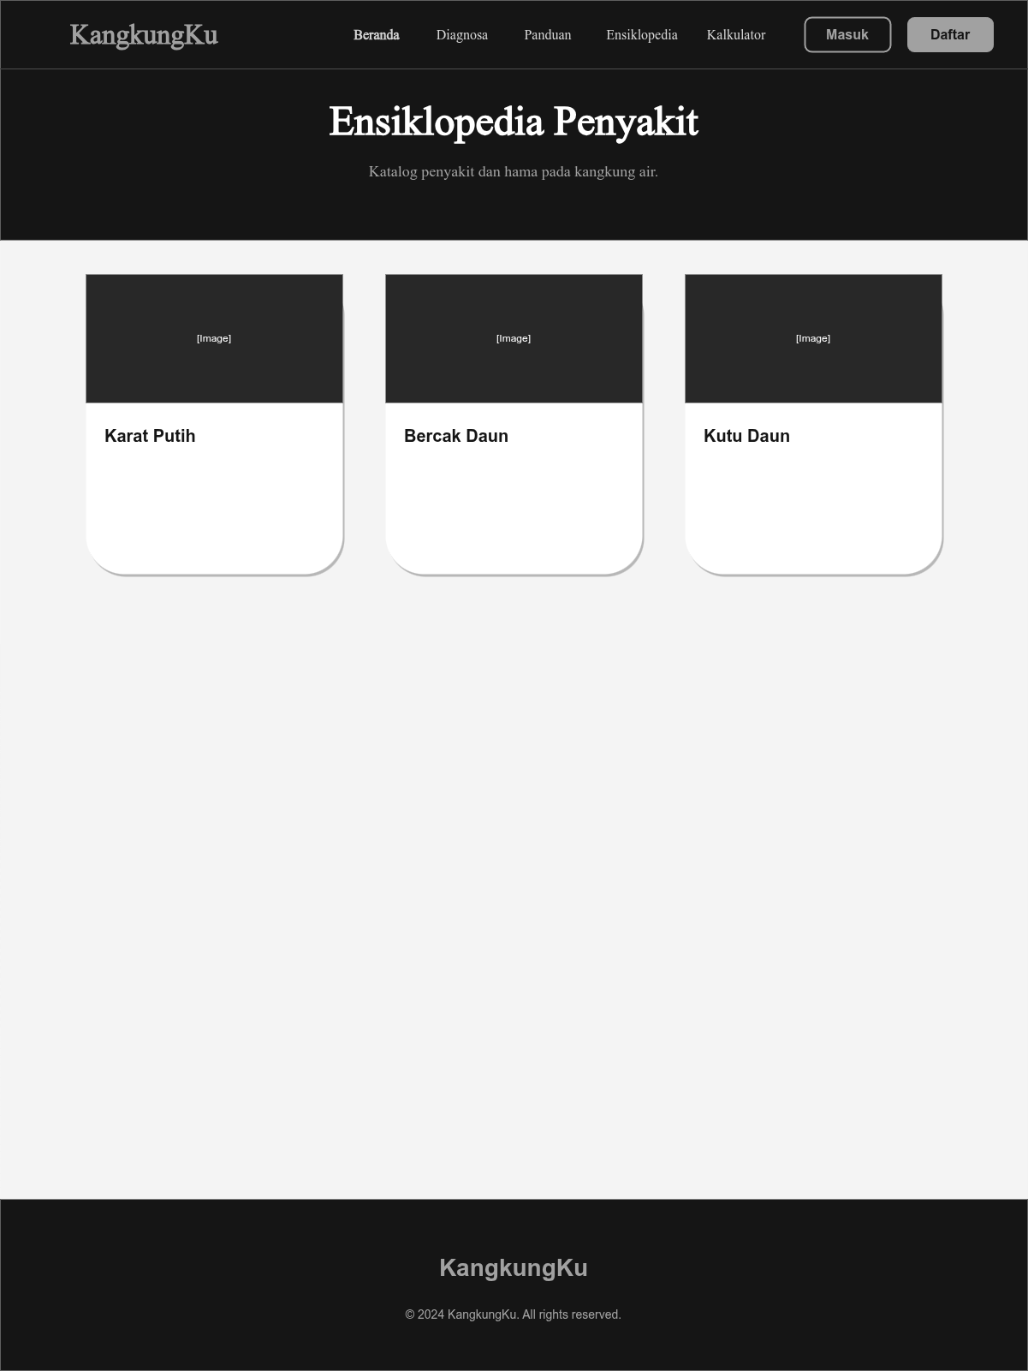
Gambar 4 . 29 Desain interface Halaman ensiklopedia
- Kalkulator
Desain Halaman Kalkulator berisi inputan milih berapa luas tanaman kangkung dan rekomendasi penggunaan pupuk untuk tanaman kangkung.
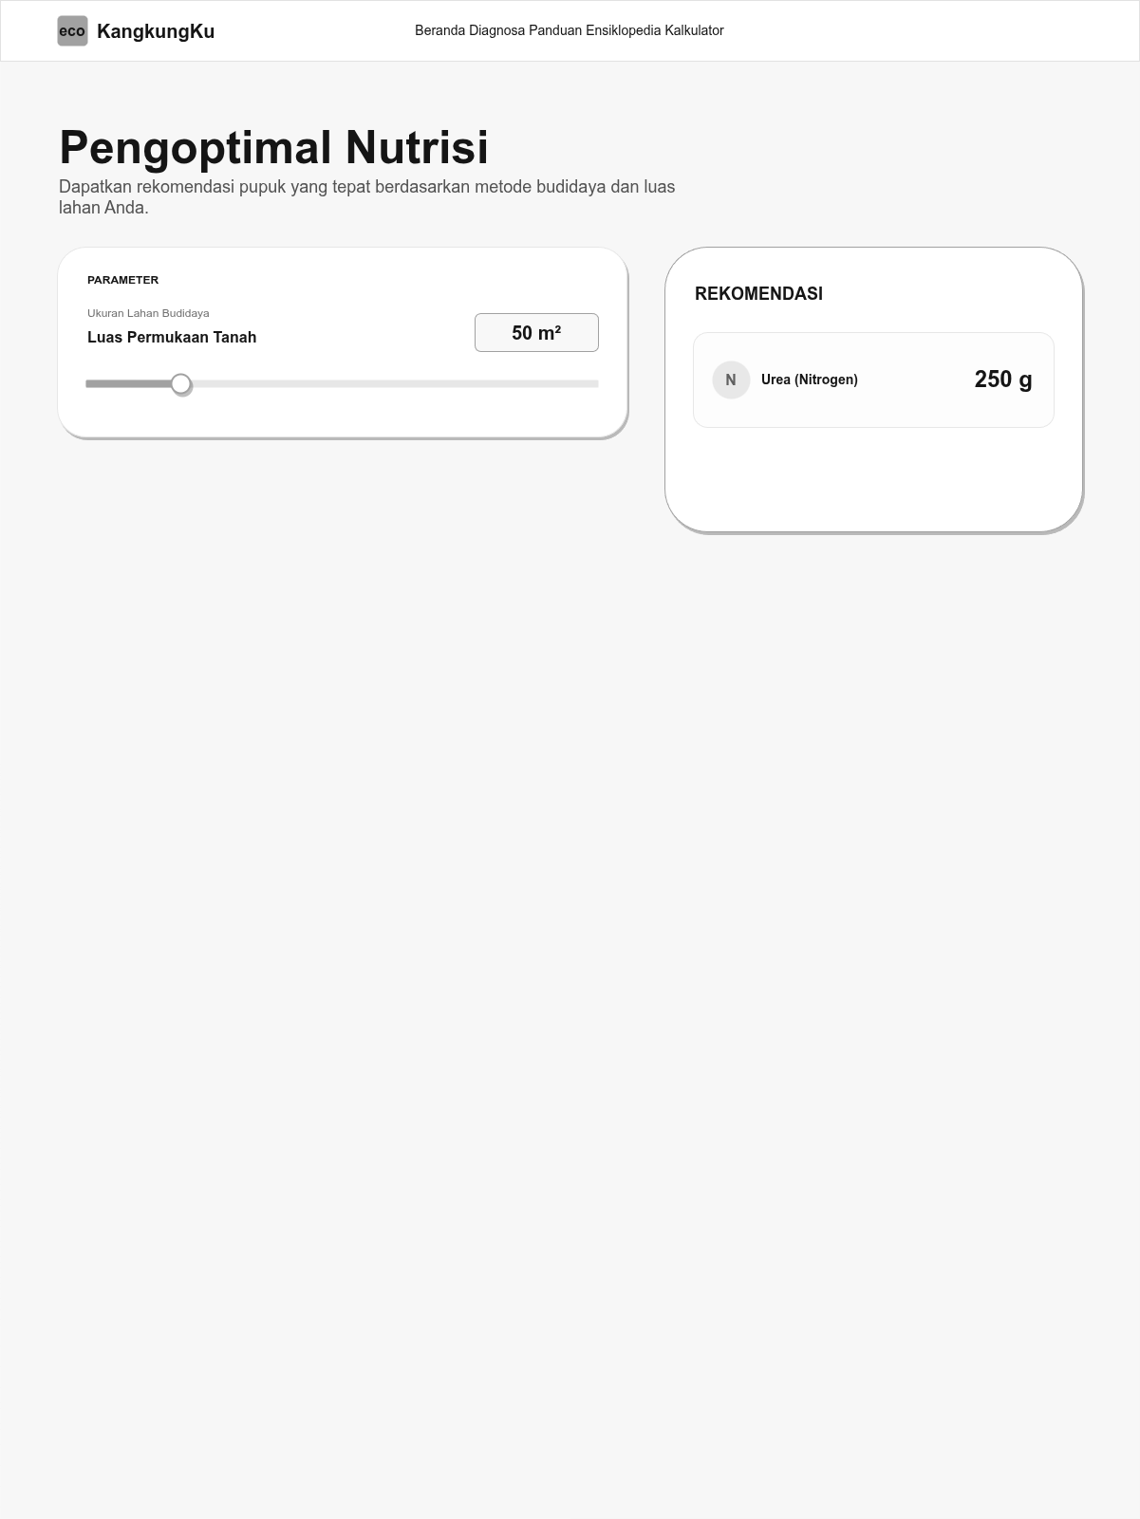
Gambar 4 . 30 Desain interface Halaman Kalkulator
- Panduan
Desain Halaman Panduan berisi panduan-panduan menggunakan sistem pakar ini dari awal hingga akhir.
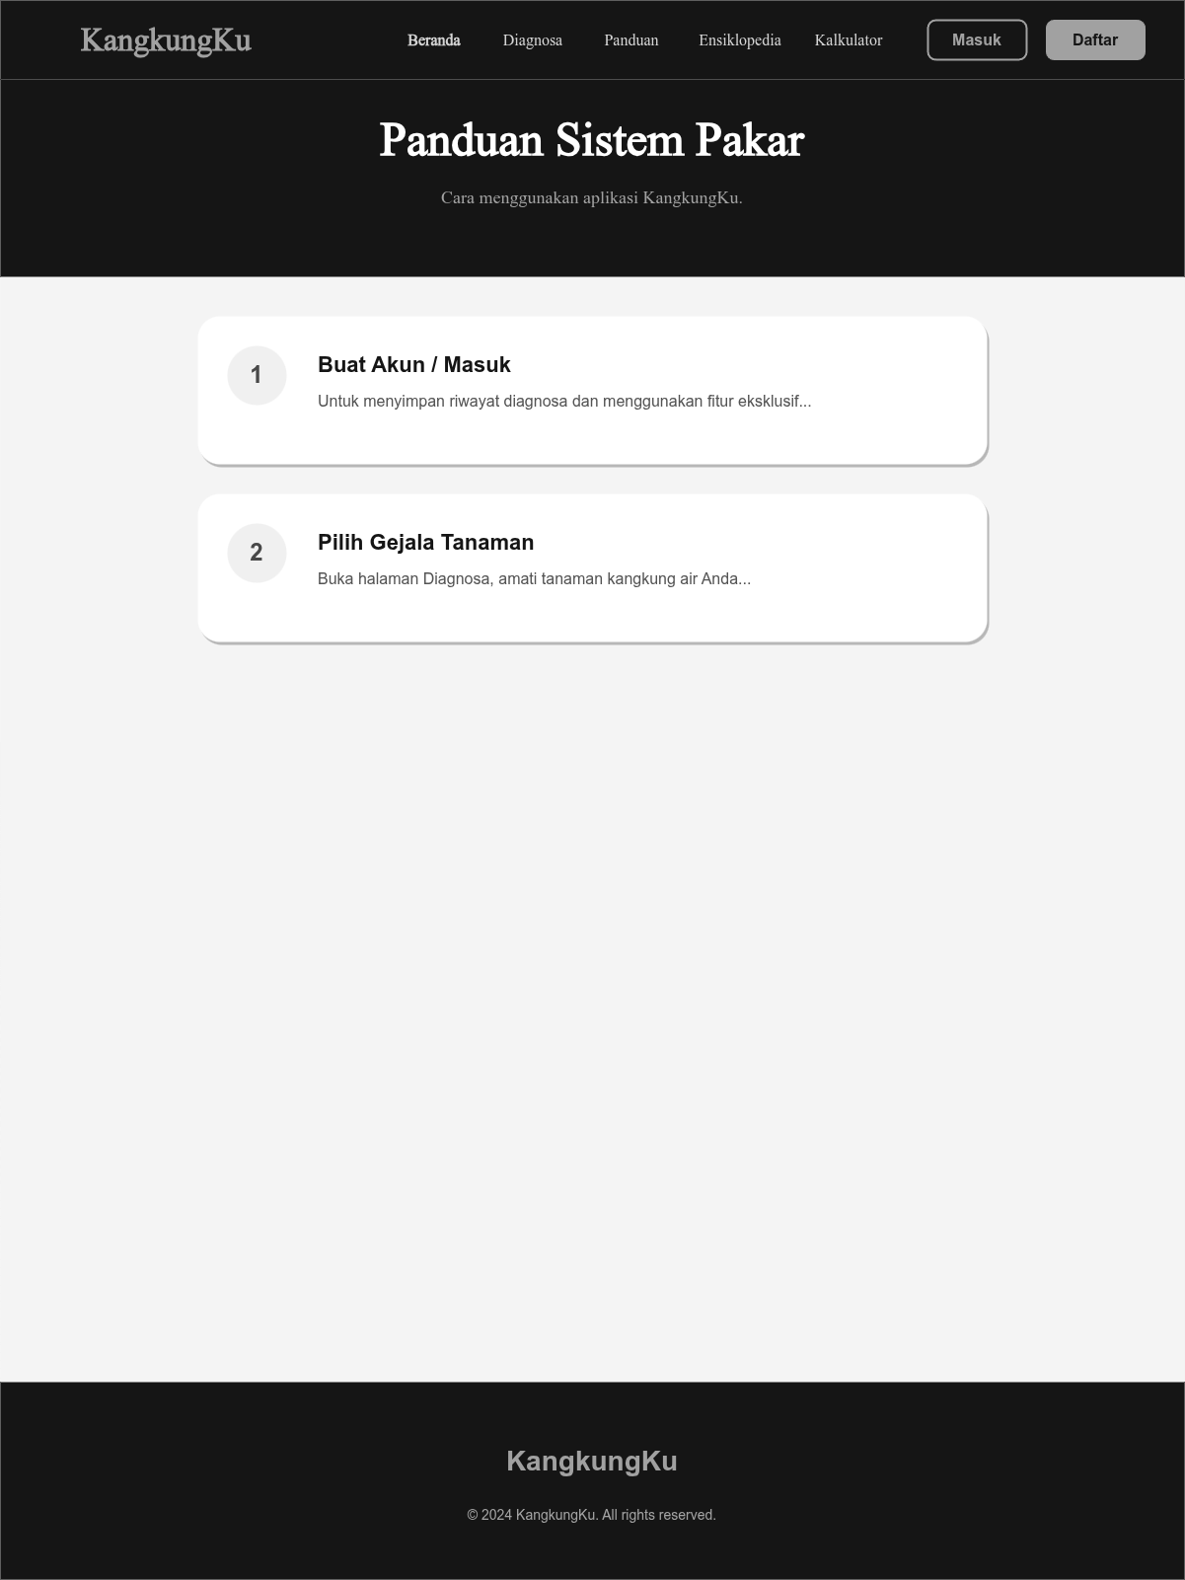
Gambar 4 . 31 Desain interface Halaman Panduan

4.2 Pengembangan Sistem

4.2.1 Halaman Website
- Halaman Home
Halaman ini merupakan halaman utama atau beranda yang berisi pembuka pada website sistem pakar.

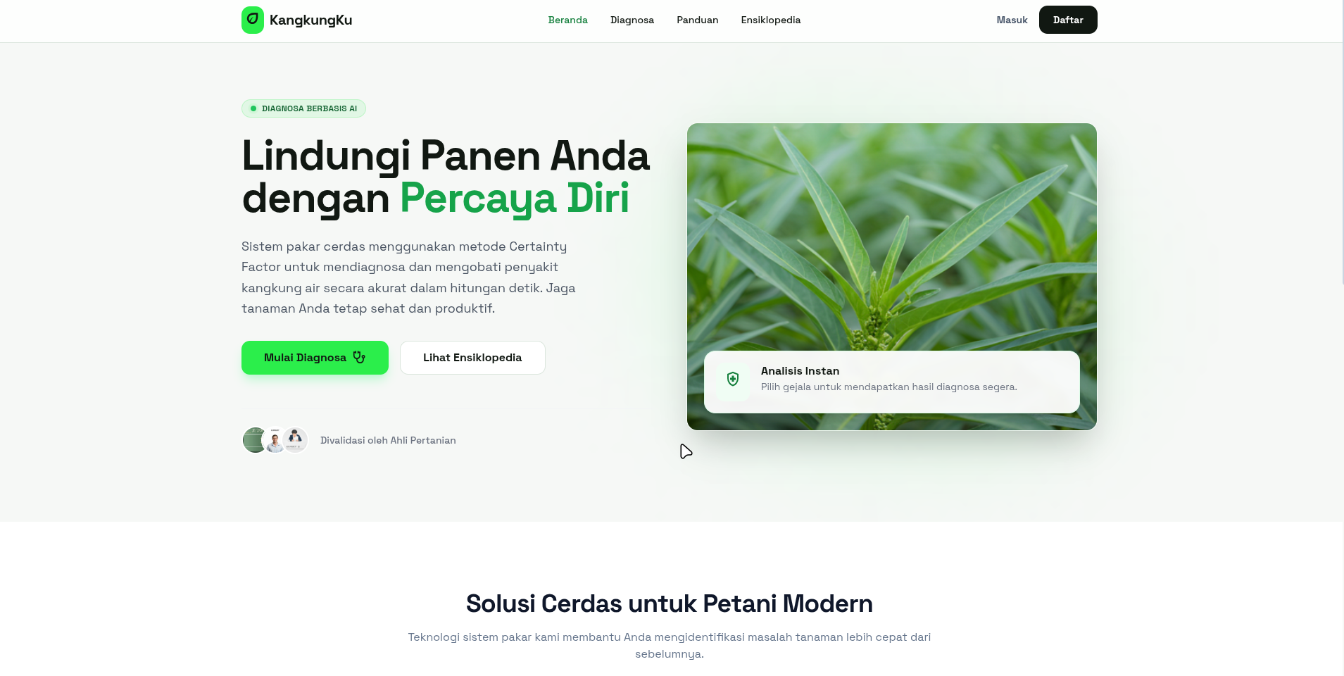
Gambar 4 . 32 Halaman Home/Beranda

- Halaman Login
Halaman ini berisi formulir untuk memasukan Username dan Password guna mengkakes sistem pakar dan di lengkapi dengan tombol Login untuk masuk ke halaman dashboard.
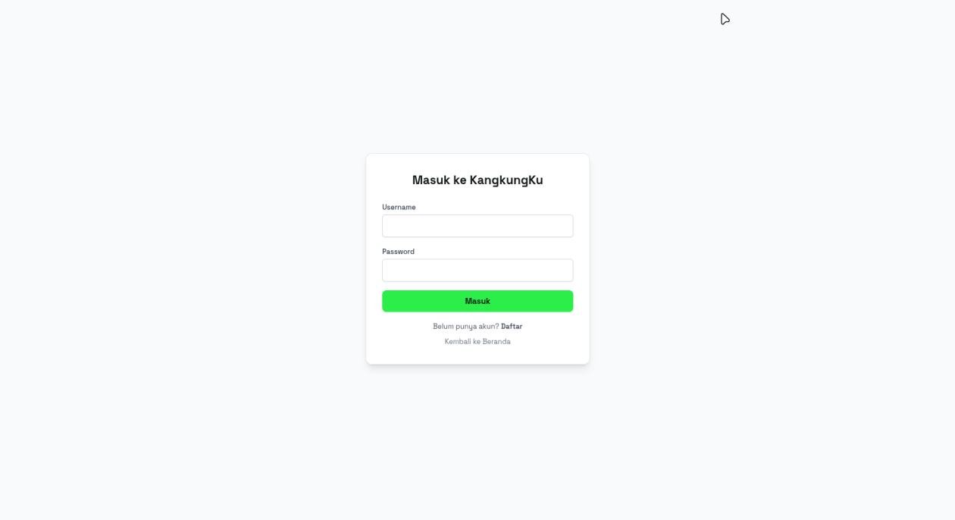
Gambar 4 . 33 Halaman Login

- Halaman Registrasi atau Daftar
Halaman ini menyediakan formulir pendaftaran akun baru, yang meliputi kolom Nama lengkap, Username, Email, Alamat, dan Password, serta tombol Daftar.

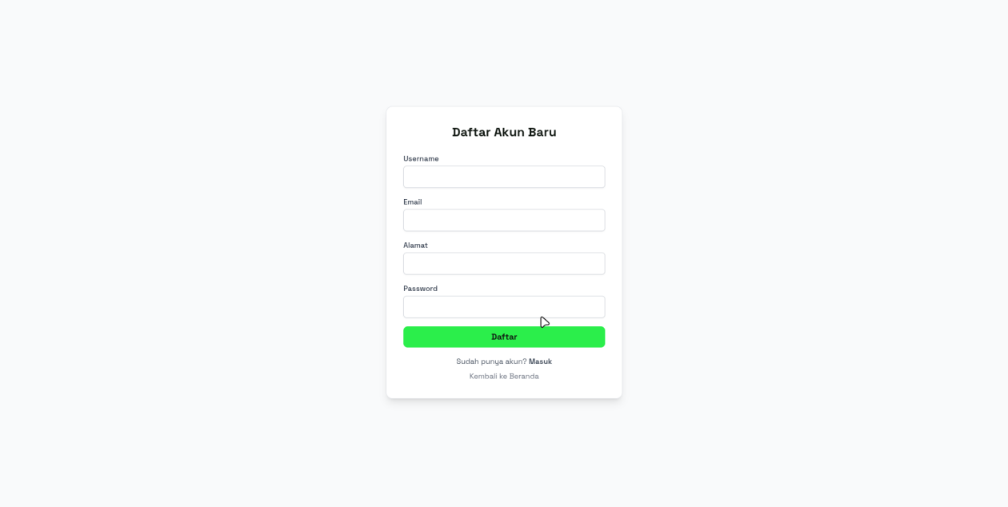
Gambar 4 . 34 Halaman Registrasi/Daftar

- Halaman Dashboard admin
Dashboard admin menampilkan ringkasan data pengguna (users), gejala, dan penyakit. Dari halaman ini, admin dapat melakukan operasi Tambah, Update, dan Hapus data untuk entitas tersebut

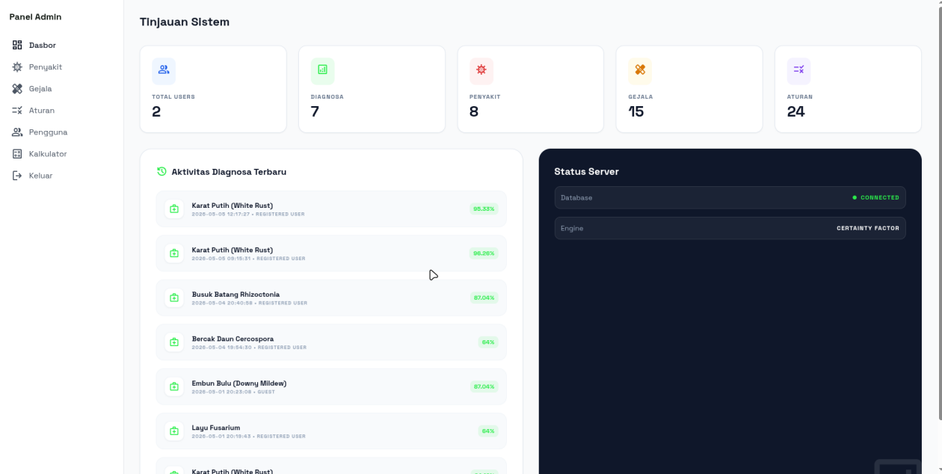
Gambar 4 . 35 Dashboard Admin

- Halaman Admin mananjemen penyakit
Halaman ini berisi daftar penyakit-penyakit tanaman kangkung air yang terdaftar dalam sistem.

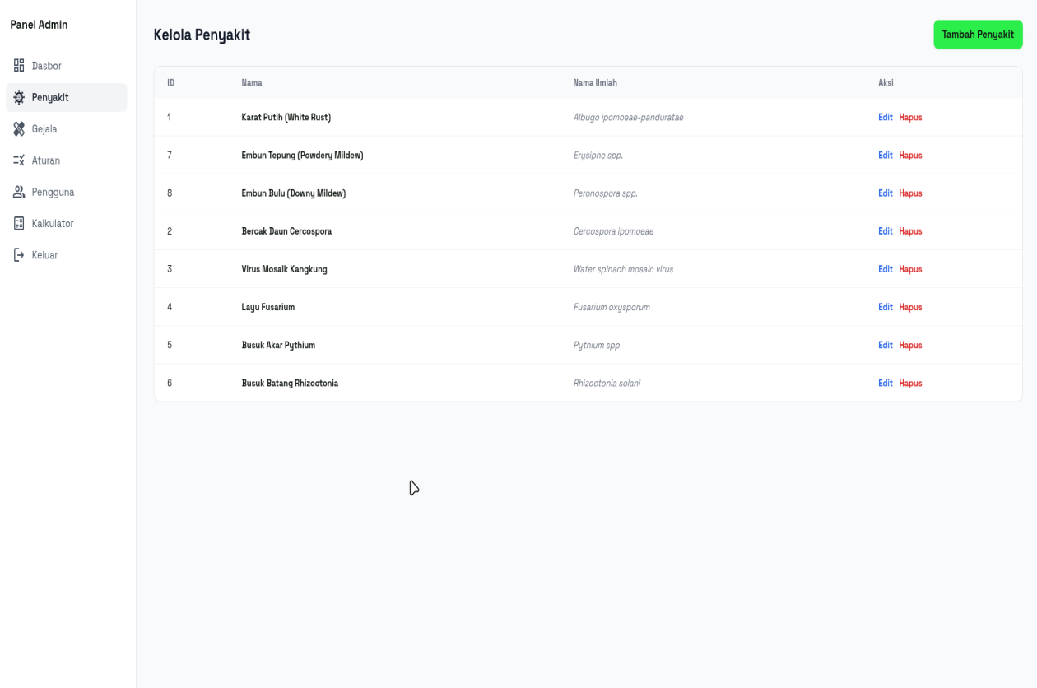
Gambar 4 . 36 Halaman Mananjemen Penyakit

- Halaman Admin mananjemen gejala
Halaman ini menampilkan daftar gejala penyakit tanaman kangkung yang sudah ditambahkan oleh admin.
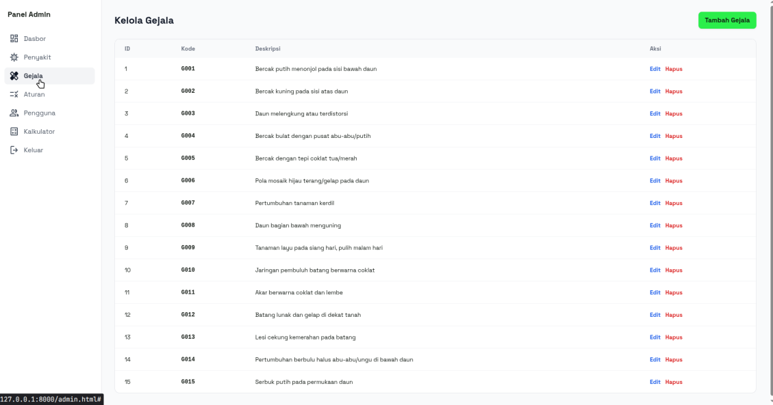
Gambar 4 . 37 Halaman Mananjemen gejala

- Halaman Admin mananjemen pengguna
Halaman ini berisi daftar pengguna yang sudah terdaftar, baik yang mendaftar secara mandiri maupun yang ditambahkan oleh admin.
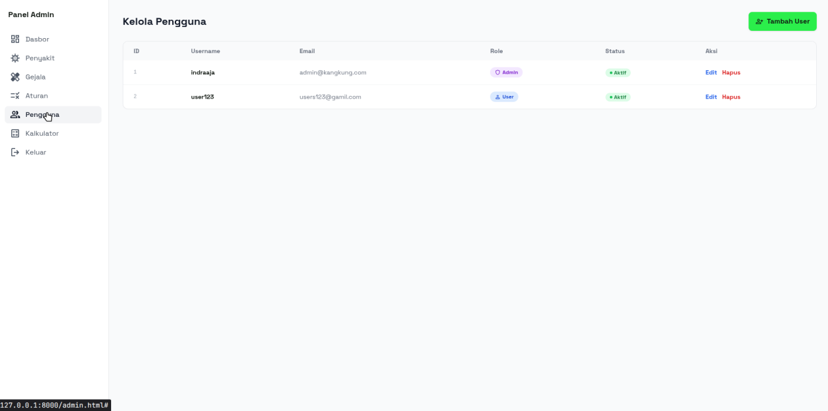
Gambar 4 . 38 Halaman Mananjemen pengguna

- Halaman Admin mananjemen aturan
Halaman ini menampilkan daftar aturan (rules) diagnosis (relasi penyakit dan gejala) yang telah dibuat oleh admin.
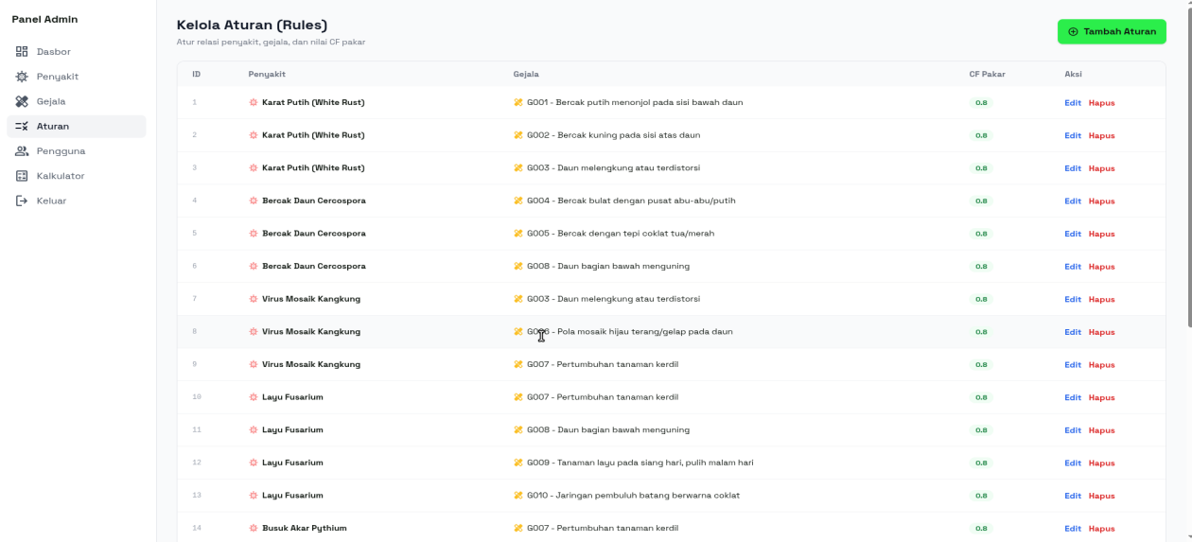
Gambar 4 . 39 Halaman Mananjemen aturan/rules
- Halaman dashboard pengguna
Halaman ini menampilkan ringkasan aktivitas pengguna, seperti total berapa kali diagnosa dilakukan dan berapa banyak penyakit pada kangkung yang terdeteksi.
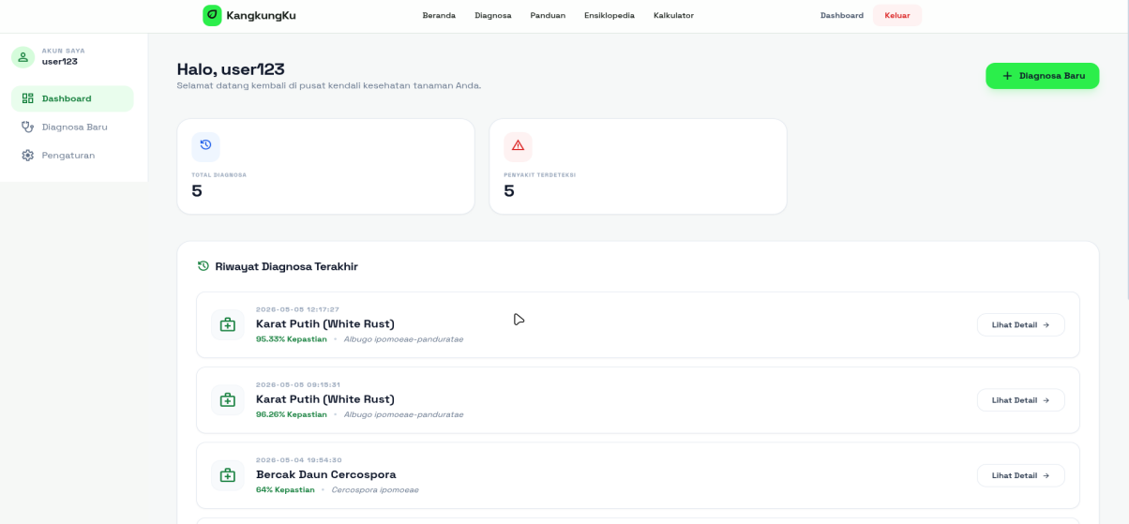
Gambar 4 . 40 Halaman Dashboard pengguna

- Halaman diagnosa
Halaman ini berisi daftar gejala yang dapat dipilih pengguna, diikuti dengan input tingkat keyakinan terhadap gejala, sebelum menekan tombol Diagnosa.
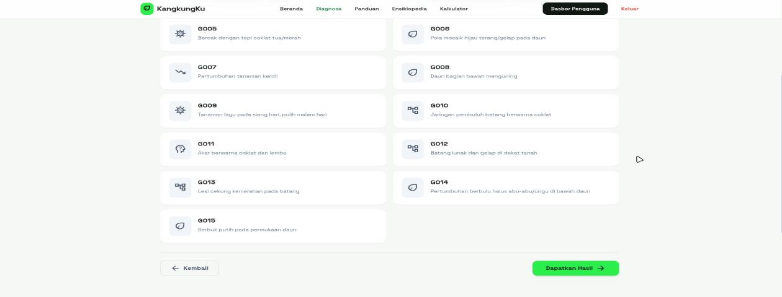
Gambar 4 . 41 Halaman Diagnosa
- Halaman hasil diagnosa
Halaman ini menampilkan hasil akhir diagnosa penyakit yang terdeteksi pada tanaman kangkung air, termasuk nilai Certainty Factor dan rekomendasi solusi.
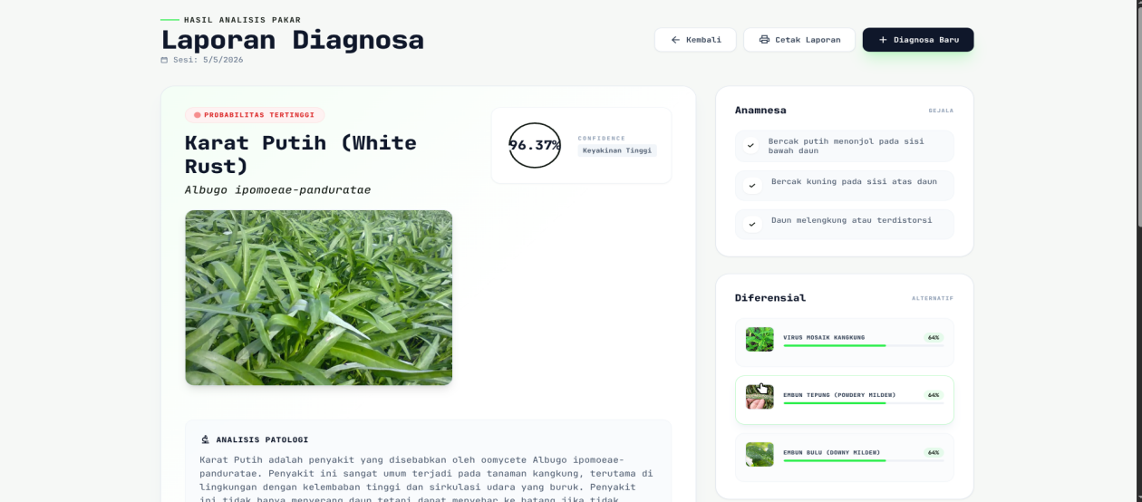
Gambar 4 . 42 Halaman hasil diagnosa

- halaman kalkulator
Halaman ini berisi input untuk memasukkan luas bidang tanah/sawah kangkung air dan akan menampilkan rekomendasi penggunaan pupuk.
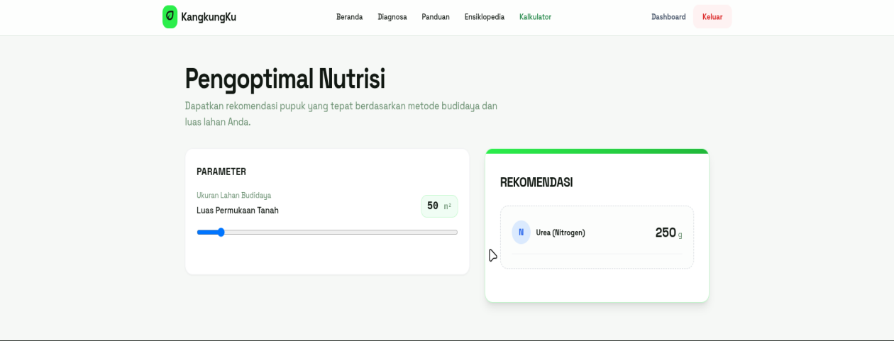
Gambar 4 . 43 Halaman kalkulator

- Halaman ensiklopedia
Halaman ini berisi daftar penyakit-penyakit yang dapat didiagnosa oleh sistem pakar ini beserta informasi deskriptifnya.
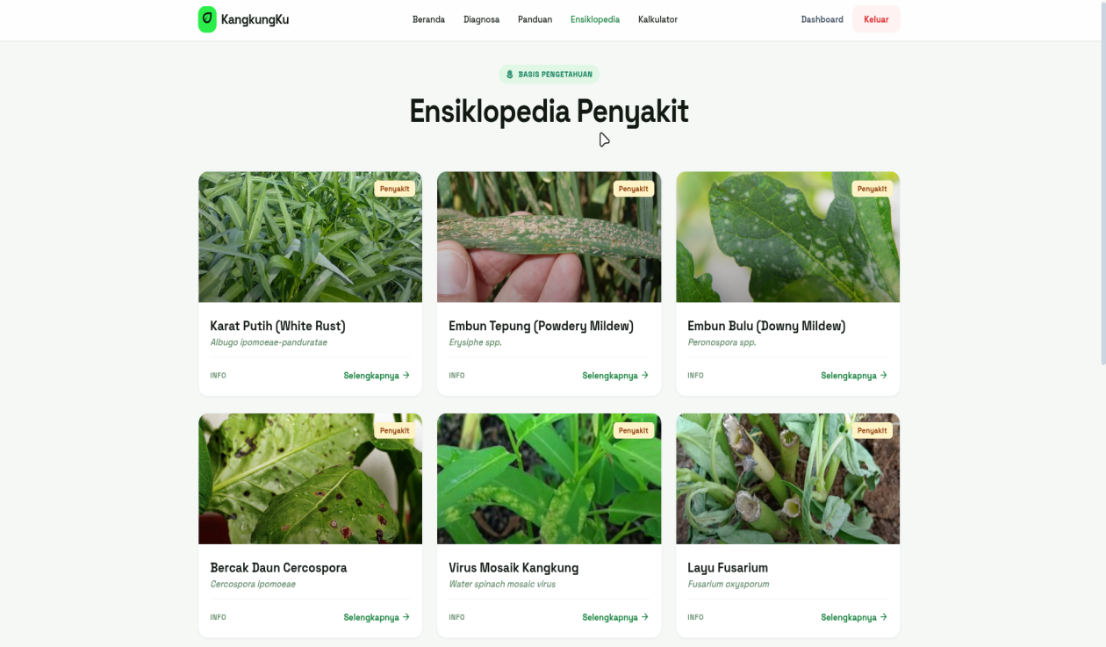
Gambar 4 . 44 Halaman ensiklopedia

- Halaman Panduan
Halaman ini berisi panduan-panduan langkah demi langkah mengenai cara menggunakan sistem pakar ini dari awal hingga akhir.
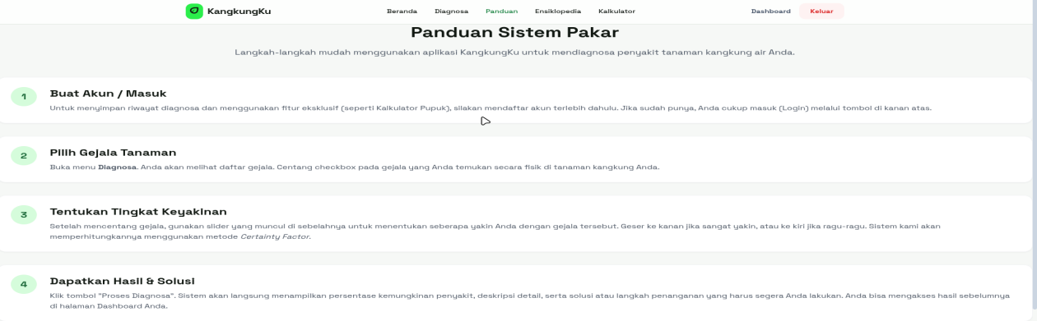
Gambar 4 . 45 Halaman Panduan

4.2.2 Flowchart Sistem
- Flowchart Register
Pada alur ini, pengguna baru dapat melakukan pendaftaran akun dengan mengisi formulir (Nama lengkap, Username, Email, Alamat, dan Password). Setelah data divalidasi dan disimpan ke dalam database, pengguna akan diarahkan ke halaman dashboard pengguna.
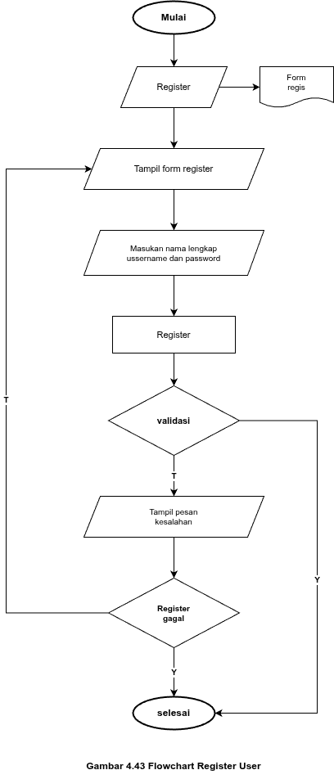
Gambar 4 . 46 Flowchart Register
- Flowchart Login
Alur ini menjelaskan proses masuk ke dalam sistem. Pengguna atau Admin akan memasukkan Username dan Password. Sistem kemudian memvalidasi data; jika valid, pengguna akan diarahkan ke dashboard yang sesuai dengan role mereka (admin atau pengguna). Jika tidak valid, sistem akan menampilkan pesan error dan meminta input ulang.
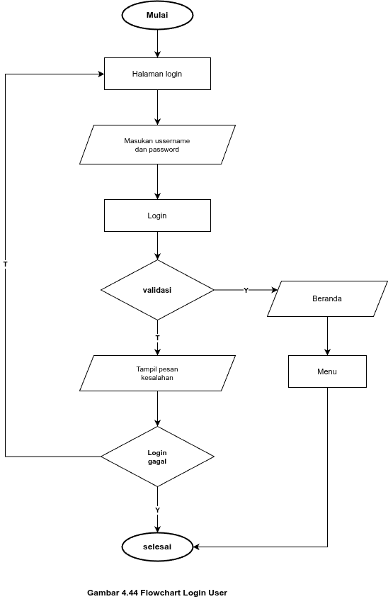
Gambar 4 . 47 Flowchart Login
- Flowchart Diagnosa
Ini adalah alur utama sistem pakar. Pengguna masuk ke menu diagnosa, memilih gejala yang sesuai dengan kondisi tanaman kangkung air, dan menginput tingkat keyakinan (0–1) terhadap gejala yang dipilih. Sistem akan memproses perhitungan Certainty Factor (CF) dengan mengambil data aturan dari database (CF pakar) dan menggunakan rumus CF Combine untuk mendapatkan hasil akhir diagnosa (penyakit, nilai CF, persentase, deskripsi, dan solusi penanganan).
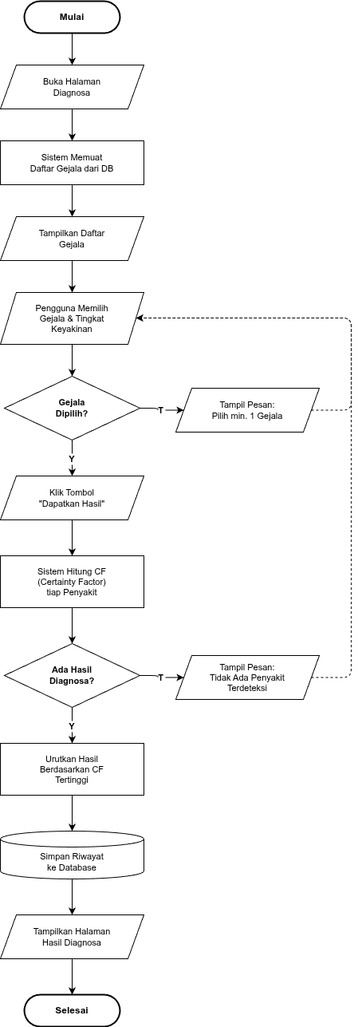
Gambar 4 . 48 Flowchart Diagnosa
- Flowchart Mananjemen penyakit
Alur ini hanya dapat diakses oleh Admin untuk mengelola data penyakit. Prosesnya meliputi melihat daftar penyakit yang terdaftar, menambahkan data penyakit baru, memperbarui (Update) data penyakit yang sudah ada, dan menghapus data penyakit dari sistem.
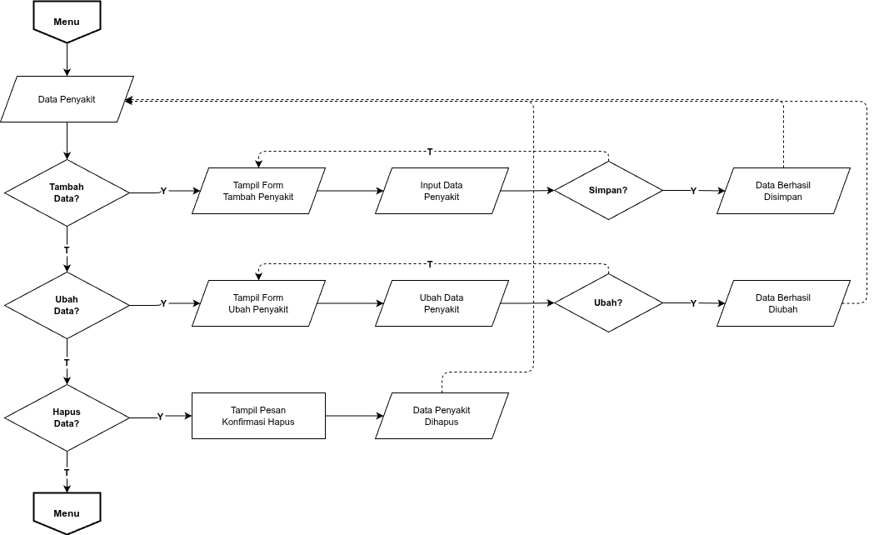
Gambar 4 . 49 Mananjemen penyakit

- Flowchart Mananjemen gejala
Alur ini hanya dapat diakses oleh Admin untuk mengelola data gejala penyakit. Prosesnya meliputi melihat daftar gejala yang sudah ditambahkan, menambahkan data gejala baru, memperbarui (Update) deskripsi gejala, dan menghapus data gejala yang sudah tidak digunakan.

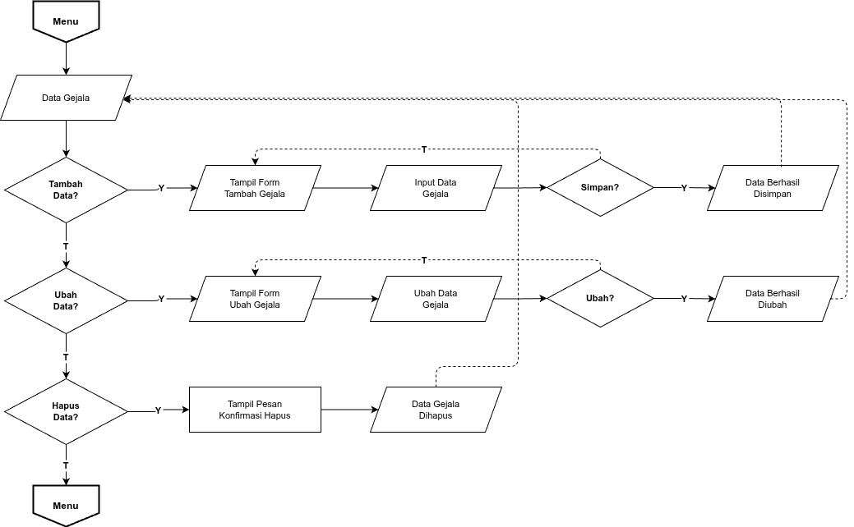
Gambar 4 . 50 Flowchart Mananjemen gejala

- Flowchart Mananjemen pengguna
Alur ini hanya dapat diakses oleh Admin untuk mengelola daftar pengguna (users). Prosesnya meliputi melihat daftar pengguna yang terdaftar, menambahkan pengguna baru (khusus role admin), memperbarui (Update) data pengguna (seperti role atau status keaktifan), dan menghapus akun pengguna tertentu.

Gambar 4 . 51 Flowchart Mananjemen Pengguna

- Flowchart Mananjemen Aturan
Alur ini hanya dapat diakses oleh Admin untuk mengelola basis pengetahuan atau aturan (rules) diagnosis. Prosesnya meliputi melihat relasi yang ada antara penyakit dan gejala, menambahkan relasi aturan baru beserta nilai Certainty Factor (CF) pakar, memperbarui nilai CF pada aturan yang sudah ada, dan menghapus aturan diagnosis tertentu.

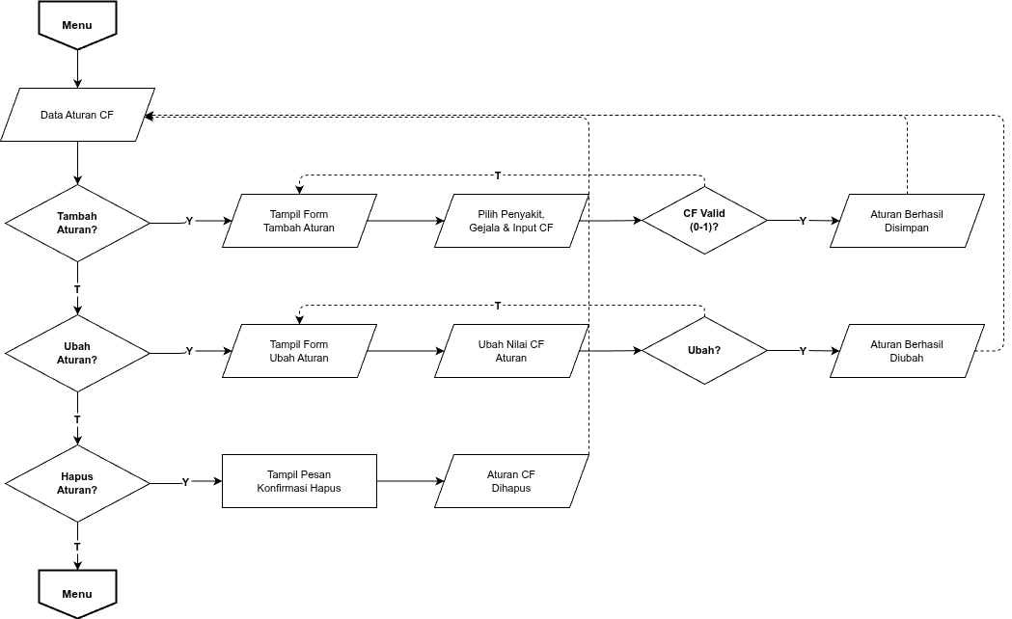
Gambar 4 . 52 Flowchart Mananjemen aturan

- Flowchart Dashboard admin
Flowchart ini menggambarkan tampilan utama bagi Admin setelah berhasil login. Halaman ini menampilkan ringkasan data penting, seperti total pengguna (users), gejala, dan penyakit. Dari dashboard ini, Admin dapat mengakses menu-menu manajemen untuk melakukan operasi Tambah, Update, dan Hapus data.

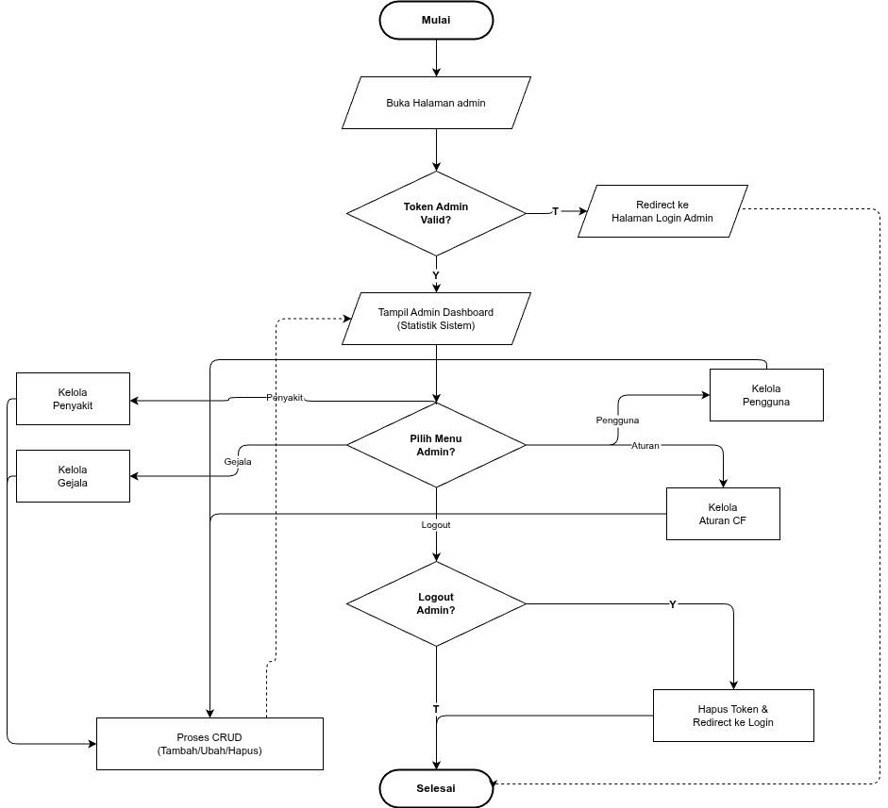
Gambar 4 . 53 Flowchart Dashboard admin
- Flowchart Dashboard pengguna
Flowchart ini menggambarkan tampilan utama bagi Pengguna setelah berhasil login. Halaman ini menampilkan ringkasan aktivitas pengguna, seperti total berapa kali diagnosa dilakukan dan berapa banyak penyakit pada kangkung yang terdeteksi, serta menyediakan akses cepat ke fitur utama seperti Diagnosa dan Riwayat.
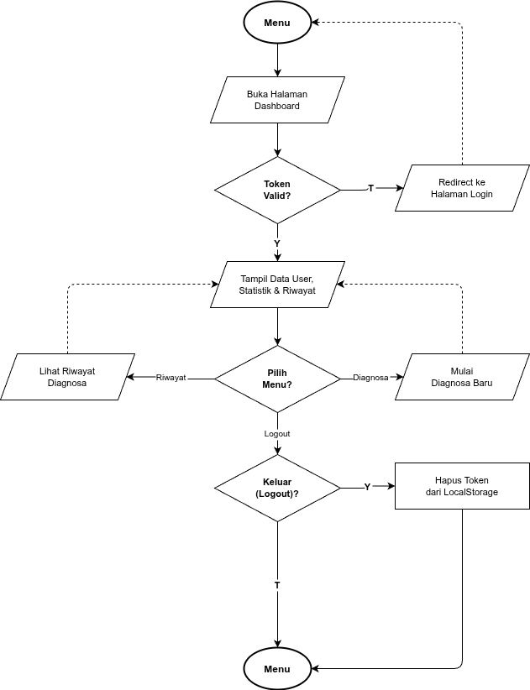
Gambar 4 . 54 Flowchart Dashboard pengguna
- Flowchart Algoritma CF
Ini merupakan sub-alur yang menjelaskan proses komputasi. Proses dimulai dengan mengalikan nilai keyakinan pengguna (CF user) dengan nilai bobot pakar (CF pakar). Selanjutnya, jika terdapat lebih dari satu gejala, sistem menggunakan rumus CF Combine secara iteratif untuk mendapatkan nilai CF final yang kemudian dikonversi menjadi persentase keyakinan terhadap penyakit.
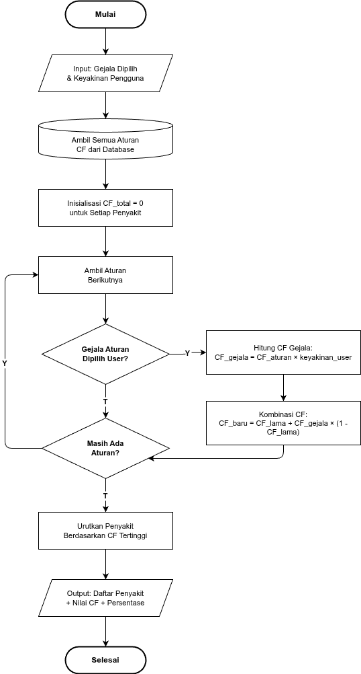
Gambar 4 . 55 Flowchart Algoritma CF
- Flowchart Riwayat
Alur ini memungkinkan pengguna untuk melihat daftar riwayat diagnosa yang pernah dilakukan sebelumnya. Sistem akan menampilkan detail tanggal, penyakit yang terdeteksi, dan persentase hasilnya. Pengguna juga dapat melihat detail lengkap dari diagnosa lama atau menghapus riwayat tertentu.
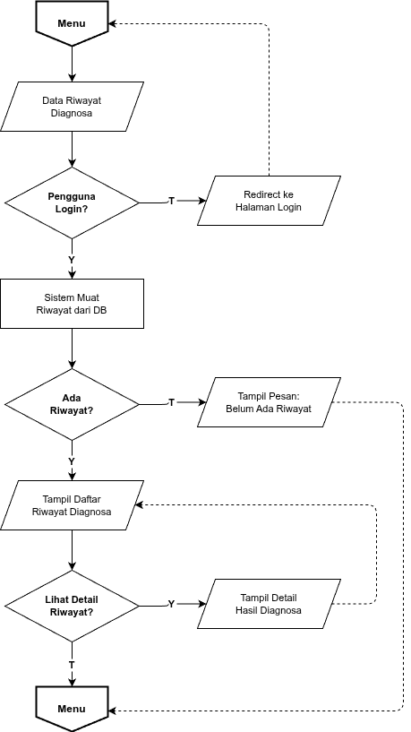
Gambar 4 . 56 Flowchart Riwayat
- Flowchart Ensiklopedia
Alur ini memungkinkan pengguna untuk mengakses halaman yang berisi daftar lengkap penyakit-penyakit yang dapat didiagnosa oleh sistem pakar ini, beserta informasi deskriptif dan solusi penanganannya, bahkan tanpa harus login.
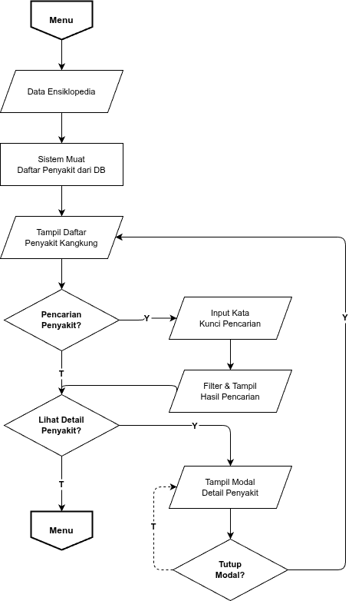
Gambar 4 . 57 Flowchart Ensiklopedia

4.3 Pengujian Sistem
Pengujian sistem merupakan tahapan yang paling penting untuk melihat apakah sistem yang dibangun sudah sesuai dengan konsep atau belum. Adapun metode pengujian sistem pada sistem informasi diagnosa penyakit pada kangkung air ini menggunakan metode Black Box. Metode Black Box sendiri berfokus pada kebutuhan dan konsep yang sudah dibuat, serta untuk mengetahui apakah fitur-fitur yang dibuat sudah berfungsi dengan baik sehingga menghasilkan output yang seharusnya atau belum.
- Hasil Pengujian Sistem
Berikut ini adalah tabel yang berisikan kasus pengujian program sistem informasi diagnosa penyakit pada tanaman kangkung air dengan metode certainty factor Berbasis Website menggunakan metode Black Box.

Tabel 4 . 15 Tabel Pengujian
No | Kasus/Diuji | Skenario Uji | Hasil Yang Diharapkan | Hasil Pengujian
A | AUTENTIKASI & AKSES
1 | Login Admin/User | Memasukkan username dan password yang valid | Sistem mengalihkan ke dashboard sesuai role | [√] Berhasil  [ ] Tidak Berhasil
2 | Login Gagal | Memasukkan password yang salah | Sistem menampilkan pesan "Username atau password salah" | [√] Berhasil  [ ] Tidak Berhasil
3 | Logout | Menekan tombol logout pada menu navigasi | Sesi dihapus dan diarahkan kembali ke login | [√] Berhasil  [ ] Tidak Berhasil
4 | Proteksi URL | Mengakses URL admin tanpa login | Sistem memaksa redirect ke halaman login | [√] Berhasil  [ ] Tidak Berhasil
B | MANAJEMEN PENYAKIT
5 | Lihat Daftar Penyakit | Mengklik menu "Penyakit" di sidebar | Menampilkan tabel data penyakit secara lengkap | [√] Berhasil  [ ] Tidak Berhasil
6 | Tambah Penyakit | Mengisi form tambah (nama, deskripsi, solusi, foto) | Data baru tersimpan dan muncul di tabel | [√] Berhasil  [ ] Tidak Berhasil
7 | Validasi Tambah | Menekan simpan tanpa mengisi nama penyakit | Sistem memberikan peringatan input wajib diisi | [√] Berhasil  [ ] Tidak Berhasil
8 | Update Penyakit | Mengubah deskripsi penyakit yang sudah ada | Perubahan tersimpan secara permanen di database | [√] Berhasil  [ ] Tidak Berhasil
9 | Hapus Penyakit | Menekan ikon hapus dan mengonfirmasi modal | Data terhapus dan hilang dari daftar tabel | [√] Berhasil  [ ] Tidak Berhasil
C | MANAJEMEN GEJALA
10 | Lihat Daftar Gejala | Mengklik menu "Gejala" di sidebar | Menampilkan daftar kode dan deskripsi gejala | [√] Berhasil  [ ] Tidak Berhasil
11 | Tambah Gejala | Menginput kode (mis: G08) dan deskripsi gejala | Kode gejala baru berhasil didaftarkan | [√] Berhasil  [ ] Tidak Berhasil
12 | Update Gejala | Memperbaiki typo pada deskripsi gejala | Deskripsi terbaru tersimpan dengan sukses | [√] Berhasil  [ ] Tidak Berhasil
13 | Hapus Gejala | Menghapus gejala yang sudah tidak digunakan | Data gejala berhasil dihapus dari sistem | [√] Berhasil  [ ] Tidak Berhasil
D | MANAJEMEN ATURAN (BASIS PENGETAHUAN)
14 | Lihat Aturan | Mengklik menu "Aturan" di sidebar | Menampilkan relasi penyakit, gejala, dan CF Pakar | [√] Berhasil  [ ] Tidak Berhasil
15 | Tambah Aturan | Memilih penyakit, gejala, dan mengisi nilai CF | Relasi pakar baru berhasil ditambahkan | [√] Berhasil  [ ] Tidak Berhasil
16 | Update Aturan | Mengubah nilai CF Pakar (mis: dari 0.8 ke 0.9) | Nilai CF terbaru diperbarui di sistem | [√] Berhasil  [ ] Tidak Berhasil
17 | Hapus Aturan | Menghapus salah satu baris relasi aturan | Aturan tersebut tidak lagi dipakai dalam diagnosa | [√] Berhasil  [ ] Tidak Berhasil
E | MANAJEMEN PENGGUNA (USERS)
18 | Lihat Daftar User | Mengklik menu "Pengguna" di sidebar | Menampilkan daftar username, email, dan role | [√] Berhasil  [ ] Tidak Berhasil
19 | Tambah User Baru | Admin mendaftarkan user baru secara manual | Akun baru aktif dan bisa digunakan login | [√] Berhasil  [ ] Tidak Berhasil
20 | Update Data User | Mengubah status user (Aktif/Non-aktif) atau Role | Status pengguna berubah sesuai pengaturan | [√] Berhasil  [ ] Tidak Berhasil
21 | Hapus User | Menghapus akun pengguna tertentu | Data pengguna dihapus permanen dari sistem | [√] Berhasil  [ ] Tidak Berhasil
F | FITUR DIAGNOSA (CERTAINTY FACTOR)
22 | Registrasi Mandiri | User baru mengisi form daftar di halaman publik | Akun tersimpan dan user diarahkan ke dashboard | [√] Berhasil  [ ] Tidak Berhasil
23 | Input Gejala | Memilih beberapa gejala dan tingkat keyakinan | Pilihan gejala tersimpan sementara untuk diproses | [√] Berhasil  [ ] Tidak Berhasil
24 | Proses Hitung CF | Menekan tombol "Proses Diagnosa" | Sistem menghitung CF Pakar * CF User (CF Kombinasi) | [√] Berhasil  [ ] Tidak Berhasil
25 | Hasil Diagnosa | Menampilkan hasil akhir diagnosa | Menampilkan penyakit dengan persentase tertinggi | [√] Berhasil  [ ] Tidak Berhasil
26 | Solusi Penyakit | Membaca bagian solusi pada hasil diagnosa | Solusi yang ditampilkan sesuai dengan penyakitnya | [√] Berhasil  [ ] Tidak Berhasil
G | RIWAYAT & INFORMASI
27 | Lihat Riwayat | User melihat daftar diagnosa sebelumnya | Menampilkan tanggal, penyakit, dan hasil (%) | [√] Berhasil  [ ] Tidak Berhasil
28 | Detail Riwayat | Klik detail pada salah satu baris riwayat | Menampilkan kembali halaman hasil diagnosa lama | [√] Berhasil  [ ] Tidak Berhasil
29 | Hapus Riwayat | Menghapus riwayat diagnosa tertentu | Baris riwayat hilang dari daftar user | [√] Berhasil  [ ] Tidak Berhasil
30 | Ensiklopedia | Membuka daftar penyakit di halaman publik | User bisa membaca informasi penyakit tanpa login | [√] Berhasil  [ ] Tidak Berhasil
31 | Pencarian | Mencari data pada tabel (Admin) | Tabel memfilter data secara real-time | [√] Berhasil  [ ] Tidak Berhasil
32 | Responsivitas | Mengakses web melalui perangkat mobile | Tampilan menyesuaikan ukuran layar (Responsive) | [√] Berhasil  [ ] Tidak Berhasil

BAB V

PENUTUP

5.1 Kesimpulan
Sistem Pakar Diagnosa Penyakit Tanaman Kangkung Berbasis Web ini dibangun dengan menggunakan metode pengembangan RAD (Rapid Application Development) dengan tahapan yaitu: Perencanaan Kebutuhan, Desain Sistem, Proses Pengembangan, Pengumpulan Feedback, serta Implementasi atau Penyelesaian Produk. Perencanaan kebutuhan sistem dilakukan dengan menggunakan beberapa alat perancangan sistem yaitu Flowchart Sistem, UML yang terdiri dari Use Case Diagram dan Activity Diagram dengan aktor Admin dan Pengguna (User). Perancangan database dilakukan dengan Entity Relationship Diagram (ERD) yang merelasikan 5 tabel utama yaitu tabel users, penyakit, gejala, aturan, dan diagnosa_history. Perancangan arsitektur menggunakan bahasa pemrograman Python dengan framework FastAPI dan database PostgreSQL. Luaran yang dihasilkan berupa hasil diagnosa penyakit kangkung air yang dilengkapi dengan nilai Certainty Factor (CF) serta solusi penanganannya. Pengujian fungsional dilakukan menggunakan metode Black Box Testing untuk memastikan seluruh fitur berjalan dengan baik.

5.2 Saran
Berdasarkan hasil penelitian dan implementasi sistem, terdapat beberapa saran yang dapat dikemukakan untuk pengembangan lebih lanjut:
- Agar sistem dapat bekerja secara efektif dan efisien, diperlukan admin yang memiliki pemahaman dasar mengenai penyakit tanaman kangkung dalam pengoperasian data basis pengetahuan.
- Perlu diadakan edukasi atau panduan bagi pengguna (petani) tentang bagaimana cara mengamati gejala tanaman secara akurat agar input yang dimasukkan ke sistem menghasilkan diagnosa yang tepat.
- Penerapan sistem sebaiknya didukung oleh perangkat keras dan koneksi internet yang memadai agar proses akses dashboard admin dan konsultasi pengguna berjalan lancar.
- Diharapkan pengelola sistem terus mengevaluasi dan memperbarui data Certainty Factor (CF) pakar secara berkala sesuai dengan perkembangan kondisi di lapangan agar tingkat akurasi diagnosa tetap terjaga dan sistem menjadi lebih sempurna.

DAFTAR PUSTAKA
Akbar, I. S., & Haryanti, T. (2021). Pengembangan Entity Relationship Diagram Database Toko Online Ira Surabaya. Computing Insight : Journal of Computer Science, 3(2), 28–35. https://doi.org/10.30651/comp_insight.v3i2.12002
Baer, R. (2025, May 15). Zed: A Next Generation AI Powered Code Editor for Modern Developers. Medium. https://medium.com/@robert-baer/zed-a-next-generation-ai-powered-code-editor-for-modern-developers-5c77125544c5
Bligania, B., Pristyanto, Y., Sismoro, H., Astuti, Y., & Nugraha, A. F. (2024). DIAGNOSIS OF CUCUMBER PLANT DISEASES USING CERTAINTY FACTOR AND FORWARD CHAINING METHODS. Jurnal Techno Nusa Mandiri, 21(1), 1–8. https://doi.org/10.33480/techno.v21i1.5355
Dueñas-López, M. A. (2023a). Ipomoea aquatica (swamp morning-glory). CABI Compendium, CABI Compendium, 28781. https://doi.org/10.1079/cabicompendium.28781
Dueñas-López, M. A. (2023b). Ipomoea aquatica (swamp morning-glory). CABI Compendium, CABI Compendium, 28781. https://doi.org/10.1079/cabicompendium.28781
Elhalid, O. B., Alm Alhelal, Z., & Hassan, S. (2023). Exploring the Fundamentals of Python Programming: A Comprehensive Guide for Beginners. SSRN Electronic Journal. https://doi.org/10.2139/ssrn.4612765
Elvanni, I. E., Pratama, A., & Sahputra, I. (2025). Sistem Pakar Diagnosa Penyakit Tanaman Kelapa Sawit Menggunakan Metode Certainty Factor (Studi Kasus: Pt Evans Simpang Kiri Plantation Aceh Tamiang). JUSTIN (Jurnal Sistem dan Teknologi Informasi), 13(1), 74–82. https://doi.org/10.26418/justin.v13i1.83511
Fajrizal, Handayani, S., Taslim, Walhidayat, & Syahril. (2025). PELATIHAN PEMROGRAMAN JAVASCRIPT BAGI SISWA SMK INOVASI RIAU. J-COSCIS : Journal of Computer Science Community Service, 5(1), 37–45. https://doi.org/10.31849/jcoscis.v5i1.22458
Goda, K. D., & Bay, J. R. (2024). Forward Chaining Method in Expert System for Diagnosing Pests and Plant Diseases: A Systematic Literature Review. Journal of Artificial Intelligence and Engineering Applications (JAIEA), 3(3), 870–875. https://doi.org/10.59934/jaiea.v3i3.535
Ibrahim, A. M., & Rahman, A. (2021). Identifikasi Penyakit Tanaman Bawang Merah Varietas Bima Menggunakan Metode Forward Chainning Dan Certainty Factor. INTECH, 2(1), 7–12. https://doi.org/10.54895/intech.v2i1.825
Kartono, F. K., Nursaadah, S., Nugroho, M. R., Tama, D. A., Mashudi, F. A., Wicaksono, A., & Nasir, M. (2024). Pengujian Black Box Testing Pada Sistem Website Osha Snack: Pendekatan Teknik Boundary Value Analysis. Jurnal Kridatama Sains dan Teknologi, 6(02), 754–766. https://doi.org/10.53863/kst.v6i02.1407
Khoulah ’Afiifah, Azzahra, Z. F., & Anggoro, A. D. (2022). Analisis Teknik Entity-Relationship Diagram dalam Perancangan Database Sebuah Literature Review. INTECH, 3(2), 70–74. https://doi.org/10.54895/intech.v3i2.1682
Kodors, S., Apeinans, I., Zarembo, I., & Lonska, J. (2025). RecGen: No-Coding Shell of Rule-Based Expert System with Digital Twin and Capability-Driven Approach Elements for Building Recommendation Systems. Applied Sciences, 15(19). https://doi.org/10.3390/app151910482
Listyoningrum, K. I., Fenida, D. Y., & Hamidi, N. (2023). Inovasi Berkelanjutan dalam Bisnis: Manfaatkan Flowchart untuk Mengoptimalkan Nilai Limbah Perusahaan. Jurnal Informasi Pengabdian Masyarakat, 1(4), 100–112. https://doi.org/10.47861/jipm-nalanda.v1i4.552
Mardiansyah, A., Kasah, B. N., Zamzami, H. R., Arabu, M. Y., Nasro, M. A., Kristanto, N., Paojiah, R., & Wulandari, Y. (2025). PENGENALAN DASAR HTML DAN CSS: LANGKAH PERTAMA DALAM PENGEMBANGAN WEB. Abdi Jurnal Publikasi, 3(3), 165–170.
Nasrulloh, I. A., Raharja, P. A., & Arifa, A. B. (2022). SISTEM PAKAR DIAGNOSIS HAMA DAN PENYAKIT PADA TANAMAN KANGKUNG MENGGUNAKAN METODE FORWARD CHAINING. Jurnal Saintekom : Sains, Teknologi, Komputer Dan Manajemen, 12(2), 146–157. https://doi.org/10.33020/saintekom.v12i2.321
Novhela, S., Liana, L., Febriani, B., Mubarok, Z., Zahir, M. I., Umayah, A., Gunawan, B., & Arsi, A. (2023). Spesies Hemiptera pada Tanaman Kangkung (Ipomoea aquatica) di Kabupaten Ogan Ilir, Sumatera Selatan. Seminar Nasional Lahan Suboptimal, 10(1), 742–750.
Oktaroza, M. L., & Setiawan, A. (2025). EFEKTIVITAS DAN USABILITY USER INTERFACE DALAM APLIKASI MODERN: TINJAUAN SISTEMATIS MELALUI STUDI LITERATUR REVIEW. Jurnal Manajemen Terapan Dan Keuangan, 14(02), 475–486. https://doi.org/10.22437/jmk.v14i2.43273
Pérez-Pazos, J., Rosero, A., Cardinale, M., & Gámez, R. (2023). Development of control strategies for bacteria and fungi associated with a micropropagated new cultivar of orange-fleshed sweet potato (Ipomoea batatas cv. Agrosavia–Aurora). Horticulture, Environment, and Biotechnology, 64(5), 859–875. https://doi.org/10.1007/s13580-023-00521-2
Putri, N. S. E., Nugraha, P. E. P., Sulistiono, S., & Rahmawati, I. (2024). Struktur Morfologi Kangkung Air (Ipomoea aquatica) Asal Area Kediri Raya. Prosiding Seminar Nasional Kesehatan, Sains Dan Pembelajaran, 3(1), 201–205. https://doi.org/10.29407/sw07gy88
Rahayu, K. D., Thei, R. S. P., & Sarjan, M. (2023). KERAGAMAN DAN KELIMPAHAN HAMA PADA TANAMAN KANGKUNG AIR (Ipomea aquatic F.) DI KABUPATEN LOMBOK BARAT. AGROTEKSOS, 33(2), 645–653. https://doi.org/10.29303/agroteksos.v33i2.968
Rifandi, F., Adriansyah, T. V., & Kurniawati, R. (2022). Website Gallery Development Using Tailwind CSS Framework. Jurnal E-Komtek (Elektro-Komputer-Teknik), 6(2), 205–214. https://doi.org/10.37339/e-komtek.v6i2.937
Rusito, R., & Putra, T. W. A. (2022). Perancangan Sistem Pakar Untuk Mendekteksi Kerusakan Komputer Dengan Metode Certainty Factor. JURNAL TEKNOLOGI INFORMASI DAN KOMUNIKASI, 13(1), 70–81. https://doi.org/10.51903/jtikp.v13i1.307
S, M. F. A., Junedi, H., & Arzita, A. (2025). Pengaruh Empat Jenis Ikan terhadap Hasil Tanaman Kangkung Air (Ipomoea Aquatica Forssk.) pada Akuaponik Sistem Budikdamber. Jurnal SainTek, 1(2), 197–209. https://doi.org/10.33830/saintek.v1i2.11600.2025
Safitri, L., & Murtiwiyati, M. (2023). SISTEM PAKAR BERBASIS WEB UNTUK MENDIAGNOSIS PENYAKIT DAN HAMA TANAMAN KANGKUNG MENGGUNAKAN METODE CERTAINTY FACTOR. Jurnal Ilmiah Flash, 9, 42. https://doi.org/10.32511/flash.v9i1.1072
Salunke, S. V., & Ouda, A. (2024). A Performance Benchmark for the PostgreSQL and MySQL Databases. Future Internet, 16(10). https://doi.org/10.3390/fi16100382
Wibowo, N. S., Aziziah, M., Wiryawan, I. G., & Rosdiana, E. (2022). Implementasi Metode Regresi Linier Pada Rancang Bangun Sistem Informasi Monitoring Nutrisi Tanaman Hidroponik Kangkung. Jurnal Teknologi Informasi Dan Multimedia, 4(1), 13–24. https://doi.org/10.35746/jtim.v4i1.186
Wulansari, R. E., Sakti, R. H., Ambiyar, A., Giatman, M., Syah, N., & Wakhinuddin, W. (2022). Expert System For Career Early Determination Based On Howard Gardner’s Multiple Intelligence. Journal of Applied Engineering and Technological Science (JAETS), 3(2), 67–76. https://doi.org/10.37385/jaets.v3i2.568

LAMPIRAN
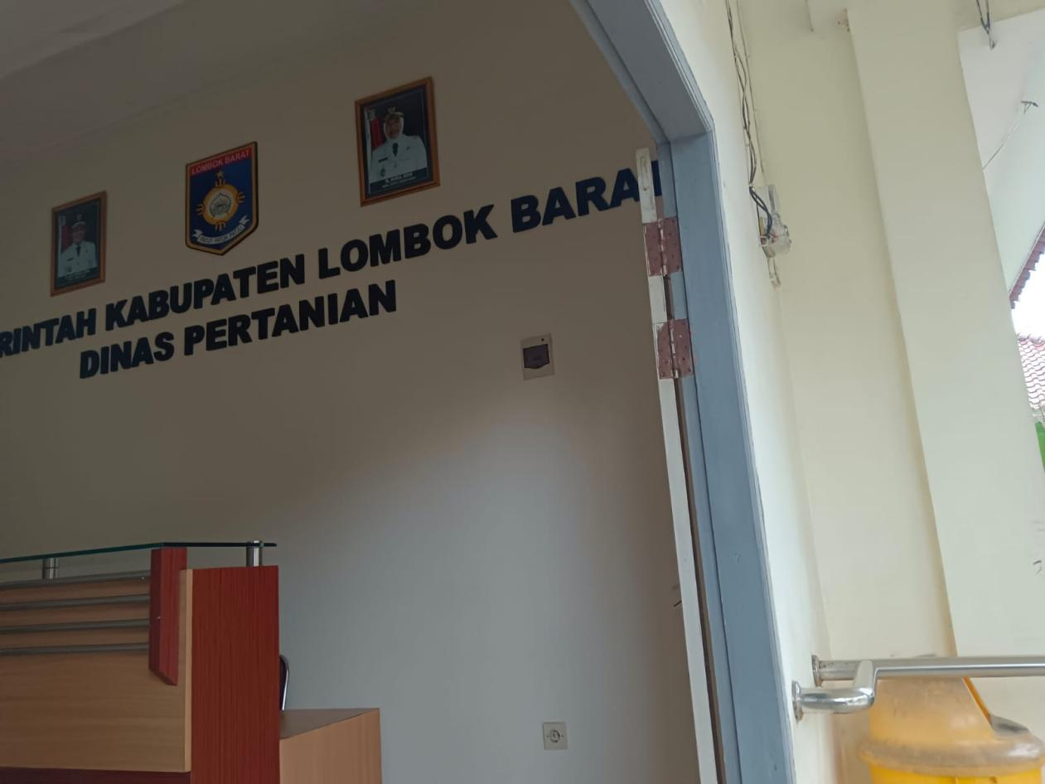
Lampiran 1 Kantor Dinas Pertanian

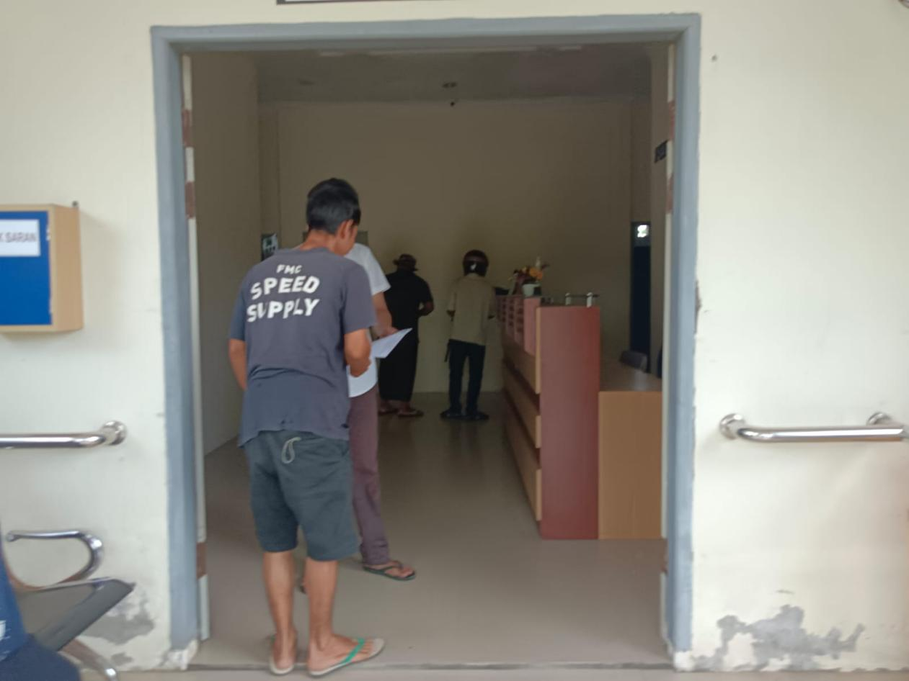
Lampiran 2 Ruang tunggu

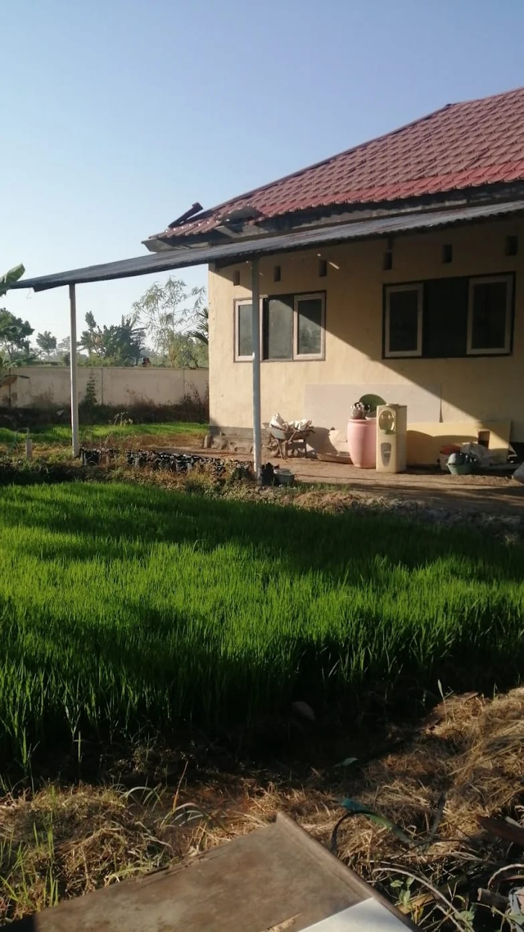
Lampiran 3 Kantor BPP Kec. Narmada

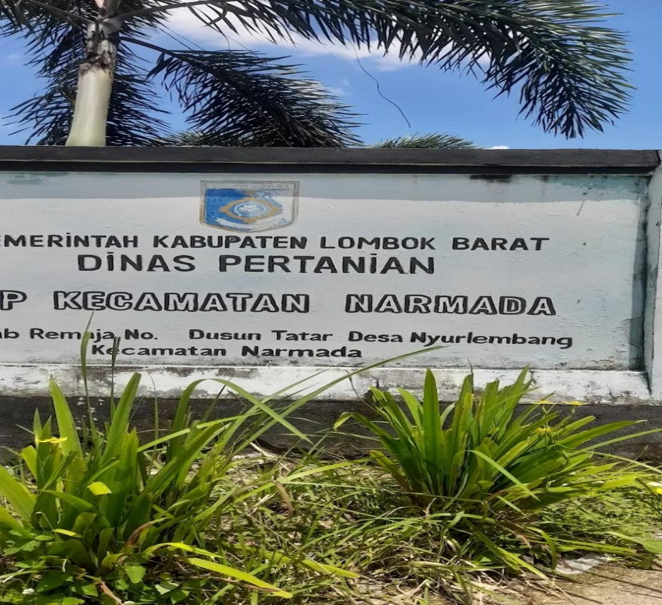
Lampiran 4 Kantor BPP Kec. Narmada

